**TRƯỜNG ĐẠI HỌC SƯ PHẠM KỸ THUẬT TP.HCM**

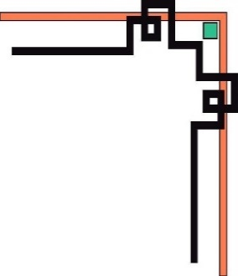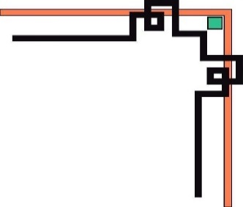

**KHOA CÔNG NGHỆ THÔNG TIN**

**BỘ MÔN CÔNG NGHỆ PHẦN MỀM**

**🕯✡🕮🕮✡🕯**



**Nguyễn Hoài Nam : 18110321**

**Huỳnh Trọng Nghĩa : 18110326**

**Đề tài :**

**Xây dựng và phát triển website cho**

**cửa hàng thú cưng**

**KHOÁ LUẬN TỐT NGHIỆP KỸ SƯ CNTT**

**GIÁO VIÊN HƯỚNG DẪN**

**ThS. NGUYỄN HỮU TRUNG**

**KHOÁ 2018 – 2022**

**TRƯỜNG ĐẠI HỌC SƯ PHẠM KỸ THUẬT TP.HCM**

**KHOA CÔNG NGHỆ THÔNG TIN**

**BỘ MÔN CÔNG NGHỆ PHẦN MỀM**

**🕯✡🕮🕮✡🕯**



**Nguyễn Hoài Nam : 18110321**

**Huỳnh Trọng Nghĩa : 18110326**

**Đề tài :**

**Xây dựng và phát triển website cho**

**cửa hàng thú cưng**

**KHOÁ LUẬN TỐT NGHIỆP KỸ SƯ CNTT**

**GIÁO VIÊN HƯỚNG DẪN**

**ThS. NGUYỄN HỮU TRUNG**

**KHOÁ 2018 – 2022**

|  |  |
| --- | --- |
| **ĐH SƯ PHẠM KỸ THUẬT TP.HCM**  **KHOA CNTT**  **\*\*\*\*\*\*\*** | **XÃ HỘI CHỦ NGHĨA VIỆT NAM**  **Độc lập – Tự do – Hạnh phúc**  **\*\*\*\*\*\*\*** |

**PHIẾU NHẬN XÉT CỦA GIÁO VIÊN HƯỚNG DẪN**

Họ tên Sinh viên 1: Nguyễn Hoài Nam MSSV 1: 18110321

Họ tên Sinh viên 2: Huỳnh Trọng Nghĩa MSSV 2: 18110326

Ngành: Công nghệ thông tin

Tên đề tài: Xây dựng và phát triển website cho cửa hàng thú cưng

Họ và tên Giáo viên hướng dẫn: ThS. Nguyễn Hữu Trung

**NHẬN XÉT**

1. Về nội dung đề tài khối lượng thực hiện:

................................................................................................................................................

................................................................................................................................................

................................................................................................................................................

................................................................................................................................................

2. Ưu điểm:

................................................................................................................................................

................................................................................................................................................

................................................................................................................................................

................................................................................................................................................

3. Khuyết điểm:

................................................................................................................................................

................................................................................................................................................

................................................................................................................................................

................................................................................................................................................

4. Đề nghị cho bảo vệ hay không ?

5. Đánh giá loại:

6. Điểm:

|  |  |
| --- | --- |
|  | *TP. Hồ Chí Minh, ngày tháng năm 2022*  Giáo viên hướng dẫn  *(Ký và ghi rõ họ tên)* |

|  |  |
| --- | --- |
| **ĐH SƯ PHẠM KỸ THUẬT TP.HCM**  **KHOA CNTT**  **\*\*\*\*\*\*\*** | **XÃ HỘI CHỦ NGHĨA VIỆT NAM**  **Độc lập – Tự do – Hạnh phúc**  **\*\*\*\*\*\*\*** |

**PHIẾU NHẬN XÉT CỦA GIÁO VIÊN PHẢN BIỆN**

Họ tên Sinh viên 1: Nguyễn Hoài Nam MSSV 1: 18110321

Họ tên Sinh viên 2: Huỳnh Trọng Nghĩa MSSV 2: 18110326

Ngành: Công nghệ thông tin

Tên đề tài: Xây dựng và phát triển website cho cửa hàng thú cưng

Họ và tên Giáo viên phản biện: TS. Lê Văn Vinh

**NHẬN XÉT**

1. Về nội dung đề tài khối lượng thực hiện:

................................................................................................................................................

................................................................................................................................................

................................................................................................................................................

................................................................................................................................................

2. Ưu điểm:

................................................................................................................................................

................................................................................................................................................

................................................................................................................................................

................................................................................................................................................

3. Khuyết điểm:

................................................................................................................................................

................................................................................................................................................

................................................................................................................................................

................................................................................................................................................

4. Đề nghị cho bảo vệ hay không ?

5. Đánh giá loại:

6. Điểm:

|  |  |
| --- | --- |
|  | *TP. Hồ Chí Minh, ngày tháng năm 2022*  Giáo viên phản biện  *(Ký và ghi rõ họ tên)* |

# **LỜI CÁM ƠN**

Đầu tiên chúng em gửi lời cảm ơn đến thầy Nguyễn Hữu Trung, người đã trực tiếp giúp đỡ và hướng dẫn cho chúng em rất nhiều trong suốt quá trình thực hiện luận văn. Bài luận văn này là tiền đề, hành trang quý giá để chúng em tự tin bước vào nghề sau này.

Sau đó, chúng em xin cảm ơn đến các thầy, cô khoa Công nghệ thông tin - Trường Đại học Sư Phạm Kỹ Thuật thành phố Hồ Chí Minh, các thầy cô bộ môn đã giảng dạy, tạo điều kiện cho chúng em hoàn thành bài luận văn này.

Đồng thời chúng em cũng gửi lời cảm ơn đến người thân, anh chị và bạn bè đã chia sẻ và góp ý kiến giúp chúng em trong suốt thời gian qua.

Mặc dù đã cố gắng hết sức nhưng bài luận này không tránh khỏi những thiếu sót. Rất mong quý thầy cô và bạn bè đóng góp ý kiến để chúng em hoàn thiện bài luận văn này tốt hơn.

Xin chân thành cảm ơn.

|  |  |
| --- | --- |
|  | *Thành phố Hồ Chí Minh, ngày 20 tháng 03 năm 2022*  Nhóm sinh viên thực hiện  **Nguyễn Hoài Nam & Huỳnh Trọng Nghĩa** |

|  |  |
| --- | --- |
| Trường Đại học Sư Phạm Kỹ Thuật TP.HCM  Khoa Công nghệ thông tin |  |

# **ĐỀ CƯƠNG LUẬN VĂN TỐT NGHIỆP**

Họ và Tên SV thực hiện 1: NGUYỄN HOÀI NAM MSSV: 18110321

Họ và Tên SV thực hiện 1: HUỲNH TRỌNG NGHĨA MSSV: 18110326

Thời gian làm luận văn: từ: 12/03/2022 Đến: 10/07/2022

Chuyên ngành: Công nghệ phần mềm

Tên luận văn: Xây dựng và phát triển website cho cửa hàng thú cưng

GV Hướng dẫn: ThS. Nguyễn Hữu Trung

**Nhiệm vụ tiểu luận:**

1. Tên đề tài: Xây dựng và phát triển website cho cửa hàng thú cưng
2. Các số liệu, tài liệu ban đầu: Khảo sát hiện trạng qua những Website mua bán thú cưng phổ biến trên mạng ngày nay.
3. Nội dung thực hiện đề tài:

* Xây dựng một website cho người dùng mua các loại thú cưng, thức ăn, phụ kiện trong các chuỗi chi nhánh của cửa hàng
* Xây dựng một website cho nhân viên thực hiện quản lý các sản phẩm và đơn hàng và các chi nhánh cửa hàng.
* Xây dựng một website cho quản trị viên quản lý tài khoản người dùng.

1. Sản phẩm đạt được: Website P2N Pet Shop.

**MỤC LỤC**

LỜI CÁM ƠN

MỤC LỤC

DANH MỤC HÌNH

DANH MỤC BẢNG

DANH SÁCH TỪ VIẾT TẮT

**PHẦN MỞ ĐẦU**

* 1. TÍNH CẤP THIẾT CỦA ĐỀ TÀI
  2. MỤC ĐÍCH CỦA ĐỀ TÀI
  3. CÁCH TIẾP CẬN VÀ PHƯƠNG PHÁP NGHIÊN CỨU
  4. KẾT QUẢ DỰ KIẾN ĐẠT ĐƯỢC
  5. BẢNG PHÂN CÔNG

**PHẦN NỘI DUNG**

CHƯƠNG 1. CƠ SỞ LÝ THUYẾT

* 1. TỔNG QUAN VỀ ASP. NET CORE
  2. RESTFUL API
  3. ANGULAR
  4. DAPPER C#

CHƯƠNG 2. TỔNG QUAN VỀ CÁC TRANG WEB MUA BÁN THÚ CƯNG

HIỆN CÓ

1. PET XINH
2. DOGILY PETSHOP
3. THÚ KIỂNG

CHƯƠNG 3. PHÂN TÍCH THIẾT KẾ HỆ THỐNG WEBSITE CỬA HÀNG THÚ CƯNG

1. ĐẶC TẢ ĐỀ TÀI
2. THIẾT KẾ THÀNH PHẦN DỮ LIỆU
3. LƯỢC ĐỒ USE CASE VÀ ĐẶC TẢ USE CASE
4. LƯỢC ĐỒ TUẦN TỰ - SEQUENCE DIAGRAM
   1. PHÂN TÍCH THIẾT KẾ GIAO DIỆN

CHƯƠNG 4. CÀI ĐẶT VÀ KIỂM THỬ

* 1. CÀI ĐẶT
  2. KIỂM THỬ

CHƯƠNG 5. KẾT LUẬN VÀ HƯỚNG PHÁT TRIỂN

* 1. KẾT QUẢ ĐẠT ĐƯỢC
  2. ƯU ĐIỂM VÀ KHUYẾT ĐIỂM
  3. HƯỚNG PHÁT TRIỂN

TÀI LIỆU THAM KHẢO

**KẾ HOẠCH THỰC HIỆN**

|  |  |  |  |
| --- | --- | --- | --- |
| **STT** | **Thời gian** | **Công việc** | **Ghi chú** |
| 1 | 23/8 – 5/9 | 1. Lựa chọn đề tài  2. Đăng ký đề tài | Đã hoàn thành |
| 2 | 6/9 – 19/9 | 1. Khảo sát các website bán thú cưng  2. Tìm hiểu cơ sở lý thuyết | Đã hoàn thành |
| 3 | 20/9 – 3/10 | 1. Tìm hiểu môi trường và ngôn ngữ lập trình  2. Tìm hiểu cấu trúc và hệ thống cho dự án | Đã hoàn thành |
| 4 | 4/10 – 17/10 | 1. Viết báo cáo phần mở đầu  2. Viết báo cáo cơ sở lý thuyết | Đã hoàn thành |
| 5 | 18/10 – 31/10 | 1. Thiết kế cơ sở dữ liệu  2. Thiết kế giao diện | Đã hoàn thành |
| 6 | 1/11 – 14/11 | 1. Vẽ lược đồ use case  2. Viết đặc tả use case  3. Vẽ sequence diagram | Đã hoàn thành |
| 7 | 15/11 – 28/11 | 1. Xây dựng cấu trúc dự án (Backend + Frontend)  2. Phát triển API cho quản trị viên | Đã hoàn thành |
| 8 | 29/11 – 12/12 | 1. Phát triển giao diện quản trị viên và tích hợp API  2. Phát triển API và giao diện cho nhân viên | Đã hoàn thành |
| 9 | 13/12 – 26/12 | Phát triển API và giao diện cho khách hàng | Đã hoàn thành |
| 10 | 27/12 – 7/1 | 1. Chỉnh sửa và hoàn thiện dự án  2. Kiểm thử dự án  3. Chỉnh sửa và hoàn thiện báo cáo | Đã hoàn thành |

|  |  |
| --- | --- |
|  | Ngày 20 tháng 03 năm 2022  **Người viết đề cương**  *Nguyễn Hoài Nam*  *Huỳnh Trọng Nghĩa* |

**Ý kiến của giáo viên hướng dẫn**

**(ký và ghi rõ họ tên)**

**MỤC LỤC**

LỜI CÁM ƠN 1

ĐỀ CƯƠNG LUẬN VĂN TỐT NGHIỆP 2

MỤC LỤC 6

DANH MỤC HÌNH ẢNH 10

DANH MỤC BẢNG BIỂU 12

DANH MỤC TỪ VIẾT TẮT 15

PHẦN MỞ ĐẦU 16

1.1. TÍNH CẤP THIẾT CỦA ĐỀ TÀI 16

1.2. MỤC ĐÍCH CỦA ĐỀ TÀI 17

1.3. CÁCH TIẾP CẬN VÀ PHẠM VI NGHIÊN CỨU 17

1.3.1. Đối tượng nghiên cứu 17

1.3.2. Phạm vi nghiên cứu 17

1.3.3. Phương pháp nghiên cứu 17

1.4. KẾT QUẢ DỰ KIẾN ĐẠT ĐƯỢC 18

1.4.1. Khách hàng 18

1.4.2. Nhân viên 18

1.4.3. Quản trị viên 18

1.5. BẢNG PHÂN CÔNG 18

PHẦN NỘI DUNG 20

CHƯƠNG 1: CƠ SỞ LÝ THUYẾT 20

1.1. TỔNG QUAN VỀ ASP.NET CORE 20

1.1.1. Giới thiệu 20

1.1.2. Cấu trúc 21

1.1.3. Cơ chế Dependency Injection 24

1.1.4. So sánh ASP.Net Core và ASP.Net 26

1.2. RESTFULL API 27

1.2.1. RESTfull API là gì? 27

1.2.2. Các thành phần của RESTful API 27

1.2.3. RESTful API hoạt động như thế nào? 28

1.3. ANGULAR 28

1.3.1. Giới thiệu 28

1.3.2. Lịch sử ra đời 29

1.3.3. Kiến trúc Angular 30

1.3.4. Angular Module 30

1.3.5. Lệnh Import 30

1.3.6. Class và Class Decorator 31

1.3.7. Xây dựng các khối trong ứng dụng Angular 31

1.4. DAPPER C# 35

1.4.1. ORM là gì? 35

1.4.2. Dapper là gì? 35

1.4.3. Quy trình hoạt động 36

1.4.4. Các phương pháp 36

1.4.5. Tham số 37

1.4.6. Kết quả trả về 38

1.4.7. Tiện ích 38

CHƯƠNG 2. TỔNG QUAN VỀ CÁC TRANG WEB MUA BÁN THÚ CƯNG HIỆN CÓ 40

2.1. PET XINH 40

2.1.1. Giới thiệu 40

2.1.2. Ưu điểm và nhược điểm 40

2.1.3. Các tính năng nổi bật của trang web 40

2.2. DODILY PETSHOP 40

2.2.1. Giới thiệu 40

2.2.2. Ưu điểm và nhược điểm 41

2.2.3. Các tính năng nổi bật của trang web 41

2.3. THÚ KIỂNG 41

2.3.1. Giới thiệu 41

2.3.2. Ưu điểm và nhược điểm 42

2.3.3. Các tính năng nổi bật của trang web 42

CHƯƠNG 3. PHÂN TÍCH THIẾT KẾ HỆ THỐNG WEBSITE CỬA HÀNG THÚ CƯNG 43

3.1. ĐẶC TẢ ĐỀ TÀI 43

3.2. THIẾT KẾ THÀNH PHẦN DỮ LIỆU 47

3.2.1. Database Diagram 47

3.2.2. Danh sách các bảng 47

3.3. LƯỢC ĐỒ USE CASE VÀ ĐẶC TẢ USE CASE 60

3.3.1 Lược đồ Use case 60

3.3.2 Đặc tả use case 63

3.4. LƯỢC ĐỒ TUẦN TỰ - SEQUENCE DIAGRAM 75

3.4.1. Sequence Đăng nhập 75

3.4.2. Sequence Đăng ký 75

3.4.3. Sequence Tìm kiếm thú cưng 76

3.4.4. Sequence Thêm thú cưng vào giỏ hàng 76

3.4.5. Sequence Cập nhật số lượng thú cưng trong giỏ hàng 77

3.4.6. Sequence Xoá thú cưng khỏi giỏ hàng 77

3.4.7. Sequence Huỷ đơn hàng 78

3.4.8. Sequence Thanh toán 78

3.4.9. Sequence Tìm kiếm đơn hàng 79

3.4.10. Sequence Xem chi tiết đơn hàng 79

3.4.11. Sequence Duyệt đơn hàng 80

3.4.12. Sequence Xoá đơn hàng 80

3.4.13. Sequence Tìm kiếm thông tin khách hàng 81

3.4.14. Sequence Tạo tài khoản 81

3.4.15. Sequence Khoá tài khoản 82

3.4.16. Sequence Mở khoá tài khoản 82

3.5. PHÂN TÍCH THIẾT KẾ GIAO DIỆN 83

3.5.1. Trang khách hàng 83

3.5.2. Trang nhân viên 96

3.5.3. Trang quản trị viên 108

CHƯƠNG 4. CÀI ĐẶT VÀ KIỂM THỬ 113

4.1. CÀI ĐẶT 113

4.1.1. Công cụ 113

4.1.2. Công nghệ 113

4.1.3. Các bước khởi chạy ứng dụng 113

4.2. KIỂM THỬ 114

4.2.1. Mục tiêu 114

4.2.2. Phạm vi kiểm thử 114

4.2.3. Phương pháp kiểm thử 115

4.2.4. Tiêu chí kiểm thử 115

4.2.5. Kết quả kiểm thử 116

CHƯƠNG 5: KẾT LUẬN VÀ HƯỚNG PHÁT TRIỂN 120

5.1. KẾT QUẢ ĐẠT ĐƯỢC 120

5.1.1. Lý thuyết và kỹ năng 120

5.1.2. Chức năng website 120

5.2. ƯU ĐIỂM VÀ KHUYẾT ĐIỂM 121

5.2.1. Ưu điểm 121

5.2.2. Nhược điểm 121

5.3. HƯỚNG PHÁT TRIỂN 122

TÀI LIỆU THAM KHẢO 123

# **DANH MỤC HÌNH ẢNH**

Hình 1. 1 Cấu trúc của ASP.Net Core [2] 20

Hình 1. 2 Ví dụ về Dependency Injection 23

Hình 1. 3 Cấu hình DI Container 24

Hình 1. 4 Cách hoạt động của RESTfull API [5] 27

Hình 1.5 Ví dụ class Component [8] 30

Hình 1. 6 Class Service [8] 33

Hình 1. 7 Cách gọi Class Service [8] 33

Hình 1. 8 Injectable trong Service [8] 34

Hình 3. 1 Database diagram 47

Hình 3. 2 Use case tổng quan 60

Hình 3. 3 Use case quản lý giỏ hàng 61

Hình 3. 4 Use case quản lý thông tin thú cưng 61

Hình 3. 5 Use case quản lý đơn đặt hàng 62

Hình 3. 6 Use case quản lý tài khoản 62

Hình 3. 7 Sequence Đăng nhập 75

Hình 3. 8 Sequence Đăng ký 75

Hình 3. 9 Sequence Tìm kiếm thú cưng 76

Hình 3. 10 Sequence Thêm thú cưng vào giỏ hàng 76

Hình 3. 11 Sequence Cập nhật số lượng thú cưng trong giỏ hàng 77

Hình 3. 12 Sequence Xoá thú cưng khỏi giỏ hàng 77

Hình 3. 13 Sequence Huỷ đơn hàng 78

Hình 3. 14 Sequence Thanh toán 78

Hình 3. 15 Sequence Tìm kiếm đơn hàng 79

Hình 3. 16 Sequence Xem chi tiết đơn hàng 79

Hình 3. 17 Sequence Duyệt đơn hàng 80

Hình 3. 18 Sequence Xoá đơn hàng 80

Hình 3. 19 Sequence Tìm kiếm thông tin khách hàng 81

Hình 3. 20 Sequence Tạo tài khoản 81

Hình 3. 21 Sequence Khoá tài khoản 82

Hình 3. 22 Sequence Mở khoá tài khoản 82

Hình 3. 23 Giao diện đăng nhập của khách hàng 83

Hình 3. 24 Giao diện đăng ký 84

Hình 3. 25 Giao diện thanh điều hướng 85

Hình 3. 26 Giao diện quảng cáo 86

Hình 3. 27 Giao diện giảm giá 87

Hình 3. 28 Giao diện thú cưng nổi bật 88

Hình 3. 29 Giao diện danh sách thú cưng 89

Hình 3. 30 Giao diện thông tin chi tiết thú cưng 90

Hình 3. 31 Giao diện giỏ hàng 91

Hình 3. 32 Giao diện Thanh toán - 1 92

Hình 3. 33 Giao diện thanh toán – 2 92

Hình 3. 34 Giao diện lịch sử đặt hàng 93

Hình 3. 35 Giao diện chi tiết đơn hàng 94

Hình 3. 36 Giao diện liên hệ 95

Hình 3. 37 Giao diện đăng nhập của nhân viên 96

Hình 3. 38 Giao diện thống kê 97

Hình 3. 39 Giao diện đơn hàng 98

Hình 3. 40 Giao diện tìm kiếm đơn hàng 98

Hình 3. 41 Giao diện thông tin đơn hàng - 1 99

Hình 3. 42 Giao diện thông tin đơn hàng – 2 99

Hình 3. 43 Giao diện thông tin thú cưng 100

Hình 3. 44 Giao diện tìm kiếm thông tin thú cưng 101

Hình 3. 45 Giao diện xem thông tin thú cưng - 1 102

Hình 3. 46 Giao diện xem thông tin thú cưng – 2 102

Hình 3. 47 Giao diện tạo thông tin thú cưng - 1 103

Hình 3. 48 Giao diện tạo thông tin thú cưng – 2 104

Hình 3. 49 Giao diện cập nhật thông tin thú cưng - 1 105

Hình 3. 50 Giao diện cập nhật thông tin thú cưng - 2 105

Hình 3. 51 Giao diện thông tin cá nhân - 1 106

Hình 3. 52 Giao diện thông tin cá nhân – 2 107

Hình 3. 53 Giao diện danh sách tài khoản - 1 108

Hình 3. 54 Giao diện danh sách tào khoản – 2 108

Hình 3. 55 Giao diện tìm kiếm tài khoản 109

Hình 3. 56 Giao diện tạo tài khoản - 1 110

Hình 3. 57 Giao diện tạo tài khoản – 2 110

Hình 3. 58 Giao diện cập nhật tài khoản - 1 111

Hình 3. 59 Giao diện cập nhật tài khoản – 2 111

# **DANH MỤC BẢNG BIỂU**

Bảng 0. 1 Phân công công việc của nhóm 16

Bảng 1. 1 Một số điểm khác nhau giữa ASP.Net Core và ASP.Net 24

Bảng 2.1 Ưu và nhược điểm của trang Pet Xinh 38

Bảng 2.2 Ưu và nhược điểm của trang Dogily PetShop 39

Bảng 2.3 Ưu và nhược điểm của trang Thú kiểng 40

Bảng 3. 1 Chức năng dành cho khách hàng 42

Bảng 3. 2 Chức năng dành cho nhân viên quản lý 43

Bảng 3. 3 Chức năng dành cho quản trị viên 45

Bảng 3. 4 Bảng brand 46

Bảng 3. 5 Bảng brandproduct 47

Bảng 3. 6 Bảng statusdetail 47

Bảng 3. 7 Bảng statusorder 47

Bảng 3. 8 Bảng contact 48

Bảng 3. 9 Bảng promotion 48

Bảng 3. 10 Bảng users 49

Bảng 3. 11 Bảng customer 50

Bảng 3. 12 Bảng news 51

Bảng 3. 13 Bảng breed 51

Bảng 3. 14 Bảng supplier 52

Bảng 3. 15 Bảng pet 53

Bảng 3. 16 Bảng petdetail 54

Bảng 3. 17 Bảng petimage 55

Bảng 3. 18 Bảng petimagefor 55

Bảng 3. 19 Bảng cart 56

Bảng 3. 20 Bảng cartitem 57

Bảng 3. 21 Bảng order 58

Bảng 3. 22 Đặc tả use case Đăng ký 62

Bảng 3. 23 Đặc tả use case Đăng nhập 62

Bảng 3. 24 Đặc tả use case Tìm kiếm thú cưng 63

Bảng 3. 25 Đặc tả use case Thêm thú cưng vào giỏ hàng 64

Bảng 3. 26 Đặc tả use case Cập nhật thú cưng trong giỏ hàng 65

Bảng 3. 27 Đặc tả use case Xoá thú cưng khỏi giỏ hàng 65

Bảng 3. 28 Đặc tả use case Huỷ đơn hàng 66

Bảng 3. 29 Đặc tả use case Thanh toán 67

Bảng 3. 30 Đặc tả use case Tìm kiếm đơn hàng 68

Bảng 3. 31 Đặc tả use case Xem chi tiết đơn hàng 68

Bảng 3. 32 Đặc tả use case Duyệt đơn hàng 69

Bảng 3. 33 Đặc tả use case Xoá đơn hàng 70

Bảng 3. 34 Đặc tả use case tìm kiếm thông tin khách hàng 71

Bảng 3. 35 Đặc tả use case Tạo tài khoản 71

Bảng 3. 36 Đặc tả use case Khoá tài khoản 72

Bảng 3. 37 Đặc tả use case Mở khoá tài khoản 73

Bảng 3. 38 Đặc tả giao diện đăng nhập 82

Bảng 3. 39 Đặc tả giao điện đăng ký 83

Bảng 3. 40 Đặc tả giao diện thanh điều hướng 84

Bảng 3. 41 Đặc tả giao diện quảng cáo 85

Bảng 3. 42 Đặc tả giao diện giảm giá 86

Bảng 3. 43 Đặc tả giao diện thú cưng nổi bật 87

Bảng 3. 44 Đặc tả giao diện danh sách thú cưng 88

Bảng 3. 45 Đặc tả giao diện thông tin chi tiết thú cưng 89

Bảng 3. 46 Đặc tả giao diện giỏ hàng 90

Bảng 3. 47 Đặc tả giao diện thanh toán 91

Bảng 3. 48 Đặc tả giao diện lịch sử đặt hàng 92

Bảng 3. 49 Đặc tả giao diện chi tiết đơn hàng 93

Bảng 3. 50 Đặc tả giao diện liên hệ 94

Bảng 3. 51 Đặc tả giao diện đăng nhập của nhân viên 95

Bảng 3. 52 Đặc tả giao diện thống kê 96

Bảng 3. 53 Đặc tả giao diện đơn hàng 97

Bảng 3. 54 Đặc tả giao diện tìm kiếm đơn hàng 98

Bảng 3. 55 Đặc tả giao diện thông tin đơn hàng 99

Bảng 3. 56 Đặc tả giao diện thông tin thú cưng 99

Bảng 3. 57 Đặc tả giao diện tìm kiếm thông tin thú cưng 100

Bảng 3. 58 Đặc tả giao diện thông tin thú cưng 101

Bảng 3. 59 Đặc tả giao diện tạo thông tin thú cưng 103

Bảng 3. 60 Đặc tả giao diện cập nhật thông tin thú cưng 105

Bảng 3. 61 Đặc tả giao diện thông tin cá nhân 106

Bảng 3. 62 Đặc tả giao diện danh sách tài khoản 107

Bảng 3. 63 Đặc tả giao diện tìm kiếm tài khoản 108

Bảng 3. 64 Đặc tả giao diện tạo tài khoản 109

Bảng 3. 65 Đặc tả giao diện cập nhật tài khoản 111

Bảng 4. 1 Kết quả kiểm thử một số chức năng 115

# **DANH MỤC TỪ VIẾT TẮT**

|  |  |
| --- | --- |
| CQRS | Command Query Responsibility Segregation |
| CQS | Command Query Separation |
| API | Application Programming Interface |
| REST | REpresentational State Transfer |
| ES2015 | ECMAScript 2015 |
| HTML | HyperText Markup Language |
| DOM | Document Object Model |
| RDBMS | Relational Database Management System |
| HTTP | HyperText Transfer Protocol |
| ERD | Entity Relationship Diagram |

# **PHẦN MỞ ĐẦU**

* 1. **TÍNH CẤP THIẾT CỦA ĐỀ TÀI**

Ngày nay, nước ta đang trên đà phát triển, thu thập bình quân đầu người tăng cao, mức sống cũng tăng lên theo thống kê từng năm. Cuộc sống ngày càng phát triển và đi theo hướng hiện đại, dịch vụ và công nghệ cũng thay đổi phục vụ con người tốt hơn. Với xu hướng ngày càng chuyên nghiệp, quy mô kéo theo đó và những trào lưu mới, xu hướng mới. Đặc biệt các năm trở lại du nhập vào nước ta những thú chơi cảnh mới lạ, gần gũi và vẫn còn mang tính phổ biến tới tận bây giờ. Mỗi khi ra ngoài đường hay ở những cửa hàng, căn hộ, công viên,… ta đều có thể bắt gặp những người bạn 4 chân được chủ của mình dắt đi dạo có thể là những chú chó, những con mèo hay là những chú chim đại bàng,… Bên ngoài nhìn vào ngoại hình của những chú thú cưng khá đẹp mắt, chúng có những đặc trưng riêng về màu lông, da hoặc những đặc điểm khác như khá thông minh có thể làm những công việc như nhặt bóng... Được mua về chăm sóc, yêu thương như một thành viên trong gia đình.

Trào lưu nuôi thú cưng không còn xa lạ mà là ngày càng phổ biến và phát triển mạnh mẽ hơn, kéo theo thị trường hàng hóa, dịch vụ cho vật nuôi ngày càng phong phú, từ đồ ăn, thức uống, quần áo, giày dép, trang sức, mỹ phẩm... đến cả những dịch vụ chăm sóc sức khỏe, nghỉ dưỡng. Giá cả cũng đa dạng, sẵn sàng phục vụ thú chơi của những người yêu vật nuôi. Chính sự hấp dẫn và nhu cầu ngày càng lớn hơn của thị trường thì những hệ thống website, cửa hàng thú cưng, cung cấp dịch vụ, hàng hóa, phụ kiện cho thú cưng ngày càng nhiều. Nắm bắt các tình hình thực tế trên, chúng em đã quyết định chọn đề tài: “Xây dựng và phát triển website cho cửa hàng thú cưng”. Nội dung luận văn này tập trung trong việc xây dựng hệ thống cửa hàng thú cưng hoàn chỉnh từ mặt danh sách thú cưng, sản phẩm cũng như việc đặt hàng, thanh toán online và các khả năng đồng bộ.

* 1. **MỤC ĐÍCH CỦA ĐỀ TÀI**
* Nghiên cứu và tìm hiểu về các công nghệ asp.net core, entityframework, angular và các vấn đề liên quan trong quá trình xây dựng website. Tạo được sự tương tác giữa các người yêu thú cưng với website của cửa hàng
* Ứng dụng các công nghệ đã tìm hiểu để xây dựng một website cho cửa hàng thú cưng.
  1. **CÁCH TIẾP CẬN VÀ PHẠM VI NGHIÊN CỨU**
     1. **Đối tượng nghiên cứu**
* Website cửa hàng thú cưng tập trung các chức năng xem sản phẩm, thanh toán online, đồng thời trao đổi với cửa hàng thông qua tính năng chat trên messenger facebook, bình luận sản phẩm cũng như chào đón các tin tức khuyến mãi, bài viết chăm sóc, mô tả về thú cưng,…
* Công nghệ: ASP.Net Core, Angular 12, MySQL
  + 1. **Phạm vi nghiên cứu**

Luận văn này sẽ tập trung trình bày kết quả nghiên cứu của nhóm về các nội dung: ASP.Net Core và Angular. Mỗi phần nhóm sẽ giới thiệu sơ lược và trình bày những nội dung cơ bản nhất mà nó mang lại cho các nhà phát triển phần mềm.

Sau khi tìm hiểu, nhóm sẽ vận dụng kết quả tìm hiểu được vào việc xây dựng và phát triển website cho cửa hàng thứ cưng.

* + 1. **Phương pháp nghiên cứu**

Tìm hiểu chức năng, thu thập thông tin của các website thú cưng có trên internet.

Tìm kiếm và nghiên cứu các tài liệu về ASP.Net Core, Angular và các công nghệ có liên quan đến việc phát triển một website như MySQL,… của các tác giả trong và ngoài nước, các bài báo, thông tin trên mạng,… Sau đó, chọn lọc và sắp xếp lại theo ý tưởng của mình.

Từ các thông tin thu thập được tiến hành phân tích và thiết kế hệ thống dành cho người dùng.

* 1. **KẾT QUẢ DỰ KIẾN ĐẠT ĐƯỢC**
     1. **Khách hàng**

Khách hàng có thể tìm kiếm mua sắm thú cưng, thức ăn, phụ kiện thông qua cửa hàng. Với danh sách các thú cưng, thức ăn, phụ kiện đa dạng và nhiều lựa chọn. Thao tác mua hàng và quản lý đơn hàng (xem, hủy đơn hàng chưa duyệt) dễ dàng, tiện lợi.

* + 1. **Nhân viên**

Quản lý và thống kê doanh thu cửa hàng. Quản lý thú cưng liên quan đến tuổi, màu sắc, kích cỡ, loài, nguồn gốc và thông tin thú cưng, chi nhánh, thức ăn, phụ kiện. Nhân viên thực hiện kiểm duyệt và chuyển đổi trạng thái (chờ duyệt, duyệt và giao hàng, giao hàng thành công) của đơn hàng. Bên cạnh đó, quản lý các thông tin khách hàng cần liên hệ để giải đáp kịp thời. Cũng như các tin tức cửa hàng

* + 1. **Quản trị viên**

Quản lý người dùng với các tác vụ thêm, xóa, sửa, tìm kiếm, khóa và mở khóa tài khoản khách hàng và nhân viên. Ngoài ra, quản trị viên còn có thể xem thông tin của các quản trị viên khác.

* 1. **BẢNG PHÂN CÔNG**

**Bảng 0. 1 Phân công công việc của nhóm**

|  |  |  |
| --- | --- | --- |
| **Người dùng** | **Chức năng** | **Người thực hiện** |
| Khách hàng | Đăng nhập | Nam |
| Đăng ký | Nam |
| Quên mật khẩu | Nam |
| Cập nhật thông tin cá nhân | Nam |
| Tìm kiếm thú cưng | Nam |
| Tìm kiếm theo loài (sử dụng filter) | Nam |
| Xem chi tiết thông tin và chọn thú cưng vào giỏ | Nam và Nghĩa |
| Quản lý giỏ hàng | Nam và Nghĩa |
| Liên hệ với cửa hàng | Nghĩa |
| Đặt hàng và thanh toán | Nam và Nghĩa |
| Xem lịch sử đơn hàng và hủy đơn hàng chưa giao | Nam |
| Nhân viên | Đăng nhập | Nghĩa |
| Cập nhật thông tin cá nhân | Nghĩa |
| Xem thống kê | Nghĩa |
| Quản lý đơn hàng | Nam và Nghĩa |
| Quản lý nguồn gốc thú cưng | Nghĩa |
| Quản lý thông tin thú cưng | Nam và Nghĩa |
| Quản lý loài thú cưng | Nghĩa |
| Quản lý màu sắc thú cưng | Nghĩa |
| Quản lý tuổi thú cưng | Nghĩa |
| Quản lý kích cỡ thú cưng | Nghĩa |
| Quản lý nhà cung cấp | Nghĩa |
| Quản lý quảng cáo | Nghĩa |
| Quản lý khách hàng | Nghĩa |
| Quản lý liên hệ | Nghĩa |
| Quản trị viên | Đăng nhập | Nghĩa |
| Cập nhật thông tin cá nhân | Nghĩa |
| Quản lý tài khoản người dùng | Nam và Nghĩa |

# **PHẦN NỘI DUNG**

# **CHƯƠNG 1: CƠ SỞ LÝ THUYẾT**

* 1. **TỔNG QUAN VỀ ASP.NET CORE**
     1. **Giới thiệu**

ASP.NET Core là một tập hợp các thư viện chuẩn như một framework để xây dựng ứng dụng web.[1]

ASP.NET Core không phải là phiên bản tiếp theo của ASP.NET. Nó là một cái tên mới được xây dựng từ đầu. Nó có một sự thay đổi lớn về kiến trúc và kết quả là nó gọn hơn, phân chia module tốt hơn.[1]

ASP.NET Core có thể chạy trên cả .NET Core hoặc full .NET Framework.[1]

.NET Core là môi trường thực thi. Nó được thiết kế lại hoàn toàn của .NET Framework. Mục tiêu chính của .NET Core là hỗ trợ phát triển ứng dụng đa nền tảng cho ứng dụng .NET. Nó được hỗ trợ trên Windows, Mac OS và Linux. .NET Core là một framework mã nguồn mở được xây dựng và phát triển bởi Microsoft và cộng đồng .NET trên Github.[1]

NET Core là một tập con của Full .NET Framework. WebForms, Windows Forms, WPF không phải là một phần của .NET Core.[1]

Nó cũng triển khai đặc điểm của .NET Standard. [1]

* + 1. **Cấu trúc**

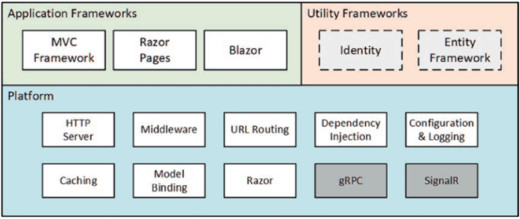

**Hình 1. 1 Cấu trúc của ASP.Net Core [2]**

Cấu trúc Asp.net Core bao gồm 3 phần: Application Frameworks, Utility Frameworks và Platform.[2]

Application Frameworks chứa những cái tên có lẽ tương đối quen thuộc như MVC Framework, Razor Pages hay Blazor. Đây là những framework giúp bạn xây dựng các dạng khác nhau của ứng dụng web.[2]

Khối Utility Frameworks chứa những thứ cảm tưởng như không liên quan đến Asp.net Core: Identity và Entity Framework. Khối này chứa những framework hỗ trợ cho ứng dụng, bao gồm bảo mật và cơ sở dữ liệu.[2]

Khối Platform là những gì tạo nên nền tảng chung nhất mà mọi loại ứng dụng Asp.net Core đều cần sử dụng đến.[2]

* + - 1. *Application Framework*

Application Framework chứa các framework: MVC, Razor Pages, và Blazor. Các framework này giúp giải quyết các loại vấn đề khác nhau và giải quyết cùng một vấn đề theo những cách thức khác nhau.[2]

* MVC là framework xây dựng theo nguyên lý phân chia nhiệm vụ (Separation of Concerns, SoC). MVC phân chia chức năng thành các phần của ứng dụng ra làm các nhóm độc lập, gọi là **M**odel, **V**iew và **C**ontroller.[2]

Trong Asp.net Core, cùng với sự phổ biến của ứng dụng đơn trang (Single-Page Application, SPA), MVC không còn đóng vai trò một framework chính nữa.[2]

* Razor Pages là một framework đơn giản hướng tới xây dựng các trang web tự thân độc lập. Mô hình của Razor Pages đơn giản hơn so với MVC. Razor Pages có thể xem là framework tương tự với Asp.net Web Pages.[2]
* Blazor là framework dành cho phát triển ứng dụng đơn trang (SPA) nhưng sử dụng ngôn ngữ C# thay cho JavaScript chạy trên trình duyệt. Đây là framework mới nhất và đang nhận được nhiều sự quan tâm. Blazor bao gồm hai mô hình chính: Blazor Server và Blazor WebAssembly. Ngoài ra, còn có các mô hình triển khai Blazor khác đang được phát triển.[2]
  + - 1. *Utility Frameworks*

Utility Frameworks chứa hai framework (không bắt buộc) nhưng lại được sử dụng gần như trong mọi ứng dụng Asp.net Core.[2]

* Entity Framework Core là một ORM (**O**bject-**R**elational **M**apping) giúp ứng dụng tương tác với cơ sở dữ liệu. Entity Framework Core giúp ánh xạ (hai chiều) giữa các bảng cơ sở dữ liệu (ví dụ, SQL Server) với các domain class của ứng dụng.[2]
* Entity Framework Core không gắn với Asp.net Core mà có thể sử dụng trong bất kỳ ứng dụng .NET nào.[2]
* Entity Framework Core có thể xem là phiên bản hiện đại đa nền tảng của Entity Framework - ORM chính của .NET Framework cổ điển. Nếu đã biết Entity Framework có thể dễ dàng chuyển đổi sang Entity Framework Core.[2]
* Asp.net Core Identity là framework dành cho xác thực (authentication) và xác minh quyền (authorization) người dùng trong ứng dụng. Các ứng dụng minh hoạ đơn giản minh họa thường không sử dụng Identity nhưng nhưng đây lại là framework quan trọng hàng đầu với các ứng dụng thực tế.[2]
  + - 1. *Platform*

Phần platform chứa nhiều thành phần cấp thấp cần thiết cho việc nhận và xử lý truy vấn HTTP, cũng như tạo ra các phản hồi phù hợp.[2]

Các thành phần của platform khá đa dạng. Chúng ta sẽ điểm qua các thành phần này:

* **HTTP Server**, còn gọi là built-in server với tên gọi Kestrel, có nhiệm vụ tiếp nhận truy vấn HTTP. Kestrel có thể hoạt động độc lập (tích hợp trong một ứng dụng khác) hoặc phối hợp với một web server thông thường (Apache, NGinx, IIS).[2]
* **Middleware** là nhóm thành phần có nhiệm vụ xử lý truy vấn HTTP. Các middleware được xếp theo chuỗi. Khi truy vấn chạy qua mỗi khâu của chuỗi middle sẽ được xem xét xử lý.[2]
* **URL Routing** là cơ chế ánh xạ chuỗi truy vấn HTTP sang thực thi một phương thức nào đó. Do vậy, mỗi URL (địa chỉ bạn gửi về server) sẽ tương ứng với thực thi một phương thức trên server.[2]
* **Razor** là cơ chế sinh ra HTML từ dữ liệu và logic của chương trình. Razor được gọi là view engine trong Asp.net Core. Razor sử dụng loại cú pháp đặc biệt kết hợp giữa C# và HTML.[2]
* **Model Binding** là cơ chế ánh xạ dữ liệu chứa trong truy vấn HTTP sang tham số của phương thức cần thực thi. Nhờ cơ chế Model Binding, việc xây dựng các phương thức trong Asp.net Core đơn giản như bất kỳ phương thức C# thông thường nào.[2]
* **Dependency Injection** là cơ chế cho phép tự động sinh và chèn object vào một object khác. Asp.net Core xây dựng sẵn cơ chế này cho bạn mà không cần đến một thư viện thứ ba (như Ninject, Unity).[2]
* **Configuration & Logging** là cơ chế hỗ trợ cấu hình và lưu vết quá trình thực thi ứng dụng.[2]
* **Caching** là cơ chế lưu tạm để tăng hiệu suất cho ứng dụng.[2]

Trong phần Platform có hai khối thể hiện hơi khác so với các thành phần còn lại là gRPC và SignalR.

* **SignalR** là một framework riêng nhưng lại được sử dụng làm nền tảng cho ứng dụng Asp.net Core. SignalR cho phép tạo ra kênh truyền thông tốc độ cao (theo thời gian thực) và hai chiều giữa browser và web server. SignalR là nền tảng cho Blazor Server – loại ứng dụng đơn trang mà toàn bộ phần xử lý được đẩy về server và nhận lại kết quả (DOM) theo thời gian thực.[2]
* **gRPC** là một chuẩn dành cho gọi hàm từ xa (Remote Procedure Call) đa nền tảng qua HTTP do Google (chữ g trong gRPC) phát triển. gRPC có thể hữu ích để các thành phần backend của ứng dụng (chạy trên server) trao đổi dữ liệu. gRPC hiện nay chưa thực sự phổ biến và cũng không thể sử dụng trực tiếp trên trình duyệt.[2]
  + 1. **Cơ chế Dependency Injection**
       1. *Denpendency Injection là gì ?*

Dependency Injection (DI) trở thành một thành phần chính thức của ASP.NET Core. Nó giúp chúng ta đáp ứng tính chất lỏng lẻo (loosely couple), dễ đọc và bảo trì code. Tất cả các service của framework đều được inject khi chúng ta cần.[3]

Dependency Injection (được biệt là DI) là một design pattern khi một đối tượng không được tạo trong các thành phần phụ thuộc vào nó mà yêu cầu nó. Hãy xem ví dụ dưới đây:

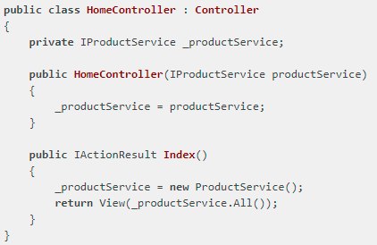

**Hình 1. 2 Ví dụ về Dependency Injection**

Chúng ta tạo ra thể hiện của ProductService trong Index action method. Chúng ta yêu cầu nó trong constructor của HomeController. Ai đó đã tạo thể hiện của ProductService và gán nó vào HomeController?

Đây là điểm mà ASP.NET Core Dependency Injection framework làm nhiệm vụ của nó. Trách nhiệm của nó là tạo ra thể hiện của ProductService và đối tượng này được gọi là DI Container hay Inversion of Control - Ioc Container.

Dependency Injection là một design pattern. Dependency injection framework triển khai design pattern này. Có nhiều framework như Autofac, Unity... bạn có thể sử dụng trong ASP.NET Core.[3]

* + - 1. *DI Container*

DI Container là một đối tượng có trách nhiệm tạo các phụ thuộc (ProductService) và gán nó cho đối tượng yêu cầu (HomeController) nó.[3]

Làm thế nào DI Container biết đối tượng nào được tạo?

Chúng ta cần cấu hình cho DI Container là class nào bạn muốn tạo. Chúng ta cần đặt trong class Startup với phương thức ConfigureServices.[3]

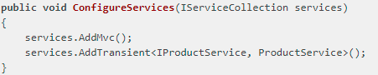

**Hình 1. 3 Cấu hình DI Container**

Dòng thứ 2 sẽ đăng ký ProductService với service collection sử dụng phương thức AddTransient. Có 2 phương thức khác là AddSingleton và AddScoped.[3]

* Transient: luôn được tạo mới, mỗi khi service được yêu cầu.
* Scoped: được tạo chỉ một lần cho mỗi request (scope). Một thể hiện mới được tạo cho mỗi request và thể hiện được dùng lại trong request.
* Singleton: Một thể hiện duy nhất của service được tạo khi nó được yêu cầu lần đầu. Sau đó mỗi một request sau này sẽ chỉ sử dụng cùng instance đó thôi. Request mới không tạo thể hiện mới mà nó được dùng lại.
  + - 1. *Lợi ích của Dependency Injection:*
* Dependency injection giúp thực hiện kiến trúc lỏng lẻo (loose coupling) trong phần mềm.[3]
* Clean code và dễ đọc hơn.[3]
* Tăng khả năng có thể kiểm thử và bảo trì.[3]
* Cho phép thay đổi triển khai mà không phải thay đổi quá nhiều code.[3]
  + 1. **So sánh ASP.Net Core và ASP.Net**

**Bảng 1. 1 Một số điểm khác nhau giữa ASP.Net Core và ASP.Net**

|  |  |  |
| --- | --- | --- |
| Tiêu chí | ASP.NET Core | ASP.NET |
| Lịch sử | Phiên bản đầu tiên được giới thiệu vào ngày 27-06-2016 cùng với bản .Net Core phiên bản đầu tiên | Ra đời vào tháng 01/2002 cùng với sự giới thiệu của .Net Framework 1.0 |
| Phát triển | Microsoft và cộng đồng | Microsoft |
| Hệ điều hành | Hỗ trợ trên các hệ điều hành Windows, macOS, hoặc Linux | Chỉ hỗ trợ Windows |
| Các công nghệ hỗ trợ | Hỗ trợ các công nghệ MVC, Web API, và SignalR, Entity Framework Core | Hỗ trợ các công nghệ Web Forms, SignalR, MVC, Web API, WebHooks, Web Pages, Entity Framework |
| Hỗ trợ phiên bản | Nhiều phiên bản trên một máy | Một phiên bản trên một máy |
| Công cụ phát triển | Phát triển Asp.Net Core bằng các công cụ như : Visual Studio, Visual Studio for Mac và Visual Studio Code | Phát triển ASP.NET bằng Visual Studio |
| Ngôn ngữ lập trình | C#, F# | C#, VB, F# |
| Hiệu suất | Hiệu suất cao hơn ASP.NET | Tốt |
| Biên dịch | Có thể lựa chọn giữa .NET Framework và .NET Core runtime | Sử dụng .NET Framework runtime |

* 1. **RESTFULL API**
     1. **RESTfull API là gì?**

RESTful API là một tiêu chuẩn dùng trong việc thiết kế API cho các ứng dụng web (thiết kế Web services) để tiện cho việc quản lý các resource. Nó chú trọng vào tài nguyên hệ thống (tệp văn bản, ảnh, âm thanh, video, hoặc dữ liệu động…), bao gồm các trạng thái tài nguyên được định dạng và được truyền tải qua HTTP.[5]

* + 1. **Các thành phần của RESTful API**

***API (Application Programming Interface)*** là một tập các quy tắc và cơ chế mà theo đó, một ứng dụng hay một thành phần sẽ tương tác với một ứng dụng hay thành phần khác. API có thể trả về dữ liệu mà bạn cần cho ứng dụng của mình ở những kiểu dữ liệu phổ biến như JSON hay XML.[5]

***REST (REpresentational State Transfer)*** là một dạng chuyển đổi cấu trúc dữ liệu, một kiểu kiến trúc để viết API. Nó sử dụng phương thức HTTP đơn giản để tạo cho giao tiếp giữa các máy. Vì vậy, thay vì sử dụng một URL cho việc xử lý một số thông tin người dùng, REST gửi một yêu cầu HTTP như GET, POST, DELETE, vv đến một URL để xử lý dữ liệu.[5]

***RESTful API*** là một tiêu chuẩn dùng trong việc thiết kế các API cho các ứng dụng web để quản lý các resource. RESTful là một trong những kiểu thiết kế API được sử dụng phổ biến ngày nay để cho các ứng dụng (web, mobile…) khác nhau giao tiếp với nhau.[9]

Chức năng quan trọng nhất của REST là quy định cách sử dụng các HTTP method (như GET, POST, PUT, DELETE…) và cách định dạng các URL cho ứng dụng web để quản lý các resource. RESTful không quy định logic code ứng dụng và không giới hạn bởi ngôn ngữ lập trình ứng dụng, bất kỳ ngôn ngữ hoặc framework nào cũng có thể sử dụng để thiết kế một RESTful API.[5]

* + 1. **RESTful API hoạt động như thế nào?**

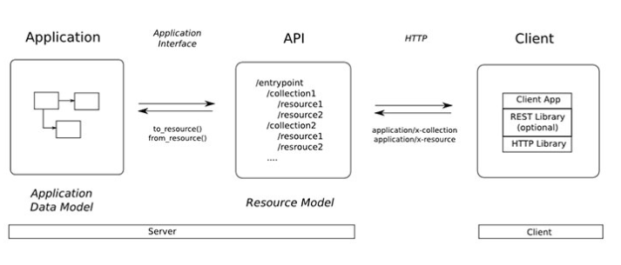

**Hình 1. 4 Cách hoạt động của RESTfull API [5]**

REST hoạt động chủ yếu dựa vào giao thức HTTP. Các hoạt động cơ bản nêu trên sẽ sử dụng những phương thức HTTP riêng.[5]

* GET (SELECT): Trả về một Resource hoặc một danh sách Resource.
* POST (CREATE): Tạo mới một Resource.
* PUT (UPDATE): Cập nhật thông tin cho Resource.
* DELETE (DELETE): Xoá một Resource.

Những phương thức hay hoạt động này thường được gọi là CRUD tương ứng với Create, Read, Update, Delete – Tạo, Đọc, Sửa, Xóa.[5]

* 1. **ANGULAR**
     1. **Giới thiệu**

Angular là một javascript framework do google phát triển để xây dựng các Single Page Application (SPA) bằng JavaScript, HTML và TypeScript. Angular cung cấp các tính năng tích hợp cho animation, http service và có các tính năng như auto-complete, navigation, toolbar, menus,… Code được viết bằng TypeScript, biên dịch thành JavaScript và hiển thị tương tự trong trình duyệt. [6]

* + 1. **Lịch sử ra đời**

AngularJS được phát triển từ năm 2009 bởi *Misko Hevery* và một người bạn của anh là *Adam Abrons*. Nó chỉ được coi là một dự án riêng (Side project) nằm ngoài các công việc chính của họ.[7]

Thời gian sau đó *Misko Hevery* tham gia vào một dự án có tên *Google Feedback* (Phản hồi Google) với tư cách một lập trình viên làm việc bán thời gian. *Misko Hevery* và 2 lập trình viên khác đã viết 17.000 dòng mã cho dự án *Google Feedback* trong vòng 6 tháng. Số lượng mã ngày càng lớn và *Misko Hevery* nhận thấy rằng nó ngày càng khó để sửa đổi và kiểm soát các lỗi phát sinh.[7]

Vì vậy *Misko Hevery* đã đánh cược với người quản lý của mình rằng anh có thể viết lại toàn bộ mã cho *Google Feedback* bằng cách sử dụng dự án GetAngular của mình trong 2 tuần. Hevery đã thua cuộc, thay vì 2 tuần anh đã mất 3 tuần để hoàn thành công việc, tuy nhiên mã của dự án đã giảm từ 17.000 dòng xuống còn 1.500 dòng.[7]

Nhờ sự thành công của *Hevery*, người quản lý của anh ấy *Brad Green* đã chú ý và phát triển AngularJS. AngularJS đã thực sự tăng tốc trong thời gian đó.[7]

Mặt khác, một trong những người sáng tạo ban đầu, Adam Abrons ngừng làm việc trên AngularJS nhưng *Misko Hevery* và người quản lý của mình, *Brad Green*, chuyển dự án GetAngular ban đầu thành một dự án mới, đặt tên là AngularJS và xây dựng một nhóm để bảo trì nó tại Google.[7]

Một trong những chiến thắng lớn đầu tiên của AngularJS tại Google xảy ra khi công ty DoubleClick được Google mua lại và họ bắt đầu viết lại một phần ứng dụng của họ bằng AngularJS. Do thành công ban đầu của DoubleClick, Google dường như đã đầu tư nhiều nguồn lực hơn vào AngularJS và đã ban phước cho AngularJS để nó được sử dụng nội bộ lẫn bên ngoài.[7]

Bởi vì điều này, nhóm Angular bên trong Google đã phát triển nhanh chóng.[7]

* + 1. **Kiến trúc Angular**

Kiến trúc của một ứng dụng Angular là dựa trên ý tưởng về Components. Một ứng dụng Angular bắt đầu với level trên cùng gọi là Root Component. Chúng ta thêm các component con theo một cây dạng liên kết lỏng lẻo.[14]

Angular framework dựa trên 4 khái niệm cốt lõi sau:[15]

* Component
* Template với Data Binding và Directive
* Module
* Service và Dependency Injection
  + 1. **Angular Module**

Trong ứng dụng Angular bao gồm một số các khối như Component, Service và Directive. Chúng ta tạo ra nhiều block để phát triển ứng dụng lớn dần. Angular đưa ra một cách tốt để tổ chức các khối này sử dụng một khái niệm gọi là Angular Module.[8]

Chúng ta tạo ra các component, service và directive sau đó đặt chúng trong Angular Module. Chúng ta sử dụng một directive đặc biệt gọi là @NgModule để tạo module. Angular Module cũng được gọi là NgModule.[8]

Sử dụng Angular Module (hoặc ngModule) để tổ chức code ứng dụng Angular với một ứng dụng Angular lớn hơn. Ứng dụng sẽ gộp lại bởi nhiều Angular Module. Mỗi Module triển khai một tính năng cụ thể hoặc các tính năng của ứng dụng.[8]

* + 1. **Lệnh Import**

Lệnh import chỉ ra cho Angular biết tìm các function đó ở đâu và sử dụng trong module của chúng ta. Tất cả các thành phần bên ngoài giống như một thư viện của third party, các module của Angular phải được import. Một lệnh import là một phần của đặc tả ES2015. Nó tương tự như như lệnh import của Java hay lệnh Using của C#.[8]

Bạn chỉ có thể import chỉ các member được export từ module khác.[8]

* + 1. **Class và Class Decorator**

Class chứa logic của ứng dụng. Nó có thể chứa method và properties như là C# hoặc Java class. Class phải được định nghĩa với từ khoá export nếu bạn muốn sử dụng class từ module khác.[8]

Nếu không có class decorator, AppComponent chỉ là một class. Không có gì liên quan Angular. Nó là decorator chỉ ra cho Angular biết cách sử dụng class đó.[8]

Ví dụ, @Component decorator chỉ ra cho Angular biết class là một Component. Tương tự thế, một @Directive kể cho Angular biết class đó là Directive. Angular hiện tại có các class decorator:[8]

* @Component
* @Directive
* @Injectable
* @NgModule
* @Pipe
  + 1. **Xây dựng các khối trong ứng dụng Angular**
       1. *Component và vòng đời của Component*

Angular Component là một class nó được bổ trợ bởi @Component decorator. Component điều khiển một phần của UI. Ứng dụng Task List ở trên có 3 component. TaskComponent hiển thị danh sách task, còn TaskAddComponent giúp chúng ta tạo mới task. RootComponent là component cha của các component này chỉ hiển thị tên của ứng dụng. Component được tạo ra trong ứng dụng mới nhìn sẽ như sau:[8]

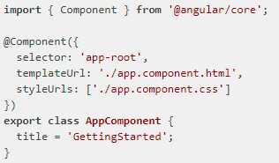

**Hình 1.5 Ví dụ class Component [8]**

Component có 4 phần như sau:[8]

* Import statement
* Class
* Template
* Metadata

Lệnh import các thành phần liên quan được yêu cầu bởi Component này. Class chứa các logic của ứng dụng. Nó được bổ sung thông tin bởi @Component decorator.[8]

**\*\* Vòng đời của Component**

Vòng đời của một component hay một directive trong Angular tính từ lúc nó được tạo ra, nó bị thay đổi và bị phá huỷ. Hiểu được vòng đời của component ta có thể viết code can thiệp trong quá trình component hay direct được tạo ra, được cập nhật và phá huỷ.[9]

Khi ứng dụng Angular được start lên thì đầu tiên nó sẽ tạo và render component cha (hay còn gọi là root component) sau đó nó sẽ tạo và render các component con. Khi mỗi component được load lên, component sẽ kiểm tra xem có data binding vào nó không, dữ liệu có thay đổi không và cập nhật lại chúng. Khi component bị phá huỷ thì chúng sẽ bị remove (xoá) khỏi giao diện web.[9]

Angular cung cấp cho chúng ta một số phương thức về vòng đời của một component. Dựa vào đó chúng ta có thể can thiệp vào quá trình tạo ra component, cập nhật giá trị và phá huỷ của component. Sau đây là thứ tự từ trên xuống dưới về các method sẽ được sử dụng trong vòng đời của một component.[9]

* ngOnChanges
* ngOnInit
* ngDoCheck
* ngAfterContentInit
* ngAfterContentChecked
* ngAfterViewInit
* ngAfterViewChecked
* ngOnDestroy
  + - 1. **Templates**

Component cần một view để hiển thị. Template định nghĩa view. Template chỉ là một tập con của HTML, nó chỉ cho Angular biết làm sao để hiển thị view. Nó là một trang HTML chuẩn sử dụng các thẻ h1, h2... Nó cũng sử dụng các lệnh của Angular như {}, []...[8]

* + - 1. **Metadata**

Metadata chỉ cho Angular làm sao để xử lý class. Chúng ta thêm Metadata vào class sử dụng class decorator. Khi chúng ta thêm @Component decorator vào class nó sẽ trở thành component.[8]

Class decorator sử dụng đối tượng cấu hình, cung cấp thông tin Angular cần để tạo component. Ví dụ @Component directive đi với cấu hình như selector, templateURL, directive...[8]

* + - 1. **Data Binding**

Angular sử dụng Data Binding để lấy dữ liệu từ Component đến View. Nó được hoàn thành sử dụng cú pháp HTML đặc tả được biết đến là Template Syntax.[8]

Angular hỗ trợ 4 kiểu của Data binding:

* Interpolation: Data được bind ra từ component sang view [8]
* Property Binding: Data bind ra từ component sang thuộc tính HTML trong view. [8]
* Event Binding: Các sự kiện DOM được bind ra từ view ra method của Component [8]
* Two-way binding/Model binding: Luồng dữ liệu cả hai chiều từ view sang component và ngược lại. [8]
  + - 1. **Directives**

Directive giúp chúng ta thao tác với View. Một directive là một class, chúng ta tạo ra sử dụng @Directive nó chứa metadata và logic thao tác trên DOM.[8]

View được tạo ra bởi Angular sử dụng template metadata được định nghĩa trong Component. Các template là động và được chuyển đổi sử dụng directive.[8]

Angular hỗ trợ 2 loại directive là Structural directive sẽ thay đổi cấu trúc của view. Còn loại kia là attribute directive sẽ chỉnh sửa style của view.[8]

* + - 1. **Services**

Service cung cấp dịch vụ cho các Components hoặc các service khác. Angular không có bất cứ đặc tả nào cho Service nó chỉ là các class có export method và chứa một số task. Bạn không cần làm gì cả.

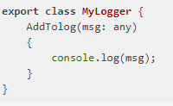

**Hình 1. 6 Class Service [8]**

Và trong bất cứ component nào, chúng ta chỉ cần gọi nó:

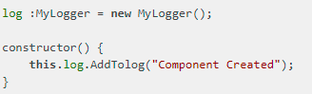

**Hình 1. 7 Cách gọi Class Service [8]**

Nó là các Javascript module thuần không có gì đặc biệt. Angular đã làm gì để các service này có sẵn cho component? Nó gọi là cơ chế dependecy injection. [8]

* + - 1. **Dependency Injection**

Dependency Injection là một phương thức khi tự động tạo một instance của một service được inject vào một component hoặc một service khác khi nó được yêu cầu.[8]

Denpendency injection được dùng hầu hết khi inject service vào component hoặc service khác.[8]

Angular làm điều này sử dụng injector. Khi một component được tạo, Angular sẽ tìm Component metadata các service mà component này yêu cầu. Injector sẽ tạo ra instance của service đó và inject vào component sử dụng constructor của nó. [8]

Nếu service đã tạo thì injector sẽ không tạo mà sử dụng lại. Service cần chỉ ra cho Angular biết nó sẵn sàng được inject vào bất cứ component nào yêu cầu nó bằng cách sử dụng @Injectable decorator.[8]

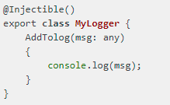

**Hình 1. 8 Injectable trong Service [8]**

Và giờ MyLogger class có thể được inject vào bất cứ component nào hoặc service nào.

* 1. **DAPPER C#**
     1. **ORM là gì?**
* Là viết tắt của Object Relational Mapping, nó được xây dựng để liên kết các bảng trên database với các đối tượng trong project. [10]
* Có 2 cách tiếp cận ORM:
* Code First: Viết mã đối tượng trước, sinh database sau [10]
* Database First: Xây dựng database trước, sinh đối tượng sau từ database [10]
  + 1. **Dapper là gì?**

Dapper là một trình ánh xạ đối tượng đơn giản cho .NET và sở hữu danh hiệu King of Micro ORM về tốc độ và gần như nhanh như sử dụng trình đọc dữ liệu ADO.NET thô. ORM là một Object Relational Mapper, có nhiệm vụ ánh xạ giữa cơ sở dữ liệu và ngôn ngữ lập trình.

Dapper mở rộng IDbConnection bằng cách cung cấp các phương thức mở rộng hữu ích để truy vấn cơ sở dữ liệu của bạn.

* + 1. **Quy trình hoạt động**

Gồm 3 bước:

* Tạo một đối tượng IDbConnection.
* Viết truy vấn để thực hiện các hoạt động CRUD.
* Truyền truy vấn dưới dạng tham số trong phương thức Thực thi.
  + 1. **Các phương pháp**

Dapper sẽ mở rộng giao diện IDbConnection bằng nhiều phương pháp:

* Execute : thường dùng để thực thi các câu lệnh Stored Procedure, INSERT statement , UPDATE statement, DELETE statement
* Query: có thể thực hiện một truy vấn và ánh xạ kết quả. Kết quả có thể ánh xạ tới : Anonymous, Strongly Typed, Multi-Mapping , Multi-Typed
* QueryFirst
* QueryFirstOrDefault
* QuerySingle
* QuerySingleOrDefault
* QueryMultiple

Ví dụ: [13]

string sqlOrderDetails = "SELECT TOP 5 * FROM OrderDetails;";

string sqlOrderDetail = "SELECT * FROM OrderDetails WHERE OrderDetailID = @OrderDetailID;";

string sqlCustomerInsert = "INSERT INTO Customers (CustomerName) Values (@CustomerName);";

using (var connection = new SqlConnection(FiddleHelper.GetConnectionStringSqlServerW3Schools()))

{

var orderDetails = connection.Query<OrderDetail>(sqlOrderDetails).ToList();

var orderDetail = connection.QueryFirstOrDefault<OrderDetail>(sqlOrderDetail, new {OrderDetailID = 1});

var affectedRows = connection.Execute(sqlCustomerInsert, new {CustomerName = "Mark"});

Console.WriteLine(orderDetails.Count);

Console.WriteLine(affectedRows);

FiddleHelper.WriteTable(orderDetails);

FiddleHelper.WriteTable(new List<OrderDetail>() { orderDetail });

}

* + 1. **Tham số**

Phương thức thực thi và truy vấn có thể sử dụng các tham số từ nhiều cách khác nhau:[11]

* Anonymous
* Dynamic
* List
* String

Ví dụ:[13]

// Anonymous

var affectedRows = connection.Execute(sql,

new {Kind = InvoiceKind.WebInvoice, Code = "Single_Insert_1"},

commandType: CommandType.StoredProcedure);

// Dynamic

DynamicParameters parameter = new DynamicParameters();

parameter.Add("@Kind", InvoiceKind.WebInvoice, DbType.Int32, ParameterDirection.Input);

parameter.Add("@Code", "Many_Insert_0", DbType.String, ParameterDirection.Input);

parameter.Add("@RowCount", dbType: DbType.Int32, direction: ParameterDirection.ReturnValue);

connection.Execute(sql,

parameter,

commandType: CommandType.StoredProcedure);

int rowCount = parameter.Get<int>("@RowCount");

// List

connection.Query<Invoice>(sql, new {Kind = new[] {InvoiceKind.StoreInvoice, InvoiceKind.WebInvoice}}).ToList();

// String

connection.Query<Invoice>(sql, new {Code = new DbString {Value = "Invoice_1", IsFixedLength = false, Length = 9, IsAnsi = true}}).ToList();

* + 1. **Kết quả trả về**

Kết quả trả về bởi phương thức truy vấn có thể được ánh xạ thành nhiều loại:[11]

* Anonymous
* Strongly Typed
* Multi-Mapping
* Multi-Result
* Multi-Type
  + 1. **Tiện ích**
* Async
* Buffered
* Transaction
* Stored Procedure

Ví dụ: [13]

// Async

connection.QueryAsync<Invoice>(sql)

// Buffered

connection.Query<Invoice>(sql, buffered: false)

// Transaction

using (var transaction = connection.BeginTransaction())

{

var affectedRows = connection.Execute(sql,

new {Kind = InvoiceKind.WebInvoice, Code = "Single_Insert_1"},

commandType: CommandType.StoredProcedure,

transaction: transaction);

transaction.Commit();

}

// Stored Procedure

var affectedRows = connection.Execute(sql,

new {Kind = InvoiceKind.WebInvoice, Code = "Single_Insert_1"},

commandType: CommandType.StoredProcedure);

# **CHƯƠNG 2. TỔNG QUAN VỀ CÁC TRANG WEB MUA BÁN THÚ CƯNG HIỆN CÓ**

* 1. **PET XINH**
     1. **Giới thiệu**

Đây là một trang bán thú cưng uy tín cho những bạn ở Thành phố Hồ Chí Minh. Trên Petxinh.net bạn có thể tìm thấy rất nhiều loài vật cưng như chó, nhím, chuột, hamster, thỏ, sóc, các loài bò sát, chim kiểng... chủng loại và hình dáng đều khá đa dạng. Tuy nhiên, bạn nên lưu ý là Petxinh.net không bán mèo. Thật là một tin buồn cho các tín đồ của loài vật đáng yêu này. [11]

Trang web không chỉ bán thú cưng, còn có bán các sản phẩm khác liên quan đến thú cưng: quần áo, đồ chơi, lồng, vòng cổ, chén ăn và thức ăn cho chúng.[11]

* + 1. **Ưu điểm và nhược điểm**

**Bảng 2.1 Ưu và nhược điểm của trang Pet Xinh**

|  |  |
| --- | --- |
| Ưu điểm | Nhược điểm |
| - Giao diện đơn giản, phù hợp với người dùng, chúng ta dễ dàng lựa chọn thú cưng.  - Các thông tin sản phẩm chi tiết và rõ ràng. | - Sử dụng màu viền nổi, làm không nổi bật hình ảnh các thú cưng.  - Giá cả chưa xác định rõ ràng. |

* + 1. **Các tính năng nổi bật của trang web**
* Giao diện có các bo viền cong.
* Trang này cung cấp luôn cả các dịch vụ ăn theo như trông nom, phối giống và thu mua những con non mà bạn không đủ điều kiện nuôi dưỡng.
  1. **DODILY PETSHOP**
     1. **Giới thiệu**

Dogily Petshop là thương hiệu trong lĩnh vực nhân giống, kinh doanh thú cưng và các loại phụ kiện vật nuôi của Công ty Cổ phần Dogily Việt Nam.[11]

Khởi nguồn từ trang trại chó giống Dogily Kennel trực thuộc Hiệp hội những người nuôi chó giống tại Việt Nam từ năm 2017. Cho đến nay, Dogily Petshop đã phát triển mạnh mẽ với hệ thống cửa hàng, điểm giao dịch tại cả Hà Nội, Tp.HCM, Biên Hòa, Đà Lạt, Nam Định, Gia Lai… và nhiều tỉnh thành khác trên cả nước.[11]

Thương hiệu Dogily bắt nguồn từ slogan “My Dog is family, my dog is not a pet” với ý nghĩa chó là thành viên trong gia đình, không chỉ là thú cưng. Từ trang trại nhân giống Dogily Kennel đầu tiên chuyên nhập khẩu và nhân giống các dòng chó cảnh cao cấp như Akita Inu, Shiba Inu, Alaska, Husky, Samoyed, Bulldog, Border Collie, Chow Chow… Từ đầu năm 2018, đã mở rộng sang lĩnh vực nhân giống mèo cảnh (mèo Anh lông ngắn, lông dài, ba tư, sphynx…).[11]

Đến tháng 06/2018, Dogily Petshop phát triển thêm lĩnh vực kinh doanh bò sát cảnh, chim cảnh, hamster và các loại thú cưng nhỏ khác như nhím, sóc cảnh.[11]

* + 1. **Ưu điểm và nhược điểm**

**Bảng 2.2 Ưu và nhược điểm của trang Dogily PetShop**

|  |  |
| --- | --- |
| Ưu điểm | Nhược điểm |
| - Đa dạng về giống thú cưng.  - Giao diện đơn giản hài hòa, người dùng dễ dàng tương tác.  - Thông tin về thú cưng chi tiết. | - Hình ảnh có để tên shop, gây khó chịu cho người nhìn.  - Video chưa được gom nhóm. |

* + 1. **Các tính năng nổi bật của trang web**
* Có các video mô tả về thú cưng.
* Có các đánh giá, bình luận về sản phẩm, giúp người dùng thể hiện sự hài lòng.
  1. **THÚ KIỂNG**
     1. **Giới thiệu**

Thú Kiểng được mệnh danh là một trong những shop bán chó online lớn nhất hiện nay. Các thông tin trên website Thukieng.com được cung cấp đầy đủ về các giống chó mà nơi đây đang bán trong từng khoảng thời gian.[12]

Bạn sẽ dễ dàng tìm thấy giống chó mà bạn yêu thích bởi Thú Kiểng có hệ thống phân phối > 20 giống chó trong đó tập trung các dòng phổ biến được các bạn trẻ yêu thích như: Alaska, Husky, Poodle, Samoyed, Corgi,… thỏa mãn niềm đam mê của những người yêu chó tại TP.HCM.[12]

* + 1. **Ưu điểm và nhược điểm**

**Bảng 2.3 Ưu và nhược điểm của trang Thú kiểng**

|  |  |
| --- | --- |
| Ưu điểm | Nhược điểm |
| - Giao diện đơn giản, cân đối và hài hòa.  - Đa dạng về số lượng và loài.  - Thông tin chi tiết và rõ ràng. | - Chưa có giá cụ thể, phải liên hệ với shop.  - Sidebar chưa được cân đối. |

* + 1. **Các tính năng nổi bật của trang web**
* Các video liên kết đến Youtube, mô tả chi tiết về thú cưng.
* Liên hệ trực tiếp qua: số điện thoại, Zalo, Facebook.
* Có các bài viết và tin tức cho các loại thú cưng.

# **CHƯƠNG 3. PHÂN TÍCH THIẾT KẾ HỆ THỐNG WEBSITE CỬA HÀNG THÚ CƯNG**

1. **ĐẶC TẢ ĐỀ TÀI**

**Yêu cầu hệ thống**: Hệ thống website cửa hàng thú cưng là một hệ thống cửa hàng các thú cưng cho những người có sở thích về thú cưng. Hệ thống đáp ứng tốt về mặt quản trị, cập nhật nội dung. Hệ thống bảo mật an toàn và bảo mật ổn định.

**Các tính năng có trong website**:

* Ngôn ngữ lập trình: ASP.Net Core, Angular
* Hệ quản trị cơ sở dữ liệu: MySQL Server

Hệ thống website mua bán thú cưng gồm các chức năng chủ yếu:

* Chức năng dành cho khách hàng

**Bảng 3. 1 Chức năng dành cho khách hàng**

|  |  |
| --- | --- |
| Chức năng | Mô tả |
| Đăng ký tài khoản | Khách hàng đặt mua thú cưng cần cung cấp thông tin cần thiết để đăng ký tài khoản. |
| Đăng nhập, quên mật khẩu | Khách hàng cần đăng nhập vào hệ thống để tiến hành cho các đặt mua thú cưng hoặc thanh toán. Ngoài ra, khách hàng có thể đặt lại mật khẩu khi quên. |
| Đổi mật khẩu | Khách hàng cần đổi mật khẩu mới dễ nhớ hơn. |
| Đăng xuất | Khách hàng có thể đăng xuất ra khỏi trang web khi kết thúc các thao tác. |
| Tìm kiếm thú cưng | Khách hàng tìm kiếm thú cưng thông qua nhập từ khoá hay chọn các bộ lọc theo chủ đề có sẵn . |
| Cập nhật thông tin cá nhân | Khách hàng thực hiện chức năng liên quan tới việc thay đổi thông tin cá nhân của mình |
| Quản lý giỏ hàng | Khách hàng có thể thêm thú cưng vào giỏ hàng và cập nhật số lượng thú cưng trong giỏ, xoá thú cưng khỏi giỏ hàng. |
| Huỷ đơn hàng | Khách hàng có thể huỷ đơn đặt hàng của mình khi không muốn đặt hàng. |
| Thanh toán | Khách hàng khi đặt hàng hoàn tất thì sẽ tiến hành thanh toán đơn hàng. |
| Chat, Bình luận | Khách hàng có thể chat để trao đổi với cửa hàng thông qua messenger facebook, hoặc để lại bình luận đánh giá các sản phẩm của cửa hàng |

* Chức năng dành cho nhân viên quản lý

**Bảng 3. 2 Chức năng dành cho nhân viên quản lý**

|  |  |
| --- | --- |
| Chức năng | Mô tả |
| Đăng nhập, đăng xuất, quên mật khẩu | Nhân viên quản lý cần có tài khoản đăng nhập vào hệ thống để thực hiện các chức năng quản lý.  Nhân viên quản lý có thể đăng xuất ra khỏi hệ thống khi kết thúc thao tác trong hệ thống.  Nhân viên quản lý có thể lấy đặt lại mật khẩu của mình khi đã quên. |
| Quản lý loại sản phẩm | Nhân viên quản lý có thể thực hiện các chức năng liên quan như tìm kiếm, thêm, cập nhật, xoá về loại sản phẩm. |
| Quản lý nguồn gốc sản phẩm | Nhân viên quản lý có thể thực hiện các chức năng liên quan như tìm kiếm, thêm, cập nhật, xoá về nguồn gốc sản phẩm. |
| Quản lý thông tin sản phẩm | Nhân viên quản lý có thể thực hiện các chức năng liên quan như tìm kiếm, xem chi tiết, thêm, cập nhật, xoá về thông tin chi tiết sản phẩm. |
| Quản lý thông tin chi nhánh | Thực hiện quản lý chi nhánh về tìm kiếm, thêm, sửa, xoá về thông tin chi nhánh cũng như các sản phẩm trong chi nhánh. |
| Quản lý nhà cung cấp | Nhân viên quản lý có thể thực hiện các chức năng liên quan như tìm kiếm, thêm, cập nhật, xoá về nhà cung cấp thú cưng. |
| Quản lý kích cỡ thú cưng | Nhân viên quản lý có thể thực hiện các chức năng liên quan như tìm kiếm, thêm, cập nhật , xoá về kích cỡ thú cưng. |
| Quản lý tuổi thú cưng | Nhân viên quản lý có thể thực hiện các chức năng liên quan như tìm kiếm, thêm, cập nhật, xoá về tuổi thú cưng. |
| Quản lý màu sắc | Nhân viên quản lý có thể thực hiện các chức năng liên quan như tìm kiếm, thêm, cập nhật, xoá về màu sắc của thú cưng. |
| Quản lý đơn đặt hàng | Nhân viên quản lý có thể thực hiện các chức năng liên quan như tìm kiếm, xem chi tiết đơn hàng, duyệt đơn hàng và hủy đơn hàng. |
| Quản lý thông tin khách hàng | Nhân viên quản lý có thể thực hiện các chức năng liên quan như tìm kiếm xem và cập nhật thông tin khách hàng. |
| Quản lý các bài viết tin tức | Nhân viên soạn các bài viết cho hiện trên trang bán hàng với các chức tạo, cập nhật và xoá |
| Thống kê doanh thu | Quản lý có thể xem thống kê doanh thu lợi nhuận đạt được. |

* Chức năng dành cho quản trị viên ( admin)

**Bảng 3. 3 Chức năng dành cho quản trị viên**

|  |  |
| --- | --- |
| Chức năng | Mô tả |
| Đăng nhập | Quản trị cần tài khoản đăng nhập vào hệ thống để thực hiện được các chức năng. |
| Quản lý tài khoản | Quản trị viên có thể thực hiện các chức năng như tạo tài khoản cho nhân viên quản lý hoặc khách hàng, khoá và mở khóa tài khoản. |

1. **THIẾT KẾ THÀNH PHẦN DỮ LIỆU**
2. **Database Diagram**

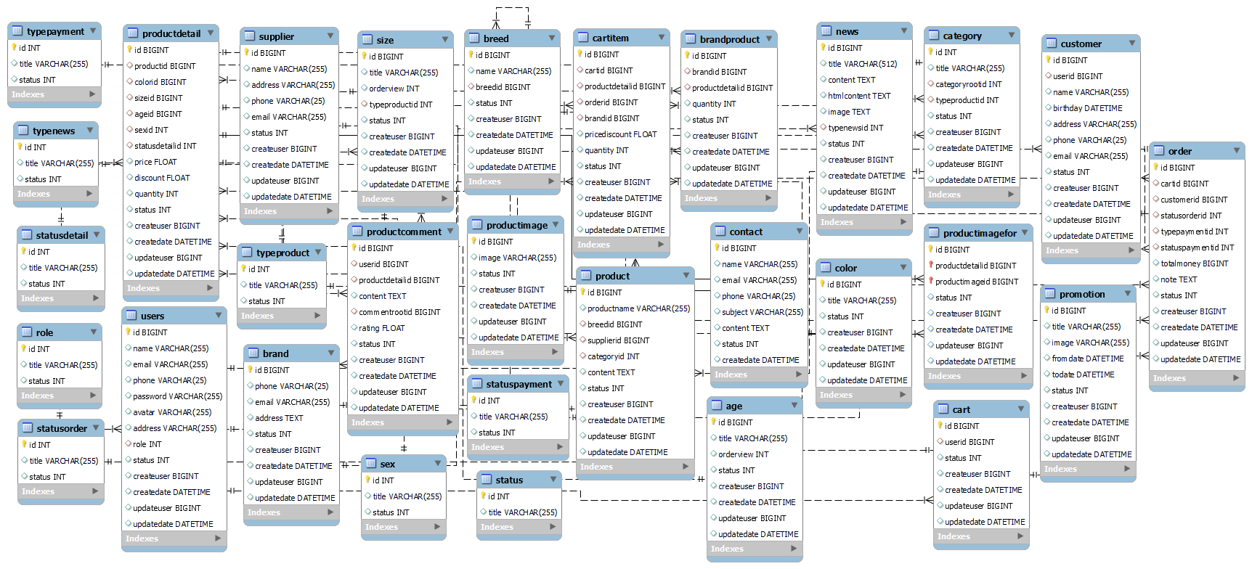

**Hình 3. 1 Database diagram**

1. **Danh sách các bảng**

**Bảng 3. 4 Bảng brand**

|  |  |  |  |  |  |
| --- | --- | --- | --- | --- | --- |
| **Bảng brand** | | | | | |
| **TT** | **Thuộc tính** | **Diễn giải** | **Kiểu dữ liệu** | **Ràng buộc** | **Ghi chú** |
| 1 | id | Id chi nhánh | bigint unsigned | PRIMARY KEY | AUTO_INCREMENT |
| 2 | phone | Số điện thoại | varchar(20) | DEFAULT NULL |  |
| 3 | email | Email | varchar(255) |  |  |
| 4 | address | Địa chỉ | Text |  |  |
| 5 | status | Trạng thái | int |  |  |

**Bảng 3. 5 Bảng brandproduct**

|  |  |  |  |  |  |
| --- | --- | --- | --- | --- | --- |
| **Bảng brandproduct** | | | | | |
| **TT** | **Thuộc tính** | **Diễn giải** | **Kiểu dữ liệu** | **Ràng buộc** | **Ghi chú** |
| 1 | id | Id chi nhánh | Bigint unsigned | PRIMARY KEY | AUTO_INCREMENT |
| 2 | brandid | Id chi nhánh | Bigint unsigned | FOREIGN KEY |  |
| 3 | productdetailid | Id sản phẩm | Bigint unsigned | FOREIGN KEY |  |
| 4 | quantity | Số lượng | int |  |  |
| 5 | status | Trạng thái | int |  |  |

**Bảng 3. 6 Bảng statusdetail**

|  |  |  |  |  |  |
| --- | --- | --- | --- | --- | --- |
| **Bảng statusdetail** | | | | | |
| **TT** | **Thuộc tính** | **Diễn giải** | **Kiểu dữ liệu** | **Ràng buộc** | **Ghi chú** |
| 1 | id | Id trạng thái petdetail | int | PRIMARY KEY | AUTO_INCREMENT |
| 2 | title | Tên trạng thái | nvarchar(255) | DEFAULT NULL |  |
| 3 | status | Id trạng thái | int | DEFAULT NULL |  |

**Bảng 3. 7 Bảng statusorder**

|  |  |  |  |  |  |
| --- | --- | --- | --- | --- | --- |
| **Bảng statusorder** | | | | | |
| **TT** | **Thuộc tính** | **Diễn giải** | **Kiểu dữ liệu** | **Ràng buộc** | **Ghi chú** |
| 1 | id | Id trạng thái order | int | PRIMARY KEY | AUTO_INCREMENT |
| 2 | title | Tên trạng thái | nvarchar(255) | DEFAULT NULL |  |
| 3 | status | Id trạng thái | int | DEFAULT NULL |  |

**Bảng 3. 8 Bảng contact**

|  |  |  |  |  |  |
| --- | --- | --- | --- | --- | --- |
| **Bảng contact** | | | | | |
| **TT** | **Thuộc tính** | **Diễn giải** | **Kiểu dữ liệu** | **Ràng buộc** | **Ghi chú** |
| 1 | id | Id liên hệ | bigint unsigned | PRIMARY KEY | AUTO_INCREMENT |
| 2 | name | Tên người liên hệ | nvarchar(255) | DEFAULT NULL |  |
| 3 | email | Email liên hệ | varchar(255) | DEFAULT NULL |  |
| 4 | phone | Số điện thoại | varchar(25) | DEFAULT NULL |  |
| 5 | subject | Chủ đề | varchar(255) | DEFAULT NULL |  |
| 6 | content | Nội dung | text | DEFAULT NULL |  |
| 7 | status | Id trạng thái | int | DEFAULT NULL |  |
| 8 | createdate | Ngày tạo | datetime | DEFAULT NULL |  |

**Bảng 3. 9 Bảng promotion**

|  |  |  |  |  |  |
| --- | --- | --- | --- | --- | --- |
| **Bảng promotion** | | | | | |
| **TT** | **Thuộc tính** | **Diễn giải** | **Kiểu dữ liệu** | **Ràng buộc** | **Ghi chú** |
| 1 | id | Id quảng cáo | bigint unsigned | PRIMARY KEY | AUTO_INCREMENT |
| 2 | title | Tiêu đề quảng cáo | nvarchar(255) | DEFAULT NULL |  |
| 3 | image | Hình ảnh | varchar(255) | DEFAULT NULL |  |
| 4 | fromdate | Ngày bắt đầu | datetime | DEFAULT NULL |  |
| 5 | todate | Ngày kết thúc | datetime | DEFAULT NULL |  |
| 6 | status | Id trạng thái | int | DEFAULT NULL |  |
| 7 | createuser | Id người tạo | bigint unsigned | DEFAULT NULL |  |
| 8 | createdate | Ngày tạo | datetime | DEFAULT NULL |  |
| 9 | updateuser | Id người cập nhật | bigint unsigned | DEFAULT NULL |  |
| 10 | updatedate | Ngày cập nhật | datetime | DEFAULT NULL |  |

**Bảng 3. 10 Bảng users**

|  |  |  |  |  |  |
| --- | --- | --- | --- | --- | --- |
| **Bảng users** | | | | | |
| **TT** | **Thuộc tính** | **Diễn giải** | **Kiểu dữ liệu** | **Ràng buộc** | **Ghi chú** |
| 1 | id | Id người dùng | bigint unsigned | PRIMARY KEY | AUTO_INCREMENT |
| 2 | name | Tên người dùng | nvarchar(255) | DEFAULT NULL |  |
| 3 | email | Email người dùng | varchar(255) | DEFAULT NULL |  |
| 4 | phone | Số điện thoại | varchar(25) | DEFAULT NULL |  |
| 5 | password | Mật khẩu | varchar(30) | DEFAULT NULL |  |
| 6 | avatar | Ảnh đại diện | nvarchar(255) | DEFAULT NULL |  |
| 7 | address | Địa chỉ | nvarchar(255) | DEFAULT NULL |  |
| 8 | role | Id vai trò | int | FOREIGN KEY |  |
| 9 | status | Id trạng thái | int | DEFAULT NULL |  |
| 10 | createuser | Id người tạo | bigint unsigned | DEFAULT NULL |  |
| 11 | createdate | Ngày tạo | datetime | DEFAULT NULL |  |
| 12 | updateuser | Id người cập nhật | bigint unsigned | DEFAULT NULL |  |
| 13 | updatedate | Ngày cập nhật | datetime | DEFAULT NULL |  |

**Bảng 3. 11 Bảng customer**

|  |  |  |  |  |  |
| --- | --- | --- | --- | --- | --- |
| **Bảng customer** | | | | | |
| **TT** | **Thuộc tính** | **Diễn giải** | **Kiểu dữ liệu** | **Ràng buộc** | **Ghi chú** |
| 1 | id | Id khách hàng | bigint unsigned | PRIMARY KEY | AUTO_INCREMENT |
| 2 | userid | Id người dùng | bigint unsigned | FOREIGN KEY |  |
| 3 | name | Tên khách hàng | nvarchar(255) | DEFAULT NULL |  |
| 4 | birthday | Ngày tháng năm sinh | datetime | DEFAULT NULL |  |
| 5 | address | Địa chỉ | nvarchar(255) | DEFAULT NULL |  |
| 6 | phone | Số điện thoại | varchar(25) | DEFAULT NULL |  |
| 7 | email | Email khách hàng | varchar(255) | DEFAULT NULL |  |
| 8 | status | Id trạng thái | int | DEFAULT NULL |  |
| 9 | createuser | Id người tạo | bigint unsigned | DEFAULT NULL |  |
| 10 | createdate | Ngày tạo | datetime | DEFAULT NULL |  |
| 11 | updateuser | Id người cập nhật | bigint unsigned | DEFAULT NULL |  |
| 12 | updatedate | Ngày cập nhât | datetime | DEFAULT NULL |  |

**Bảng 3. 12 Bảng news**

|  |  |  |  |  |  |
| --- | --- | --- | --- | --- | --- |
| **Bảng sex** | | | | | |
| **TT** | **Thuộc tính** | **Diễn giải** | **Kiểu dữ liệu** | **Ràng buộc** | **Ghi chú** |
| 1 | id | Id giới tính | int | PRIMARY KEY | AUTO_INCREMENT |
| 2 | title | Tên giới tính | nvarchar(255) | DEFAULT NULL |  |
| 3 | htmlcontent | Nội dung | text |  |  |
| 4 | image | Hình ảnh | text |  |  |
| 5 | typenewsid | Loại bài viết | int |  |  |
| 6 | status | Id trạng thái | int | DEFAULT NULL |  |

**Bảng 3. 13 Bảng breed**

|  |  |  |  |  |  |
| --- | --- | --- | --- | --- | --- |
| **Bảng breed** | | | | | |
| **TT** | **Thuộc tính** | **Diễn giải** | **Kiểu dữ liệu** | **Ràng buộc** | **Ghi chú** |
| 1 | id | Id giống loài | bigint unsigned | PRIMARY KEY | AUTO_INCREMENT |
| 2 | name | Tên giống loài | nvarchar(255) | DEFAULT NULL |  |
| 3 | breedid | Tên giống loài gốc | bigint unsigned | FOREIGN KEY |  |
| 4 | status | Id trạng thái | int | DEFAULT NULL |  |
| 5 | createuser | Id người tạo | bigint unsigned | DEFAULT NULL |  |
| 6 | createdate | Ngày tạo | datetime | DEFAULT NULL |  |
| 7 | updateuser | Id người cập nhật | bigint unsigned | DEFAULT NULL |  |
| 8 | updatedate | Ngày cập nhật | datetime | DEFAULT NULL |  |

**Bảng 3. 14 Bảng supplier**

|  |  |  |  |  |  |
| --- | --- | --- | --- | --- | --- |
| **Bảng supplier** | | | | | |
| **TT** | **Thuộc tính** | **Diễn giải** | **Kiểu dữ liệu** | **Ràng buộc** | **Ghi chú** |
| 1 | id | Id nhà cung cấp | bigint unsigned | PRIMARY KEY | AUTO_INCREMENT |
| 2 | name | Tên nhà cung cấp | nvarchar(255) | DEFAULT NULL |  |
| 3 | address | Địa chỉ | nvarchar(255) | DEFAULT NULL |  |
| 4 | phone | Số điện thoại | varchar(25) | DEFAULT NULL |  |
| 5 | email | Email nhà cung cấp | varchar(255) | DEFAULT NULL |  |
| 6 | status | Id trạng thái | int | DEFAULT NULL |  |
| 7 | createuser | Id người tạo | bigint unsigned | DEFAULT NULL |  |
| 8 | createdate | Ngày tạo | datetime | DEFAULT NULL |  |
| 9 | updateuser | Id người cập nhật | bigint unsigned | DEFAULT NULL |  |
| 10 | updatedate | Ngày cập nhật | datetime | DEFAULT NULL |  |

**Bảng 3. 15 Bảng pet**

|  |  |  |  |  |  |
| --- | --- | --- | --- | --- | --- |
| **Bảng pet** | | | | | |
| **TT** | **Thuộc tính** | **Diễn giải** | **Kiểu dữ liệu** | **Ràng buộc** | **Ghi chú** |
| 1 | id | Id thú cưng | bigint unsigned | PRIMARY KEY | AUTO_INCREMENT |
| 2 | breedid | Id giống loài | bigint unsigned | FOREIGN KEY |  |
| 3 | supplierid | Id nhà cung cấp | bigint unsigned | FOREIGN KEY |  |
| 4 | categoryid | Id sản phẩm | Bigint unsigned | FOREIGN KEY |  |
| 5 | content | Nội dung | text | DEFAULT NULL |  |
| 6 | status | Id trạng thái | int | DEFAULT NULL |  |
| 7 | createuser | Id người tạo | bigint unsigned | DEFAULT NULL |  |
| 8 | createdate | Ngày tạo | datetime | DEFAULT NULL |  |
| 9 | updateuser | Id người cập nhật | bigint unsigned | DEFAULT NULL |  |
| 10 | updatedate | Ngày cập nhật | datetime | DEFAULT NULL |  |

**Bảng 3. 16 Bảng petdetail**

|  |  |  |  |  |  |
| --- | --- | --- | --- | --- | --- |
| **Bảng petdetail** | | | | | |
| **TT** | **Thuộc tính** | **Diễn giải** | **Kiểu dữ liệu** | **Ràng buộc** | **Ghi chú** |
| 1 | id | Id chi tiết thú cưng | bigint unsigned | PRIMARY KEY | AUTO_INCREMENT |
| 2 | petid | Id thú cưng | bigint unsigned | FOREIGN KEY |  |
| 3 | colorid | Id màu sắc | bigint unsigned | FOREIGN KEY |  |
| 4 | sizeid | Id kích thước | bigint unsigned | FOREIGN KEY |  |
| 5 | ageid | Id tuổi | bigint unsigned | FOREIGN KEY |  |
| 6 | sexid | Id giới tính | int | FOREIGN KEY |  |
| 7 | statusdetailid | Id trạng thái thú cưng | int | FOREIGN KEY |  |
| 8 | price | Giá cả | float | DEFAULT NULL |  |
| 9 | discount | Giảm giá | float | DEFAULT NULL |  |
| 10 | quantity | Số lượng thú cưng hiện có | int | DEFAULT NULL |  |
| 11 | status | Id trạng thái | int | DEFAULT NULL |  |
| 12 | createuser | Id người tạo | bigint unsigned | DEFAULT NULL |  |
| 13 | createdate | Ngày tạo | datetime | DEFAULT NULL |  |
| 14 | updateuser | Id người cập nhật | bigint unsigned | DEFAULT NULL |  |
| 15 | updatedate | Ngày cập nhật | datetime | DEFAULT NULL |  |

**Bảng 3. 17 Bảng petimage**

|  |  |  |  |  |  |
| --- | --- | --- | --- | --- | --- |
| **Bảng petimage** | | | | | |
| **TT** | **Thuộc tính** | **Diễn giải** | **Kiểu dữ liệu** | **Ràng buộc** | **Ghi chú** |
| 1 | id | Id hình ảnh thú cưng | bigint unsigned | PRIMARY KEY | AUTO_INCREMENT |
| 2 | image | Hình ảnh | varchar(255) | DEFAULT NULL |  |
| 3 | status | Id trạng thái | int | DEFAULT NULL |  |
| 4 | createuser | Id người tạo | bigint unsigned | DEFAULT NULL |  |
| 5 | createdate | Ngày tạo | datetime | DEFAULT NULL |  |
| 6 | updateuser | Id người cập nhật | bigint unsigned | DEFAULT NULL |  |
| 7 | updatedate | Ngày cập nhật | datetime | DEFAULT NULL |  |

**Bảng 3. 18 Bảng petimagefor**

|  |  |  |  |  |  |
| --- | --- | --- | --- | --- | --- |
| **Bảng petimagefor** | | | | | |
| **TT** | **Thuộc tính** | **Diễn giải** | **Kiểu dữ liệu** | **Ràng buộc** | **Ghi chú** |
| 1 | id | Id hình ảnh cho thú cưng | bigint unsigned | PRIMARY KEY | AUTO_INCREMENT |
| 2 | petdetailid | Id chi tiết thú cưng | bigint unsigned | FOREIGN KEY |  |
| 3 | petimageid | Id hình ảnh thú cưng | bigint unsigned | FOREIGN KEY |  |
| 4 | status | Id trạng thái | int | DEFAULT NULL |  |
| 5 | createuser | Id người tạo | bigint unsigned | DEFAULT NULL |  |
| 6 | createdate | Ngày tạo | datetime | DEFAULT NULL |  |
| 7 | updateuser | Id người cập nhật | bigint unsigned | DEFAULT NULL |  |
| 8 | updatedate | Ngày cập nhật | datetime | DEFAULT NULL |  |

**Bảng 3. 19 Bảng cart**

|  |  |  |  |  |  |
| --- | --- | --- | --- | --- | --- |
| **Bảng cart** | | | | | |
| **TT** | **Thuộc tính** | **Diễn giải** | **Kiểu dữ liệu** | **Ràng buộc** | **Ghi chú** |
| 1 | id | Id giỏ hàng | bigint unsigned | PRIMARY KEY | AUTO_INCREMENT |
| 2 | userid | Id người dùng | bigint unsigned | FOREIGN KEY |  |
| 3 | status | Id trạng thái | int | DEFAULT NULL |  |
| 4 | createuser | Id người tạo | bigint unsigned | DEFAULT NULL |  |
| 5 | createdate | Ngày tạo | datetime | DEFAULT NULL |  |
| 6 | updateuser | Id người cập nhật | bigint unsigned | DEFAULT NULL |  |
| 7 | updatedate | Ngày cập nhật | datetime | DEFAULT NULL |  |

**Bảng 3. 20 Bảng cartitem**

|  |  |  |  |  |  |
| --- | --- | --- | --- | --- | --- |
| **Bảng cartitem** | | | | | |
| **TT** | **Thuộc tính** | **Diễn giải** | **Kiểu dữ liệu** | **Ràng buộc** | **Ghi chú** |
| 1 | id | Id chi tiết giỏ hàng | bigint unsigned | PRIMARY KEY | AUTO_INCREMENT |
| 2 | cartid | Id giỏ hàng | bigint unsigned | FOREIGN KEY |  |
| 3 | petdetailid | Id chi tiết thú cưng | bigint unsigned | FOREIGN KEY |  |
| 4 | orderid | Id đơn hàng | bigint unsigned | FOREIGN KEY |  |
| 5 | brandid | Chi nhánh | Bigint unsigned | FOREIGN KEY |  |
| 6 | pricediscount | Giá sau khi giảm | float | DEFAULT NULL |  |
| 7 | quantity | Số lượng trong giỏ | int | DEFAULT NULL |  |
| 8 | status | Id trạng thái | int | DEFAULT NULL |  |
| 9 | createuser | Id người tạo | bigint unsigned | DEFAULT NULL |  |
| 10 | createdate | Ngày tạo | datetime | DEFAULT NULL |  |
| 11 | updateuser | Id người cập nhật | bigint unsigned | DEFAULT NULL |  |
| 13 | updatedate | Ngày cập nhật | datetime | DEFAULT NULL |  |

**Bảng 3. 21 Bảng order**

|  |  |  |  |  |  |
| --- | --- | --- | --- | --- | --- |
| **Bảng order** | | | | | |
| **TT** | **Thuộc tính** | **Diễn giải** | **Kiểu dữ liệu** | **Ràng buộc** | **Ghi chú** |
| 1 | id | Id đặt hàng | bigint unsigned | PRIMARY KEY | AUTO_INCREMENT |
| 2 | cartid | Id giỏ hàng | bigint unsigned | FOREIGN KEY |  |
| 3 | customerid | Id khách hàng | bigint unsigned | FOREIGN KEY |  |
| 4 | statusorderid | Id trạng thái giỏ hàng | int | FOREIGN KEY |  |
| 5 | totalmoney | Tổng giá trị | bigint unsigned | DEFAULT NULL |  |
| 6 | note | Ghi chú | text | DEFAULT NULL |  |
| 7 | status | Id trạng thái | int | DEFAULT NULL |  |
| 8 | createuser | Id người tạo | bigint unsigned | DEFAULT NULL |  |
| 9 | createdate | Ngày tạo | datetime | DEFAULT NULL |  |
| 10 | updateuser | Id người cập nhật | bigint unsigned | DEFAULT NULL |  |
| 11 | updatedate | Ngày cập nhật | datetime | DEFAULT NULL |  |
| 12 | typepaymentid | Loại thanh toán | int |  |  |
| 12 | statuspaymentid | Trạng thái thanh toán | int |  |  |

1. **LƯỢC ĐỒ USE CASE VÀ ĐẶC TẢ USE CASE**
2. **Lược đồ Use case**
3. *Lược đồ use case tổng quan*



**Hình 3. 2 Use case tổng quan**

1. *Use case Quản lý giỏ hàng*



**Hình 3. 3 Use case quản lý giỏ hàng**

1. *Use case Quản lý thông tin thú cưng*



**Hình 3. 4 Use case quản lý thông tin thú cưng**

1. *Use case Quản lý đơn đặt hàng*



**Hình 3. 5 Use case quản lý đơn đặt hàng**

* + - 1. *Use case Quản lý tài khoản*



**Hình 3. 6 Use case quản lý tài khoản**

1. **Đặc tả use case**
2. *Use case Đăng ký*

**Bảng 3. 22 Đặc tả use case Đăng ký**

|  |  |
| --- | --- |
| **Name** | Đăng ký tài khoản |
| **Brief description** | Khách hàng đăng ký một tài khoản để đăng nhập vào thao tác với hệ thống |
| **Actor(s)** | Khách hàng, Nhân viên quản lý, Quản trị viên |
| **Pre-conditions** |  |
| **Post-conditions** |  |
| **Flow of events** |  |
| Basic flow  (Thành công) | Usecase này thực hiện khi khách hàng cần tài khoản đăng nhập để thực hiện chức năng nào đó trong hệ thống:   1. Khách hàng nhấn vào nút Đăng ký trên Trang Chủ 2. Hệ thống hiển thị trang Đăng ký cho khách hàng điền thông tin. 3. Khách hàng điền đầy đủ thông tin có trên form. 4. Hệ thống kiểm tra tài khoản tồn tại hay chưa. 5. Hệ thống cấp quyền tương ứng với yêu cầu tạo tài khoản. 6. Hệ thống chuyển sang trang Đăng nhập để người dùng đăng nhập vào hệ thống. 7. Kết thúc usecase. |
| Alternative flow  (Thất bại) | Nếu khách hàng nhập sai hoặc thiếu thông tin nào đó thì những việc sau được thực hiện:   1. Hệ thống đưa ra thông báo 2. Thực hiện lại bước 3 đến bước 7 ở Basic flow. |
| **Extension point** | Không có |

1. *Use case Đăng Nhập*

**Bảng 3. 23 Đặc tả use case Đăng nhập**

|  |  |
| --- | --- |
| **Name** | **Đăng nhập** |
| **Brief description** | Người dùng đăng nhập vào hệ thống để thực hiện một số chức năng cần thiết |
| **Actor(s)** | Khách hàng, Nhân viên quản Lý, Quản trị viên |
| **Pre-conditions** | Người dùng đã có tài khoản |
| **Post-conditions** | Không có |
| **Flow of events** |  |
| Basic flow  (Thành công) | Use case bắt đầu khi người dùng cần thực hiện chức năng nào đó của hệ thống cần xác thực quyền truy cập:   1. Người dùng nhấn vào nút Đăng nhập(Login) trên trang chủ 2. Hệ thống sẽ hiển thị trang Đăng nhập cho người dùng nhập phone/ email và password. 3. Người dùng nhập phone/ email và password. 4. Hệ thống xác thực phone/ email và password. 5. Hệ thống xác định vai trò của người dùng. 6. Hệ thống chuyển sang trang chủ và mở các chức năng tương ứng với vai trò người dùng đăng nhập. 7. Kết thúc usecase. |
| Alternative flow  (Thất bại) | Nếu người dùng nhập sai username /email và password. Những công việc sau được thực hiện:   1. Hệ thống đưa ra thông báo lỗi. 2. Thực hiện bước 3 đến bước 7 ở Basic flow |
| **Extension point** | Không có |

1. *Use case Tìm kiếm thú cưng*

**Bảng 3. 24 Đặc tả use case Tìm kiếm thú cưng**

|  |  |
| --- | --- |
| **Name** | **Tìm kiếm thú cưng** |
| **Brief description** | Tìm kiếm những con thú cưng theo sở thích của mình |
| **Actor(s)** | Khách hàng |
| **Pre-conditions** |  |
| **Post-conditions** |  |
| **Flow of events** |  |
| Basic flow  (Thành công) | Usecase này thực hiện khi khách hàng muốn tìm kiếm thú cưng theo sở thích:   1. Khách hàng nhập tên thú cưng vào thanh tìm kiếm trên trang chủ hoặc chọn các bộ lọc tìm kiếm theo các thuộc tính nổi bật 2. Hệ thống kiểm tra tên thú cưng có tồn tại hay không hoặc bộ lọc có được tích hay không 3. Hệ thống sẽ hiển thị danh sách thú cưng theo tên thú cưng hoặc tính năng bộ lọc theo yêu cầu khách hàng. 4. Kết thúc usecase. |
| Alternative flow  (Thất bại) | Nếu khách hàng nhập sai tên thú cưng:   1. Hệ thống đưa ra thông báo “Không tìm thấy thú cưng nào” 2. Khách hàng thực hiện lại từ bước 1 đến bước 4. |
| **Extension point** | Không có |

1. *Use case Thêm thú cưng vào giỏ hàng*

**Bảng 3. 25 Đặc tả use case Thêm thú cưng vào giỏ hàng**

|  |  |
| --- | --- |
| **Name** | **Thêm thú cưng vào giỏ hàng** |
| **Brief description** | Khách hàng muốn mua thú cưng thì phải thêm thú cưng đó vào giỏ hàng |
| **Actor(s)** | Khách hàng |
| **Pre-conditions** |  |
| **Post-conditions** |  |
| **Flow of events** |  |
| Basic flow  (Thành công) | Usecase này thực hiện khi khách hàng muốn mua nhiều thú cưng:   1. Khách hàng nhấn mục ‘Thêm vào giỏ hàng’ trên trang Danh sách sản phẩm 2. Hệ thống sẽ thêm thú cưng vào giỏ hàng và hiển thị thú cưng trong giỏ hàng của khách hàng 3. Kết thúc usecase. |
| Alternative flow  (Thất bại) |  |
| **Extension point** | Không có |

1. *Use case Cập nhật số lượng thú cưng trong giỏ hàng*

**Bảng 3. 26 Đặc tả use case Cập nhật thú cưng trong giỏ hàng**

|  |  |
| --- | --- |
| **Name** | **Thêm thú cưng vào giỏ hàng** |
| **Brief description** | Khách hàng thay đổi số lượng thú cưng muốn mua trong giỏ hàng |
| **Actor(s)** | Khách hàng |
| **Pre-conditions** |  |
| **Post-conditions** |  |
| **Flow of events** |  |
| Basic flow  (Thành công) | Usecase này thực hiện khi khách hàng muốn thay đổi số lượng thú cưng trong giỏ hàng :   1. Khách hàng nhấn mục ‘Xem Giỏ hàng’ trên trang Trang chủ 2. Hệ thống chuyển sang trang giỏ hàng 3. Khách hàng nhập số lượng thú cưng muốn thay đổi 4. Hệ thống sẽ tự động lưu số lượng mà khách hàng thay đổi và hiển thị đúng số lượng thú cưng trong giỏ hàng của khách hàng 5. Kết thúc usecase. |
| Alternative flow  (Thất bại) |  |
| **Extension point** | Không có |

1. *Use case Xoá thú cưng khỏi giỏ hàng*

**Bảng 3. 27 Đặc tả use case Xoá thú cưng khỏi giỏ hàng**

|  |  |
| --- | --- |
| **Name** | **Xoá thú cưng khỏi giỏ hàng** |
| **Brief description** | Khách hàng thay đổi quyết định không muốn mua thú cưng có trong giỏ hàng nữa thì có quyền xoá khỏi giỏ hàng |
| **Actor(s)** | Khách hàng |
| **Pre-conditions** |  |
| **Post-conditions** |  |
| **Flow of events** |  |
| Basic flow  (Thành công) | Usecase này thực hiện khi khách hàng muốn xoá thú cưng khỏi giỏ hàng:   1. Khách hàng nhấn biểu tượng giỏ hàng trên trang Trang chủ 2. Hệ thống chuyển sang trang giỏ hàng 3. Khách hàng chọn thú cưng muốn xoá và nhấn nút xoá 4. Hệ thống sẽ xoá thú cưng khỏi giỏ hàng và hiển thị các thú cưng còn trong giỏ hàng của khách hàng 5. Kết thúc usecase. |
| Alternative flow  (Thất bại) |  |
| **Extension point** | Không có |

1. *Use case Huỷ đơn hàng*

**Bảng 3. 28 Đặc tả use case Huỷ đơn hàng**

|  |  |
| --- | --- |
| **Name** | **Huỷ đơn hàng** |
| **Brief description** | Khi khách hàng không muốn mua thú cưng hay món hàng này nữa thì có thể huỷ |
| **Actor(s)** | Khách hàng |
| **Pre-conditions** | Đăng nhập thành công vào hệ thống |
| **Post-conditions** |  |
| **Flow of events** | Không có |
| Basic flow  (Thành công) | Usecase này thực hiện khi khách hàng muốn huỷ đơn hàng của mình:   1. Khách hàng chọn mục ‘Đơn hàng của tôi’ trên Trang chủ 2. Hệ thống chuyển sang trang Đơn hàng 3. Hệ thống kiểm tra đơn hàng tồn tại hay không. 4. Hệ thống xác nhận thời gian yêu cầu huỷ hợp lệ không. 5. Khách hàng chọn đơn hàng muốn huỷ và nhấn nút Huỷ 6. Hệ thống xác thực lại các thông tin và tiến hành hủy 7. Hệ thống load lại trang đơn hàng cho khách hàng 8. Kết thúc usecase. |
| Alternative flow  (Thất bại) | Nếu vượt quá thời gian huỷ đặt hàng thì công việc sau sẽ thực hiện:   1. Hệ thống ẩn đi tính năng Huỷ đặt hàng 2. Khách hàng phải liên hệ với Quản Lý để yêu cầu hủy đặt hàng |
| **Extension point** | Không có |

1. *Use case Thanh toán*

**Bảng 3. 29 Đặc tả use case Thanh toán**

|  |  |
| --- | --- |
| **Name** | **Thanh toán** |
| **Brief description** | Khách hàng thanh toán khi đặt mua thú cưng |
| **Actor(s)** | Khách hàng |
| **Pre-conditions** | Khách hàng phải đăng nhập vào hệ thống |
| **Post-conditions** |  |
| **Flow of events** |  |
| Basic flow  (Thành công) | Usecase này thực hiện khi khách hàng chọn thú cưng xong và tiến hành thanh toán:   1. Khách hàng nhấn nút Giỏ hàng trên trang chủ. 2. Khách hàng xem lại thông tin thú cưng cần mua đúng hay chưa. Xong, khách hàng nhấn nút Đặt hàng 3. Hệ thống chuyển sang trang thanh toán 4. Khách hàng chọn phương thức thanh toán, điền đầy đủ thông tin cần thiết, nhấn nút Thanh toán 5. Hệ thống lưu lại và gửi thông tin thanh toán của khách hàng qua email. 6. Kết thúc usecase |
| Alternative flow  (Thất bại) | nếu khi khách hàng chưa chọn mua cuốn sách nào hết:   1. Hệ thống đưa ra thông báo , chuyển sang trang chủ 2. Khách hàng chọn mua ít nhất 1 cuốn sách 3. Thực hiện lại từ bước 1 đến bước 7 ở Basic flow |
| **Extension point** | Không có |

1. *Use case Tìm kiếm đơn hàng*

**Bảng 3. 30 Đặc tả use case Tìm kiếm đơn hàng**

|  |  |
| --- | --- |
| **Name** | **Tìm kiếm đơn hàng** |
| **Brief description** | Thực hiện việc tìm kiếm các đơn hàng được đặt trong quản lý đơn đặt hàng |
| **Actor(s)** | Quản lý |
| **Pre-conditions** | Đăng nhập vào hệ thống |
| **Post-conditions** |  |
| **Flow of events** |  |
| Basic flow  (Thành công) | Usecase này thực hiện khi Quản lý chọn chức năng tìm kiếm:   1. Quản lý điền mã đơn hành, tình trạng đơn hàng để tiến hành tìm kiếm 2. Quản lý nhấn nút tìm kiếm trên trang quản lý đơn đặt hàng 3. Hệ thống xác thực lại từ khoá tìm kiếm và tiến hàng tìm kiếm dưới database. 4. Hệ thống hiển thị kết quả tìm kiếm và đưa ra danh sách đơn đặt hàng phù hợp. 5. Kết thúc usecase. |
| Alternative flow  (Thất bại) | Trường hợp xảy ra khi đơn hàng không tồn tại   1. Thông báo lỗi 2. Thực hiện lại Bước 1 –> 4 ở Basic flow. |
| **Extension point** | Không có |

1. *Use case Xem chi tiết đơn hàng*

**Bảng 3. 31 Đặc tả use case Xem chi tiết đơn hàng**

|  |  |
| --- | --- |
| **Name** | **Xem chi tiết đơn hàng** |
| **Brief description** | Thực hiện việc xem chi tiết thông tin đơn hàng trong danh sách quản lý đơn đặt hàng |
| **Actor(s)** | Nhân viên quản lý |
| **Pre-conditions** | Đăng nhập vào hệ thống |
| **Post-conditions** |  |
| **Flow of events** |  |
| Basic flow  (Thành công) | Usecase này thực hiện khi Quản lý chọn chức năng xem chi tiết đơn hàng:   1. Quản lý chọn đơn hàng muốn xem thông tin và nhấn nút ‘Xem chi tiết’. 2. Hệ thống kiểm tra đơn hàng tồn tại và trả về thông tin các thú cưng trong đơn hàng 3. Hệ thống hiển thị các thông tin đơn hàng trên trang thông tin chi tiết. 4. Kết thúc usecase. |
| Alternative flow  (Thất bại) |  |
| **Extension point** | Không có |

1. *Use case Duyệt đơn hàng*

**Bảng 3. 32 Đặc tả use case Duyệt đơn hàng**

|  |  |
| --- | --- |
| **Name** | **Duyệt đơn hàng** |
| **Brief description** | Thực hiện việc tiếp nhận các đơn hàng mà khách đặt để tiến hành giao hàng cho khách |
| **Actor(s)** | Quản lý |
| **Pre-conditions** | Đăng nhập vào hệ thống |
| **Post-conditions** |  |
| **Flow of events** |  |
| Basic flow  (Thành công) | Usecase này thực hiện khi Quản lý chọn chức năng xác nhận đơn hàng:   1. Quản lý chọn đơn hàng muốn xác nhận và nhấn nút ‘Xác nhận’(Cập nhật). 2. Hệ thống kiểm tra đơn hàng tồn tại và trả về thông tin các thú cưng trong đơn hàng. 3. Hệ thống hiển thị các thông tin đơn hàng trên trang cập nhật 4. Quản lý sẽ xem và chuyển đổi trạng thái đơn hàng sang duyệt và giao hàng, giao hàng thành công và nhấn nút ‘Lưu’. 5. Kết thúc usecase. |
| Alternative flow  (Thất bại) | Trường hợp xảy ra khi đơn hàng không tồn tại   1. Thông báo lỗi 2. Thực hiện lại Bước 1 –> 4 ở Basic flow. |
| **Extension point** | Không có |

1. *Use case Xoá đơn hàng*

**Bảng 3. 33 Đặc tả use case Xoá đơn hàng**

|  |  |
| --- | --- |
| **Name** | **Xoá đơn hàng** |
| **Brief description** | Khi người quản lý không tiếp nhận đơn hàng hoặc khách hàng có yêu cầu huỷ trong khi đơn hàng đã được tiếp nhận |
| **Actor(s)** | Quản lý |
| **Pre-conditions** | Đăng nhập vào hệ thống |
| **Post-conditions** |  |
| **Flow of events** |  |
| Basic flow  (Thành công) | Use case này thực hiện khi quản lý chọn chức năng xoá   1. Quản lý chọn đơn hàng muốn xoá và nhấn nút Xoá trên trang quản lý đơn đặt hàng 2. Hệ thống kiểm tra đơn hàng tồn tại và thực hiện xoá 3. Hệ thống load lại trang quản lý đơn đặt hàng 4. Kết thúc usecase. |
| Alternative flow  (Thất bại) | Trường hợp xảy ra khi đơn hàng không tồn tại   1. Thông báo lỗi 2. Thực hiện lại Bước 1 –> 4 ở Basic flow. |
| **Extension point** | Không có |

1. *Use case Tìm kiếm thông tin khách hàng*

**Bảng 3. 34 Đặc tả use case tìm kiếm thông tin khách hàng**

|  |  |
| --- | --- |
| **Name** | **Tìm kiếm thông tin khách hàng** |
| **Brief description** | Thực hiện việc tìm kiếm thông tin khách hàng trong danh sách quản lý khách hàng |
| **Actor(s)** | Quản lý |
| **Pre-conditions** | Đăng nhập vào hệ thống |
| **Post-conditions** |  |
| **Flow of events** |  |
| Basic flow  (Thành công) | Usecase này thực hiện khi Quản lý chọn chức năng tìm kiếm:   1. Quản lý điền tên khách hàng hoặc email, phone để tiến hành tìm kiếm 2. Quản lý nhấn nút tìm kiếm trên trang quản lý thông tin khách hàng. 3. Hệ thống xác thực lại từ khoá tìm kiếm và tiến hàng tìm kiếm dưới database. 4. Hệ thống hiển thị kết quả tìm kiếm và đưa ra danh sách khách hàng phù hợp. 5. Kết thúc usecase. |
| Alternative flow  (Thất bại) |  |
| **Extension point** | Không có |

1. *Use case Tạo tài khoản*

**Bảng 3. 35 Đặc tả use case Tạo tài khoản**

|  |  |
| --- | --- |
| **Name** | **Tạo tài khoản** |
| **Brief description** | Admin sẽ cấp tài khoản cho nhân viên quản lý |
| **Actor(s)** | Admin – Quản trị viên |
| **Pre-conditions** | Đăng nhập vào hệ thống |
| **Post-conditions** |  |
| **Flow of events** |  |
| Basic flow  (Thành công) | Use case này thực hiện khi quản lý chọn chức năng thêm   1. Quản lý nhấn nút Thêm trên trang quản lý tài khoản 2. Hệ thống hiển thị trang Tạo tài khoản mới 3. Điền các thông tin tài khoản cần thiết vào và nhấn nút lưu 4. Hệ thống kiểm tra thông tin và lưu dữ liệu. 5. Hệ thống sẽ quay về trang quản lý Tài Khoản. 6. Kết thúc usecase. |
| Alternative flow  (Thất bại) | Trường hợp xảy ra khi người dùng sử dụng không điền đầy đủ thông tin   1. Thông báo lỗi 2. Thực hiện lại Bước 3 –> 5 ở Basic flow. |
| **Extension point** | Không có |

1. *Use case Khoá tài khoản*

**Bảng 3. 36 Đặc tả use case Khoá tài khoản**

|  |  |
| --- | --- |
| **Name** | **Khoá tài khoản** |
| **Brief description** | Admin sẽ khoá tài khoản của nhân viên , khách hàng khi có yêu cầu |
| **Actor(s)** | Admin – Quản trị viên |
| **Pre-conditions** | Đăng nhập vào hệ thống |
| **Post-conditions** |  |
| **Flow of events** |  |
| Basic flow  (Thành công) | Use case này thực hiện khi quản lý chọn chức năng khoá tài khoản   1. Quản lý chọn tài khoản muốn khoá và nhấn nút Khoá trên trang quản lý tài khoản. 2. Hệ thống kiểm tra tài khoản tồn tại và tiến hàng khoá. 3. Hệ thống load lại trang quản lý Tài Khoản. 4. Kết thúc usecase. |
| Alternative flow  (Thất bại) | Trường hợp xảy ra khi người dùng khoá tài khoản:   1. Thông báo lỗi 2. Thực hiện lại Bước 1 -> 4 ở Basic flow. |
| **Extension point** | Không có |

1. *Use Case Mở khoá tài khoản*

**Bảng 3. 37 Đặc tả use case Mở khoá tài khoản**

|  |  |
| --- | --- |
| **Name** | **Mở khoá tài khoản** |
| **Brief description** | Admin sẽ mở khoá tài khoản của nhân viên, khách hàng khi có yêu cầu |
| **Actor(s)** | Admin – Quản trị viên |
| **Pre-conditions** | Đăng nhập vào hệ thống |
| **Post-conditions** |  |
| **Flow of events** |  |
| Basic flow  (Thành công) | Use case này thực hiện khi quản lý chọn chức năng mở khoá tài khoản   1. Quản lý chọn tài khoản cần mở khoá và nhấn nút Mở khoá trên trang quản lý tài khoản. 2. Hệ thống kiểm tra tài khoản tồn tại và tiến hàng mở khoá. 3. Hệ thống load lại trang quản lý Tài Khoản. 4. Kết thúc usecase. |
| Alternative flow  (Thất bại) | Trường hợp xảy ra khi người dùng khoá tài khoản:   1. Thông báo lỗi 2. Thực hiện lại Bước 1 -> 4 ở Basic flow. |
| **Extension point** | Không có |

* 1. **LƯỢC ĐỒ TUẦN TỰ - SEQUENCE DIAGRAM**
     1. **Sequence Đăng nhập**



**Hình 3. 7 Sequence Đăng nhập**

* + 1. **Sequence Đăng ký**



**Hình 3. 8 Sequence Đăng ký**

* + 1. **Sequence Tìm kiếm thú cưng**



**Hình 3. 9 Sequence Tìm kiếm thú cưng**

* + 1. **Sequence Thêm thú cưng vào giỏ hàng**



**Hình 3. 10 Sequence Thêm thú cưng vào giỏ hàng**

* + 1. **Sequence Cập nhật số lượng thú cưng trong giỏ hàng**



**Hình 3. 11 Sequence Cập nhật số lượng thú cưng trong giỏ hàng**

* + 1. **Sequence Xoá thú cưng khỏi giỏ hàng**



**Hình 3. 12 Sequence Xoá thú cưng khỏi giỏ hàng**

* + 1. **Sequence Huỷ đơn hàng**



**Hình 3. 13 Sequence Huỷ đơn hàng**

* + 1. **Sequence Thanh toán**



**Hình 3. 14 Sequence Thanh toán**

* + 1. **Sequence Tìm kiếm đơn hàng**



**Hình 3. 15 Sequence Tìm kiếm đơn hàng**

* + 1. **Sequence Xem chi tiết đơn hàng**



**Hình 3. 16 Sequence Xem chi tiết đơn hàng**

* + 1. **Sequence Duyệt đơn hàng**



**Hình 3. 17 Sequence Duyệt đơn hàng**

* + 1. **Sequence Xoá đơn hàng**



**Hình 3. 18 Sequence Xoá đơn hàng**

* + 1. **Sequence Tìm kiếm thông tin khách hàng**



**Hình 3. 19 Sequence Tìm kiếm thông tin khách hàng**

* + 1. **Sequence Tạo tài khoản**



**Hình 3. 20 Sequence Tạo tài khoản**

* + 1. **Sequence Khoá tài khoản**



**Hình 3. 21 Sequence Khoá tài khoản**

* + 1. **Sequence Mở khoá tài khoản**



**Hình 3. 22 Sequence Mở khoá tài khoản**

## **PHÂN TÍCH THIẾT KẾ GIAO DIỆN**

* + 1. **Trang khách hàng**
       1. *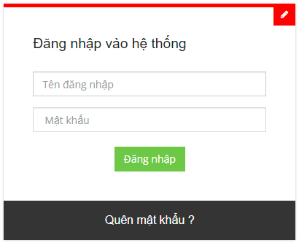Giao diện đăng nhập*

**Hình 3. 23 Giao diện đăng nhập của khách hàng**

**5**

**4**

**3**

**2**

**1**

**Bảng 3. 38 Đặc tả giao diện đăng nhập**

|  |  |  |  |
| --- | --- | --- | --- |
| **STT** | **Tên** | **Loại** | **Chức năng** |
| 1 | Đăng nhập hệ thống | Text | Hiển thị tên chức năng của trang |
| 2 | Tên đăng nhập | Input | Chứa thông tin email/ số điện thoại |
| 3 | Mật khẩu | Input | Chứa thông tin mật khẩu |
| 4 | Nút Đăng nhập | Button | Đăng nhập tài khoản |
| 5 | Quên mật khẩu | Link | Chuyển sang trang quên mật khẩu |

* + - 1. *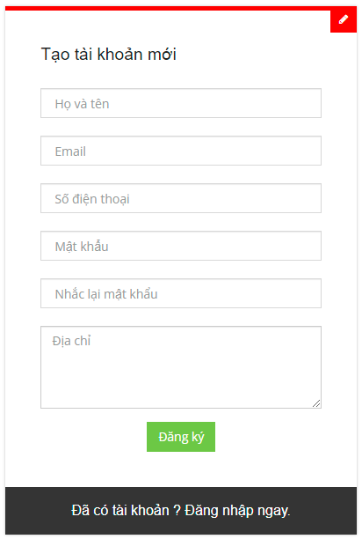Giao diện đăng ký*

**Hình 3. 24 Giao diện đăng ký**

**9**

**8**

**7**

**6**

**5**

**4**

**3**

**2**

**1**

**Bảng 3. 39 Đặc tả giao điện đăng ký**

|  |  |  |  |
| --- | --- | --- | --- |
| **STT** | **Tên** | **Loại** | **Chức năng** |
| 1 | Tạo tài khoản mới | Text | Hiển thị tên chức năng của trang |
| 2 | Họ và tên | Input | Chứa họ tên khách hàng |
| 3 | Email | Input | Chứa email khách hàng |
| 4 | Số điện thoại | Input | Chứa số điện thoại khách hàng |
| 5 | Mật khẩu | Input | Mật khẩu tài khoản |
| 6 | Nhắc lại mật khẩu | Input | Nhập lại mật khẩu của tài khoản |
| 7 | Địa chỉ | Input | Địa chỉ khách hàng |
| 8 | Nút Đăng ký | Button | Đăng ký tài khoản |
| 9 | Đã có tài khoản? Đăng nhập ngay | a | Chuyển sang trang đăng nhập |

* + - 1. *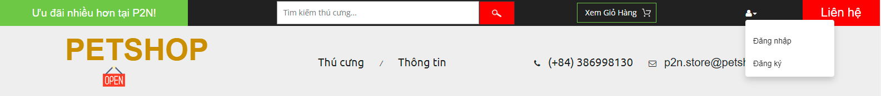Giao diện thanh điều hướng*

**12**

**11**

**10**

**9**

**8**

**7**

**6**

**5**

**4**

**3**

**2**

**1**

**Hình 3. 25 Giao diện thanh điều hướng**

**Bảng 3. 40 Đặc tả giao diện thanh điều hướng**

|  |  |  |  |
| --- | --- | --- | --- |
| **STT** | **Tên** | **Loại** | **Chức năng** |
| 1 | Ưu đãi nhiều hơn với P2N | a | Hiển thị nội dung thu hút của trang |
| 2 | Tìm kiếm thú cưng | Input | Chứa từ khoá để tìm kiếm thú cưng |
| 5 | Icon kính lúp | Input | Nút tìm kiếm |
| 4 | Xem giỏ hàng | Input | Chuyển sang trang giỏ hàng |
| 5 | Icon tài khoản | a | Vị trí tài khoản |
| 6 | Đăng nhập | li | Chuyển sang trang đăng nhập |
| 7 | Đăng ký | li | Chuyển sang trang đăng ký |
| 8 | Liên hệ | a | Chuyển sang trang liên hệ |
| 9 | PET SHOP | h1, a, b | Tên trang web |
| 10 | Thú cưng | li, a | Chuyển trang danh sách thú cưng |
| 11 | Thông tin | li, a | Chuyển trang thông tin trang web |
| 12 | Số điện thoại/ email | Text | Thông tin để liên hệ cửa hàng |

* + - 1. *Giao diện trang chủ*
* Giao diện quảng cáo

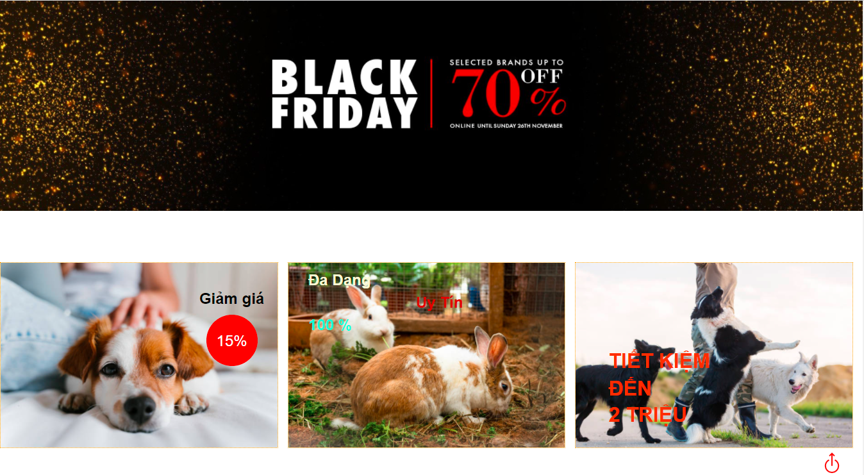

**2**

**1**

**Hình 3. 26 Giao diện quảng cáo**

**Bảng 3. 41 Đặc tả giao diện quảng cáo**

|  |  |  |  |
| --- | --- | --- | --- |
| **STT** | **Tên** | **Loại** | **Chức năng** |
| 1 | Hình ảnh quảng cáo | Img | Hiển thị hình ảnh quảng cáo |
| 2 | Thông tin chính sách | Text | Hiển thị nội dung chính sách |

* Giao diện các thú cưng giảm giá sốc

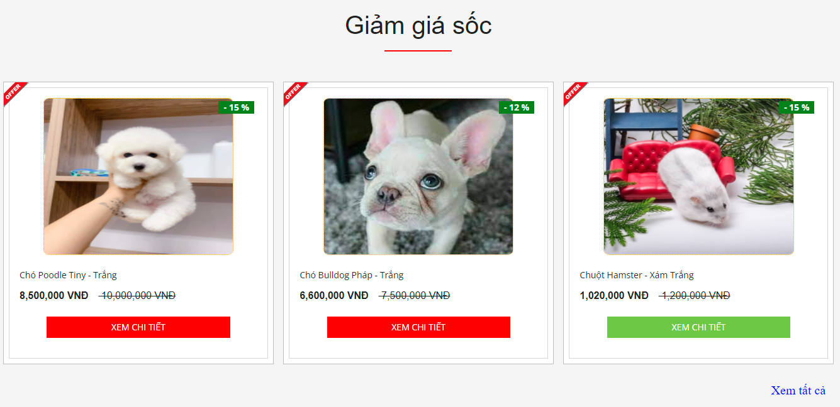

**4**

**3**

**2**

**1**

**Hình 3. 27 Giao diện giảm giá**

**Bảng 3. 42 Đặc tả giao diện giảm giá**

|  |  |  |  |
| --- | --- | --- | --- |
| **STT** | **Tên** | **Loại** | **Chức năng** |
| 1 | Giảm giá sốc | Text | Hiển thị tên mục |
| 2 | Thú cưng | Img | Hình ảnh các thú cưng được giảm giá |
| 3 | Nút xem chi tiết | Button | Chuyển sang trang xem chi tiết |
| 4 | Xem tất cả | Link | Xem tất cả các thú cưng |

* Giao diện thú cưng nổi bật

**1**

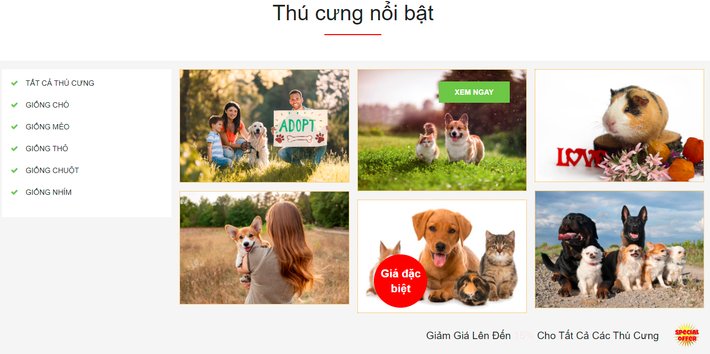

**4**

**3**

**2**

**Hình 3. 28 Giao diện thú cưng nổi bật**

**Bảng 3. 43 Đặc tả giao diện thú cưng nổi bật**

|  |  |  |  |
| --- | --- | --- | --- |
| **STT** | **Tên** | **Loại** | **Chức năng** |
| 1 | Thú cưng nổi bật | Text | Hiển thị tên mục |
| 2 | Danh mục giống | Link | Danh mục các loài thú cưng trong cửa hàng |
| 3 | Xem ngay | button | Chuyển sang trang xem tất cả thú cưng |
| 4 | Hình ảnh thú cưng | Img | Các hình ảnh thú cưng |

* + - 1. *Giao diện danh sách thú cưng*

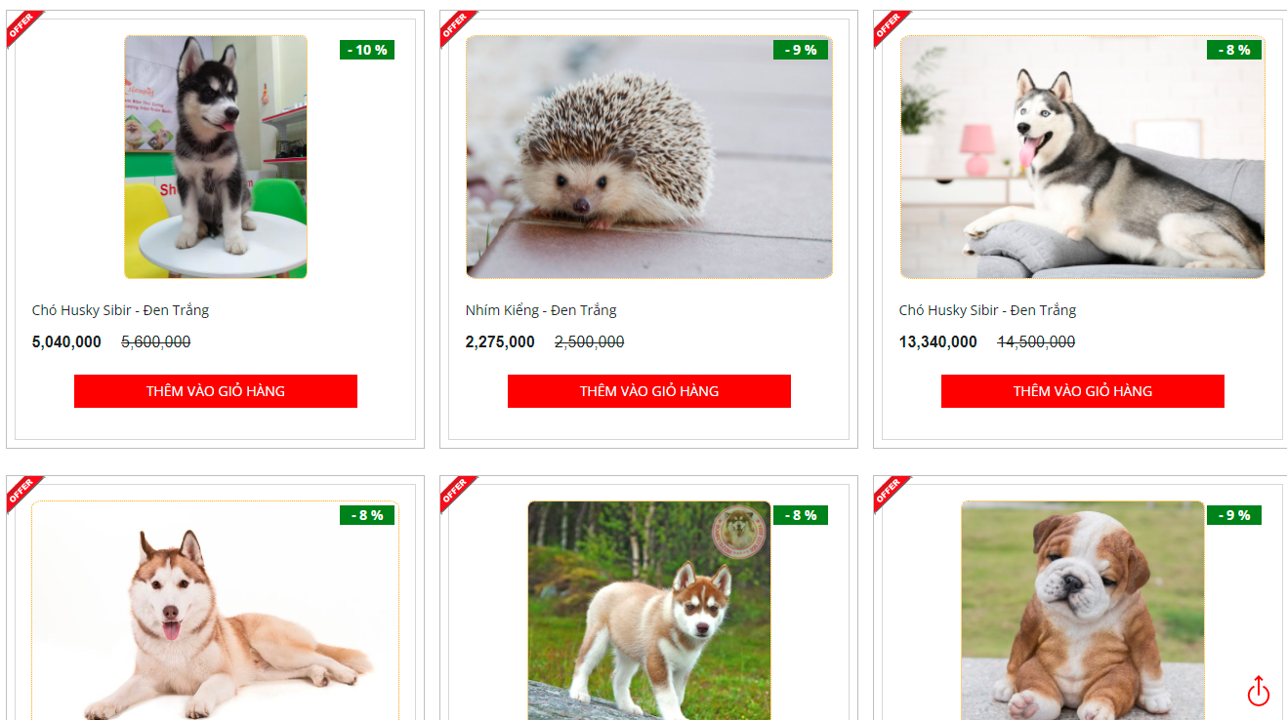

**2**

**3**

**1**

**Hình 3. 29 Giao diện danh sách thú cưng**

**Bảng 3. 44 Đặc tả giao diện danh sách thú cưng**

|  |  |  |  |
| --- | --- | --- | --- |
| **STT** | **Tên** | **Loại** | **Chức năng** |
| 1 | Hình ảnh thú cưng | img | Hiển thị hình ảnh thú cưng |
| 2 | Thông tin thú cưng | Text | Thông tin về thú cưng ứng với hình ảnh |
| 3 | Thêm vào giỏ hàng | button | Thêm thú cưng vào giỏ hàng |

* + - 1. *Giao diện thông tin chi tiết thú cưng*

**1**

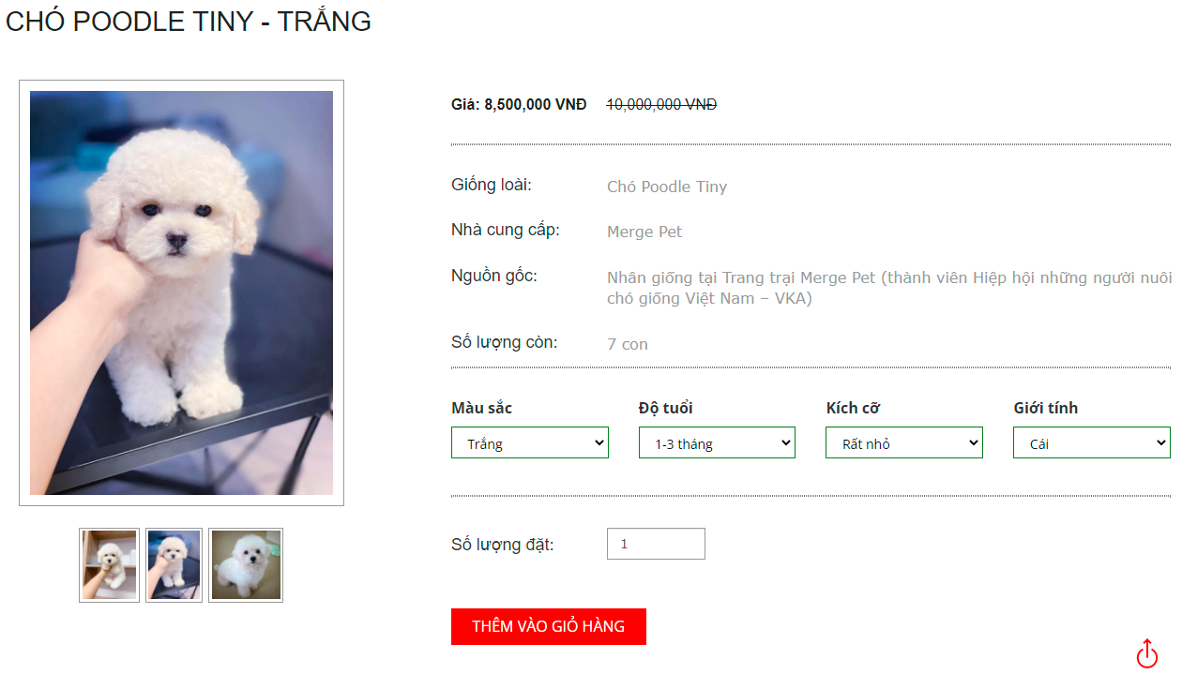

**6**

**5**

**4**

**3**

**2**

**Hình 3. 30 Giao diện thông tin chi tiết thú cưng**

**Bảng 3. 45 Đặc tả giao diện thông tin chi tiết thú cưng**

|  |  |  |  |
| --- | --- | --- | --- |
| **STT** | **Tên** | **Loại** | **Chức năng** |
| 1 | Tên thú cưng | Text | Hiển thị tên thú cưng được chọn |
| 2 | Hỉnh thú cưng | Img | Hiển thị hình ảnh của thú cưng |
| 3 | Các ô lựa chọn | select | Lựa chọn thú cưng tuỳ thích |
| 4 | Ô số lượng | Input | Điền số lượng thú cưng muốn mua |
| 5 | Thông tin thú cưng | Text | Hiển thị các thông tin chi tiết của thú cưng |
| 6 | Thêm vào giỏ hàng | Button | Nút thêm thú cưng với số lượng đã nhập |

* + - 1. *Giao diện giỏ hàng*

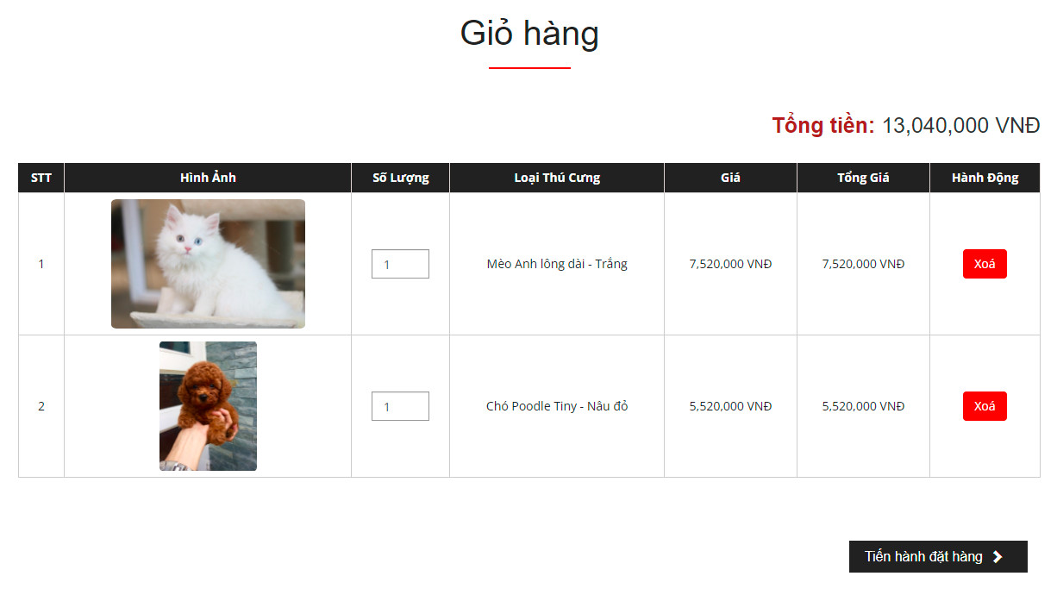

**6**

**5**

**4**

**3**

**2**

**1**

**Hình 3. 31 Giao diện giỏ hàng**

**Bảng 3. 46 Đặc tả giao diện giỏ hàng**

|  |  |  |  |
| --- | --- | --- | --- |
| **STT** | **Tên** | **Loại** | **Chức năng** |
| 1 | Giỏ hàng | Text | Hiển thị tên mục |
| 2 | Tổng tiền | Text | Thông tin giá tiền các thú cưng |
| 3 | Bảng các thú cưng | Table | Bảng chứa các thú cưng đã thêm vào giỏ hàng |
| 4 | Ô số lượng | Input | Ô nhập số lượng cần cập nhật |
| 5 | Nút Xoá | Button | Xóa thú cưng ra khỏi giỏ hàng |
| 6 | Nút Tiến hành đặt hàng | Button | Chuyển sang trang thanh toán |

* + - 1. *Giao diện tiến hành đặt hàng, thanh toán*

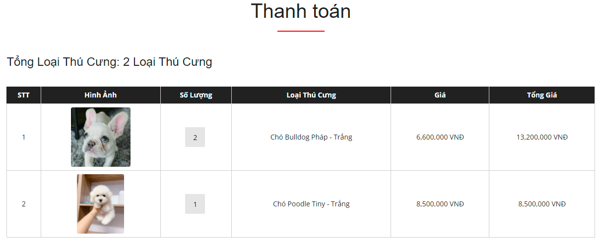

**3**

**2**

**1**

**Hình 3. 32 Giao diện Thanh toán - 1**

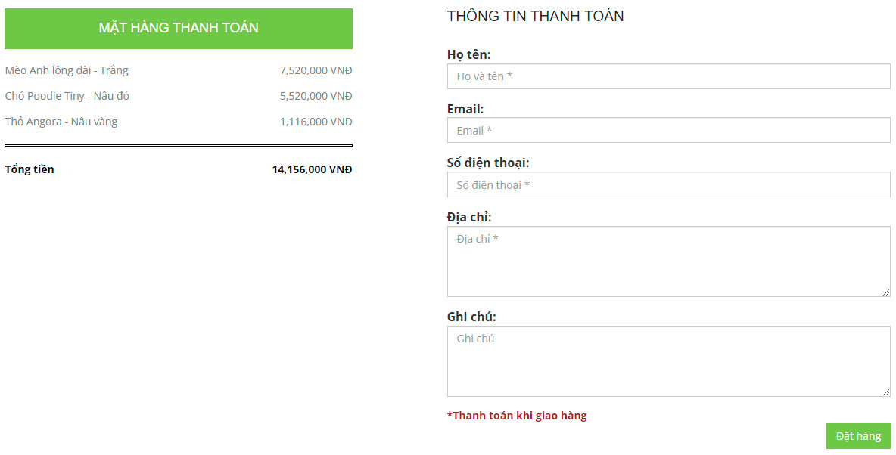

**7**

**6**

**5**

**4**

**Hình 3. 33 Giao diện thanh toán – 2**

**Bảng 3. 47 Đặc tả giao diện thanh toán**

|  |  |  |  |
| --- | --- | --- | --- |
| **STT** | **Tên** | **Loại** | **Chức năng** |
| 1 | Thanh toán | Text | Hiển thị tên trang |
| 2 | Tổng loại | Text | Thông tin số loại loại thú cưng |
| 3 | Bảng các thú cưng | Table | Bảng chứa các thú cưng cần thanh toán |
| 4 | Mặt hàng thanh toán | ul | Thống kế thú cưng số tiền cần thanh toán |
| 5 | Form thông tin thanh toán | form | Biểu mẫu điền các thông tin giao hàng |
| 6 | Chú thích | Text | Ghi chú hình thức giao hàng |
| 7 | Nút Đặt hàng | Button | Tiến hàng đặt hàng sau đó chuyển |

* + - 1. *Giao diện đơn hàng của tôi*

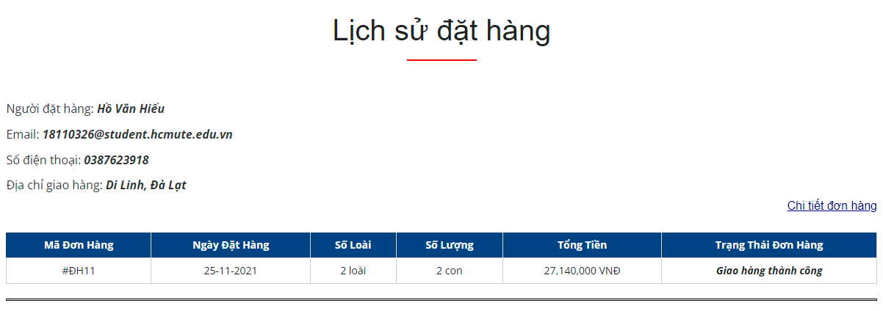

**4**

**3**

**2**

**1**

**Hình 3. 34 Giao diện lịch sử đặt hàng**

**Bảng 3. 48 Đặc tả giao diện lịch sử đặt hàng**

|  |  |  |  |
| --- | --- | --- | --- |
| **STT** | **Tên** | **Loại** | **Chức năng** |
| 1 | Lịch sử đặt hàng | Text | Hiển thị tên mục |
| 2 | Thông tin đặt hàng | Text | Thông tin đặt hàng của người dùng |
| 3 | Bảng thông tin đơn hàng | Table | Bảng chứa thông tin đơn hàng, tình trang giao hàng |
| 4 | Chi tiết đơn hàng | Link | Chuyển sang trang chi tiết đơn hàng |

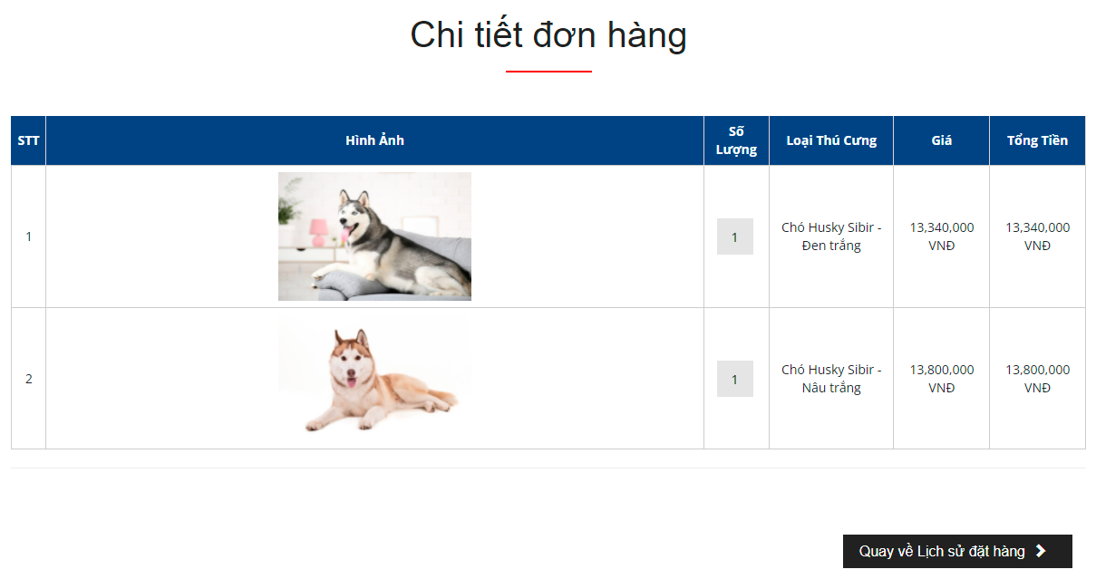

**3**

**2**

**1**

**Hình 3. 35 Giao diện chi tiết đơn hàng**

**Bảng 3. 49 Đặc tả giao diện chi tiết đơn hàng**

|  |  |  |  |
| --- | --- | --- | --- |
| **STT** | **Tên** | **Loại** | **Chức năng** |
| 1 | Chi tiết đơn hàng | Text | Hiển thị tên trang |
| 2 | Bảng thông tin các thú cưng có trong đơn hàng | Table | Bảng chứa thông tin thú cưng được đặt mua |
| 3 | Quay về trang Lịch sử đặt hàng | Link | Chuyển sang trang Chi tiết đặt hàng |

* + - 1. *Giao diện liên hệ*

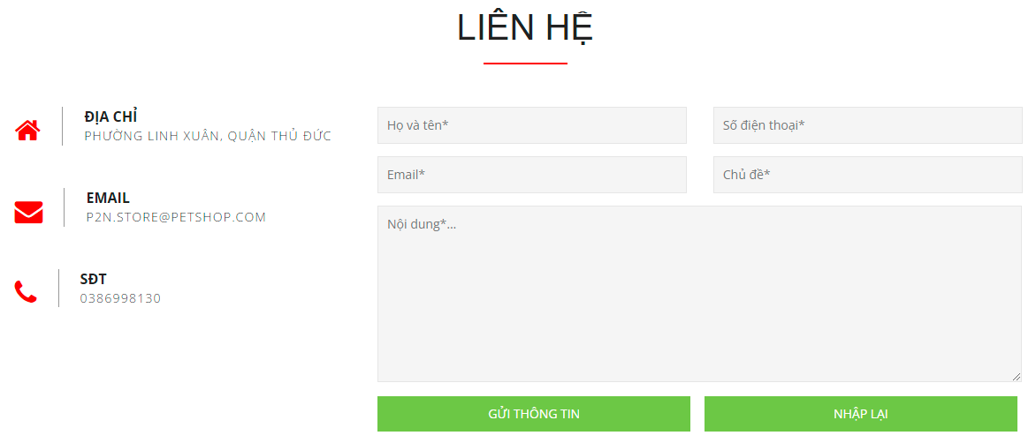

**5**

**4**

**3**

**2**

**1**

**Hình 3. 36 Giao diện liên hệ**

**Bảng 3. 50 Đặc tả giao diện liên hệ**

|  |  |  |  |
| --- | --- | --- | --- |
| **STT** | **Tên** | **Loại** | **Chức năng** |
| 1 | Liên hệ | Text | Hiển thị tên mục |
| 2 | Thông tin liên hệ | Text | Thông tin đặt hàng của người dùng |
| 3 | Form nội dung câu hỏi | form | Biểu mẫu điền thông tin gửi câu hỏi đến cửa hàng |
| 4 | Nút gửi thông tin | button | Gửi câu hỏi đến cho quản lý cửa hàng |
| 5 | Nút Nhập lại | button | Xoá nội dung form |

* + 1. **Trang nhân viên**
       1. *Giao diện đăng nhập*

**3**

**1**

**2**

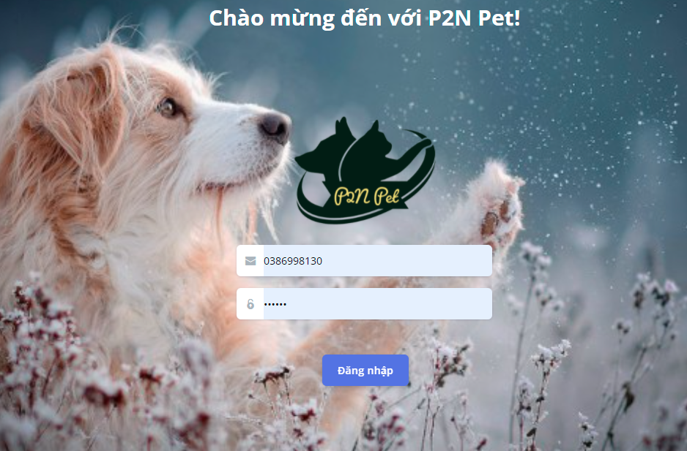**Bảng 3. 51 Đặc tả giao diện đăng nhập của nhân viên**

**Hình 3. 37 Giao diện đăng nhập của nhân viên**

|  |  |  |  |
| --- | --- | --- | --- |
| **STT** | **Tên** | **Loại** | **Chức năng** |
| 1 | Ô tài khoản | Input | Chứa tài khoản đăng nhập |
| 2 | Ô mật khẩu | Input | Chứa mật khẩu đăng nhập |
| 3 | Nút đăng nhập | Button | Đăng nhập tài khoản |

* + - 1. *Giao diện thống kê*

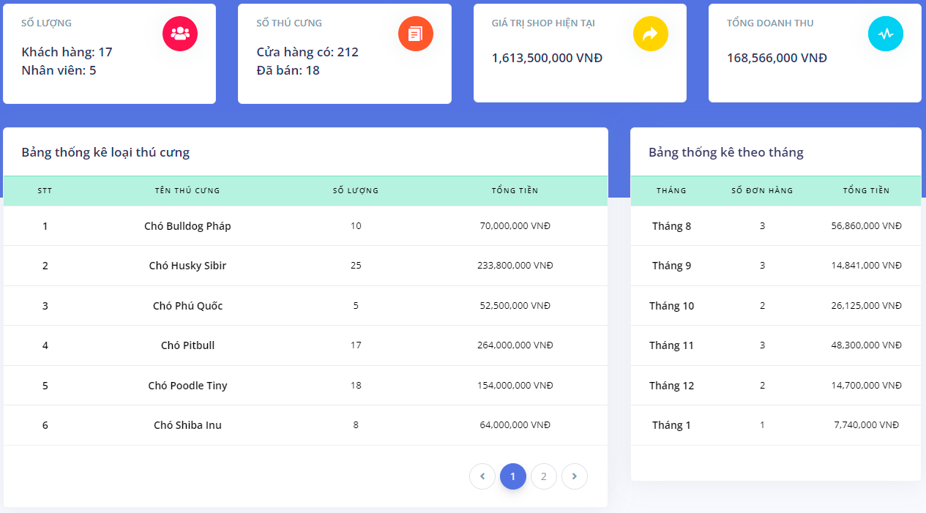

**6**

**5**

**4**

**1**

**2**

**3**

**Hình 3. 38 Giao diện thống kê**

**Bảng 3. 52 Đặc tả giao diện thống kê**

|  |  |  |  |
| --- | --- | --- | --- |
| **STT** | **Tên** | **Loại** | **Chức năng** |
| 1 | Tiêu đề mục | Text | Hiển thị nội dung của từng mục |
| 2 | Chi tiết mục | Text | Hiển thị nội dung chi tiết từng mục |
| 3 | Icon mục | i | Hiển thị icon nội dung mục đó |
| 4 | Bảng thống kê loại thú cưng | Table | Hiển thị danh sách bảng thống kê loại thú cưng |
| 5 | Nút phân trang bảng thống kê loại thú cưng | a | Di chuyển đến các trang trong bảng thống kê loại thú cưng |
| 6 | Bảng thống kê theo tháng | Table | Hiển thị danh sách 6 tháng thống kê doanh thu gần nhất |

* + - 1. *Giao diện đơn hàng*
* Danh sách đơn hàng

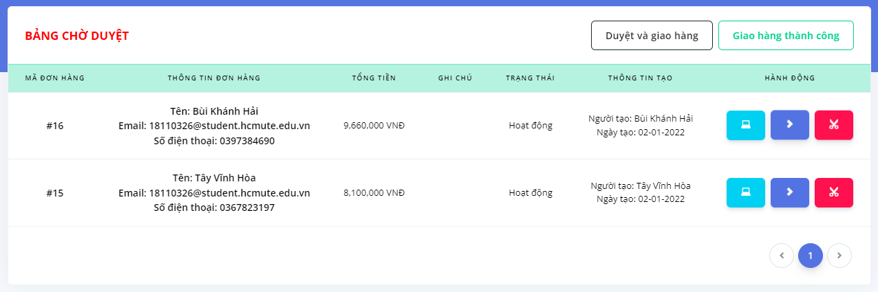

**7**

**6**

**5**

**4**

**3**

**2**

**1**

**Hình 3. 39 Giao diện đơn hàng**

**Bảng 3. 53 Đặc tả giao diện đơn hàng**

|  |  |  |  |
| --- | --- | --- | --- |
| **STT** | **Tên** | **Loại** | **Chức năng** |
| 1 | Tên bảng chờ duyệt | Text | Hiển thị tên bảng |
| 2 | Bảng chờ duyệt | Table | Hiển thị danh sách bảng chờ duyệt |
| 3 | Nút duyệt và giao hàng | Button | Di chuyển đến bảng duyệt và giao hàng |
| 4 | Nút giao hàng thành công | Button | Di chuyển đến bảng giao hàng thành công |
| 5 | Nút xem đơn hàng | Button | Di chuyển đến trang xem chi tiết đơn hàng |
| 6 | Nút chuyển trạng thái | Button | Nâng cấp trạng thái của đơn hàng (chờ duyệt, duyệt và giao hàng, giao hàng thành công) |
| 7 | Nút xóa đơn hàng | Button | Xóa đơn hàng |

* Tìm kiếm đơn hàng

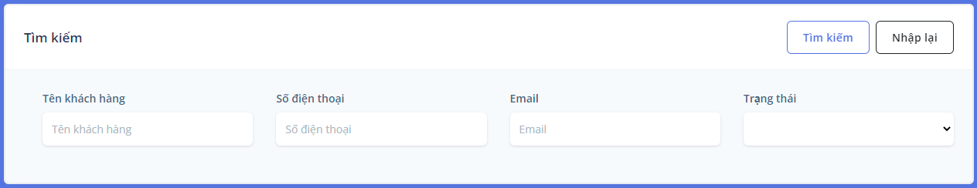

**6**

**5**

**4**

**3**

**2**

**1**

**Hình 3. 40 Giao diện tìm kiếm đơn hàng**

**Bảng 3. 54 Đặc tả giao diện tìm kiếm đơn hàng**

|  |  |  |  |
| --- | --- | --- | --- |
| **STT** | **Tên** | **Loại** | **Chức năng** |
| 1 | Tìm kiếm | Text | Hiển thị thông báo bảng tìm kiếm |
| 2 | Tên của ô | Text | Hiển thị tên của ô |
| 3 | Các ô trống | Input | Chứa nội dung cần tìm kiếm theo từng ô |
| 4 | Ô lựa chọn | Select | Chọn một trong danh sách lựa chọn, để thực hiện tìm kiếm |
| 5 | Nút tìm kiếm | Button | Thực hiện tìm kiếm danh sách theo bộ lọc |
| 6 | Nút nhập lại | Button | Thực hiện xóa nội dung của bộ lọc hiện tại |

* Thông tin đơn hàng

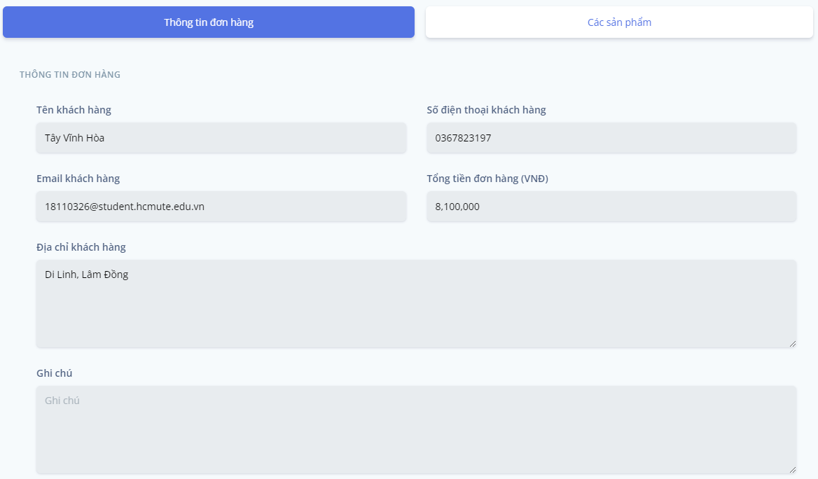

**4**

**3**

**2**

**1**

**Hình 3. 41 Giao diện thông tin đơn hàng - 1**

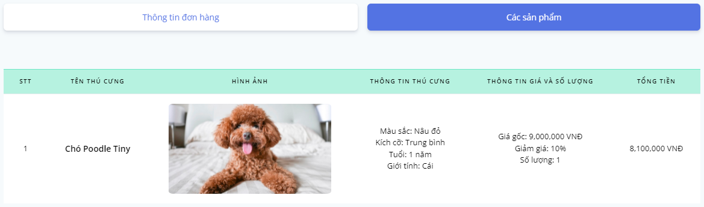

**5**

**Hình 3. 42 Giao diện thông tin đơn hàng – 2**

**Bảng 3. 55 Đặc tả giao diện thông tin đơn hàng**

|  |  |  |  |
| --- | --- | --- | --- |
| **STT** | **Tên** | **Loại** | **Chức năng** |
| 1 | Nút thông tin đơn hàng và các sản phẩm | Button | Chuyển đổi trang để xem thông tin đơn hàng |
| 2 | Thông tin đơn hàng | Text | Hiển thị chức năng của trang này |
| 3 | Tên ô | Text | Hiển thị tên các ô |
| 4 | Các ô | Input | Hiển thị nội dung theo tên của các ô |
| 5 | Danh sách đơn hàng | Table | Hiển thị danh sách thú cưng trong đơn hàng đó |

* + - 1. *Giao diện thông tin thú cưng*
* Danh sách thông tin thú cưng

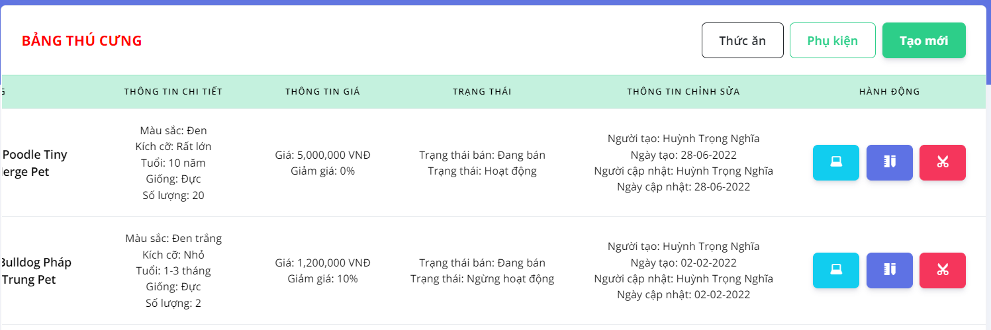

**7**

**6**

**5**

**4**

**3**

**2**

**Hình 3. 43 Giao diện thông tin thú cưng**

**Bảng 3. 56 Đặc tả giao diện thông tin thú cưng**

|  |  |  |  |
| --- | --- | --- | --- |
| **STT** | **Tên** | **Loại** | **Chức năng** |
| 1 | Tên bảng thông tin thú cưng | Text | Hiển thị tên bảng |
| 2 | Bảng thông tin thú cưng | Table | Hiển thị danh sách thông tin thú cưng |
| 3 | Nút tạo mới | Button | Di chuyển đến trang tạo thông tin thú cưng |
| 4 | Nút xem thông tin thú cưng | Button | Di chuyển đến trang xem thông tin thú cưng |
| 5 | Nút cập nhật thông tin thú cưng | Button | Di chuyển đến trang cập nhật thông tin thú cưng |
| 6 | Nút xóa thông tin thú cưng | Button | Thực hiện xóa thông tin thú cưng |
| 7 | Nút tab chuyển đổi các bảng | Button | Thực hiện chuyển đổi nội dung của bảng |

* Tìm kiếm thông tin thú cưng

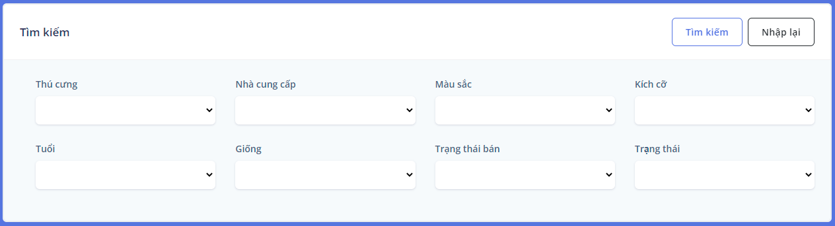

**5**

**4**

**3**

**2**

**1**

**Hình 3. 44 Giao diện tìm kiếm thông tin thú cưng**

**Bảng 3. 57 Đặc tả giao diện tìm kiếm thông tin thú cưng**

|  |  |  |  |
| --- | --- | --- | --- |
| **STT** | **Tên** | **Loại** | **Chức năng** |
| 1 | Tìm kiếm | Text | Hiển thị thông báo bảng tìm kiếm |
| 2 | Tên của ô | Text | Hiển thị tên của ô |
| 3 | Ô lựa chọn | Select | Chọn một trong danh sách lựa chọn, để thực hiện tìm kiếm |
| 4 | Nút tìm kiếm | Button | Thực hiện tìm kiếm danh sách theo bộ lọc |
| 5 | Nút nhập lại | Button | Thực hiện xóa nội dung của bộ lọc hiện tại |

* Xem thông tin thú cưng

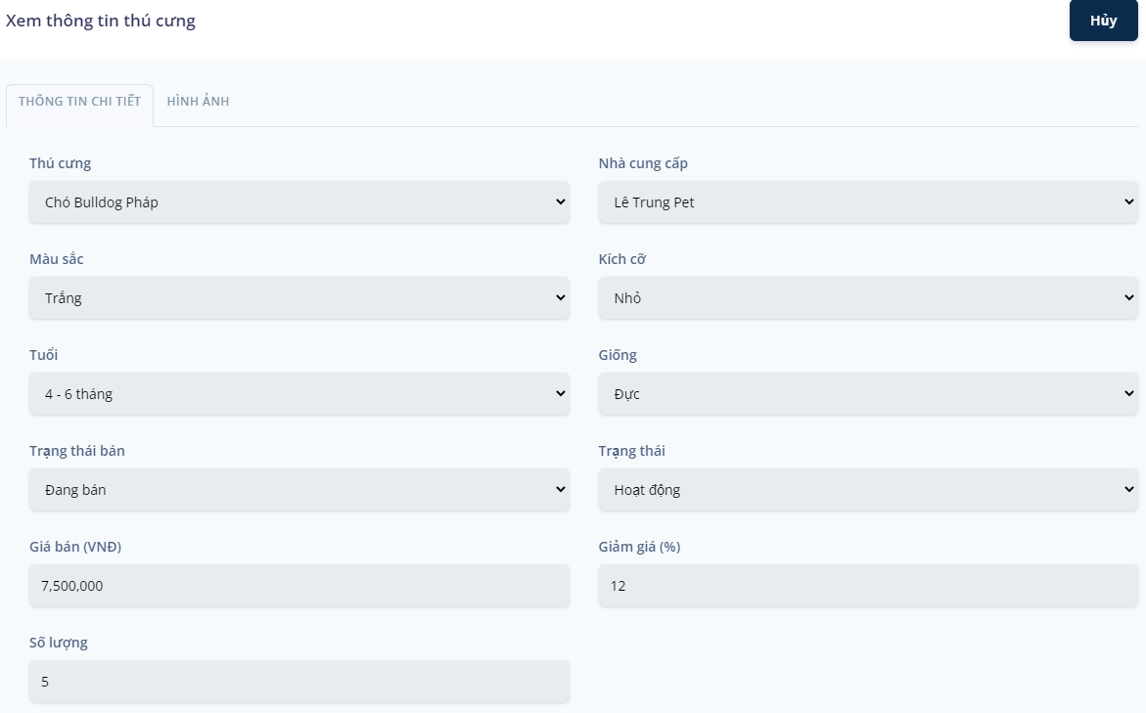

**5**

**4**

**3**

**2**

**1**

**Hình 3. 45 Giao diện xem thông tin thú cưng - 1**

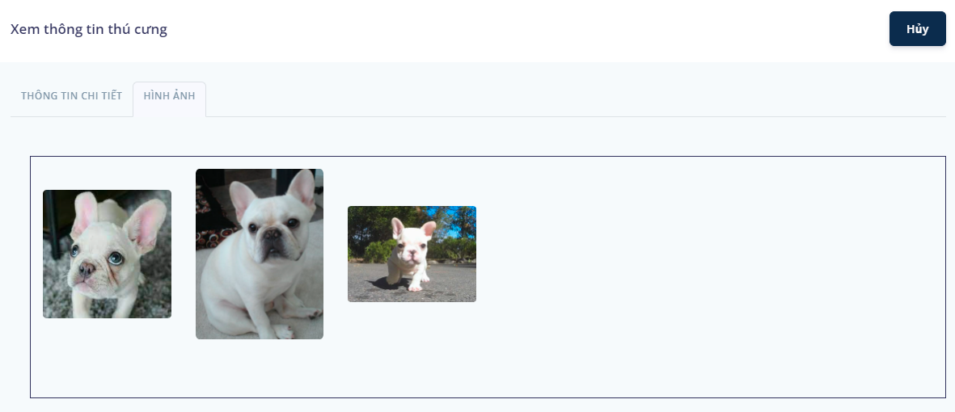

**7**

**6**

**Hình 3. 46 Giao diện xem thông tin thú cưng – 2**

**Bảng 3. 58 Đặc tả giao diện thông tin thú cưng**

|  |  |  |  |
| --- | --- | --- | --- |
| **STT** | **Tên** | **Loại** | **Chức năng** |
| 1 | Chuyển đổi tab thông tin chi tiết và hình ảnh | a | Chuyển đổi trang để xem thông tin chi tiết thú cưng |
| 2 | Xem thông tin thú cưng | Text | Hiển thị chức năng của trang này |
| 3 | Tên ô | Text | Hiển thị tên các ô |
| 4 | Các ô | Input | Hiển thị nội dung theo tên của các ô |
| 5 | Các ô lựa chọn | Select | Hiển thị một lựa chọn |
| 6 | Các hình ảnh | Img | Hiển thị các hình ảnh thú cưng |
| 7 | Nút hủy | Button | Quay lại trang danh sách thông tin thú cưng |

* Tạo thông tin thú cưng

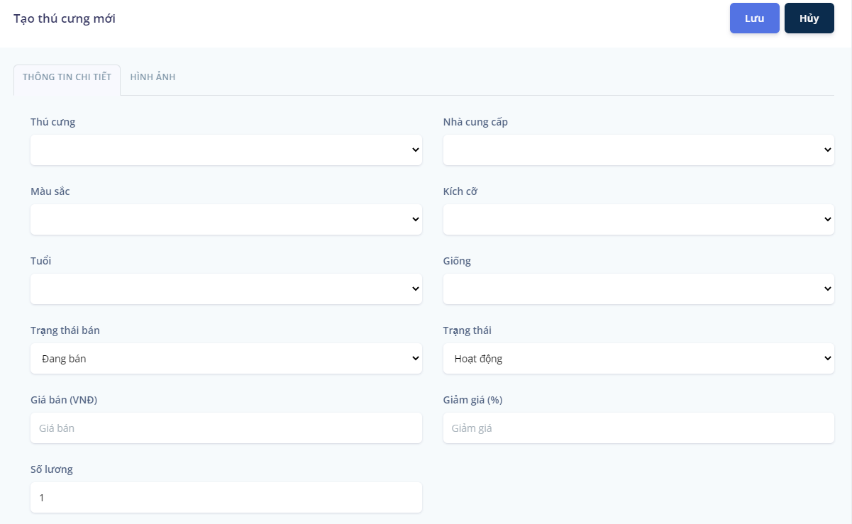

**5**

**3**

**4**

**2**

**1**

**Hình 3. 47 Giao diện tạo thông tin thú cưng - 1**

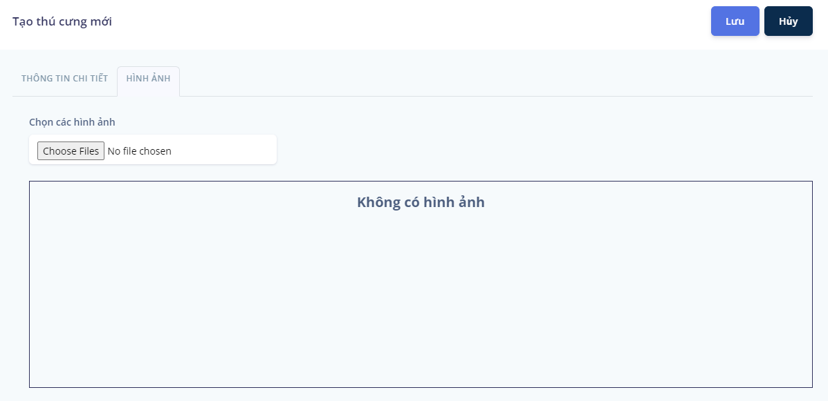

**9**

**8**

**7**

**6**

**Hình 3. 48 Giao diện tạo thông tin thú cưng – 2**

**Bảng 3. 59 Đặc tả giao diện tạo thông tin thú cưng**

|  |  |  |  |
| --- | --- | --- | --- |
| **STT** | **Tên** | **Loại** | **Chức năng** |
| 1 | Chuyển đổi tab thông tin chi tiết và hình ảnh | a | Chuyển đổi trang để xem thông tin chi tiết thú cưng |
| 2 | Tạo thông tin thú cưng | Text | Hiển thị chức năng của trang này |
| 3 | Tên ô | Text | Hiển thị tên các ô |
| 4 | Các ô trống | Input | Chứa thông tin ứng với tên của ô |
| 5 | Các ô lựa chọn | Select | Chọn một lựa chọn thích hợp |
| 6 | Chọn Files | Input | Chọn các hình ảnh thú cưng |
| 7 | Không có hình ảnh | Text | Thông báo không có hình ảnh thú cưng nào |
| 8 | Nút lưu | Button | Lưu thông tin thú cưng |
| 9 | Nút hủy | Button | Quay lại trang danh sách thông tin thú cưng |

* Cập nhật thông tin thú cưng

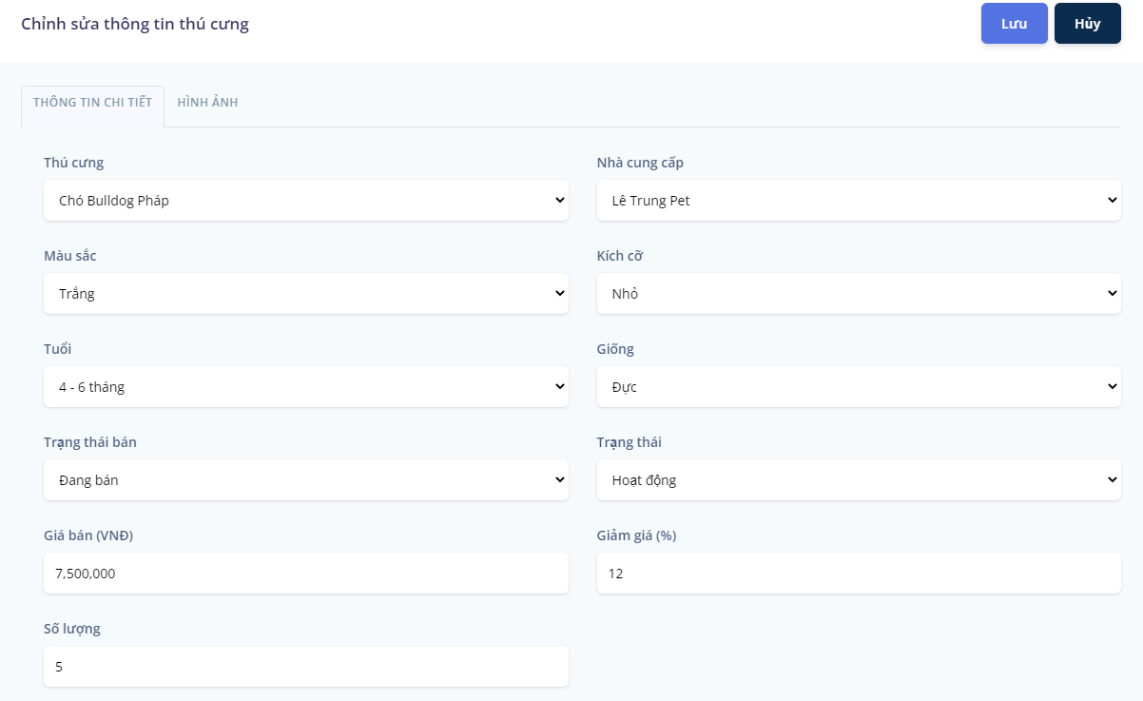

**5**

**4**

**3**

**2**

**1**

**Hình 3. 49** **Giao diện cập nhật thông tin thú cưng - 1**

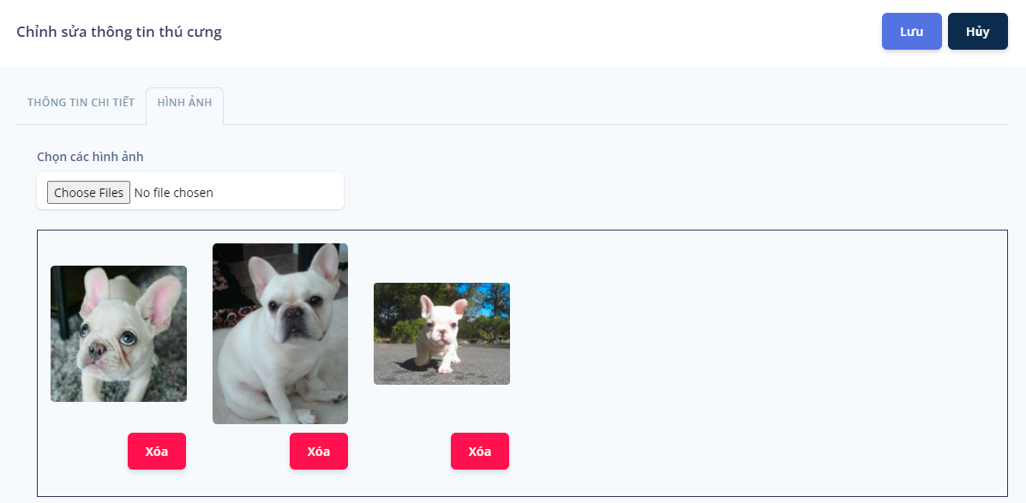

**8**

**9**

**10**

**7**

**6**

**Hình 3. 50 Giao diện cập nhật thông tin thú cưng - 2**

**Bảng 3. 60 Đặc tả giao diện cập nhật thông tin thú cưng**

|  |  |  |  |
| --- | --- | --- | --- |
| **STT** | **Tên** | **Loại** | **Chức năng** |
| 1 | Chuyển đổi tab thông tin chi tiết và hình ảnh | a | Chuyển đổi trang để xem thông tin chi tiết thú cưng |
| 2 | Chỉnh sửa thông tin thú cưng | Text | Hiển thị chức năng của trang này |
| 3 | Tên ô | Text | Hiển thị tên các ô |
| 4 | Các ô | Input | Chứa thông tin ứng với tên của ô cần cập nhật |
| 5 | Các ô lựa chọn | Select | Chọn một lựa chọn thích hợp |
| 6 | Chọn Files | Input | Chọn các hình ảnh thú cưng |
| 7 | Hình ảnh thú cưng | Img | Hiển thị hình ảnh thú cưng |
| 8 | Nút xóa ảnh | Button | Xóa ảnh ứng với nút đó |
| 9 | Nút lưu | Button | Cập nhật thông tin thú cưng |
| 10 | Nút hủy | Button | Quay lại trang danh sách thông tin thú cưng |

* + - 1. *Giao diện thông tin cá nhân*

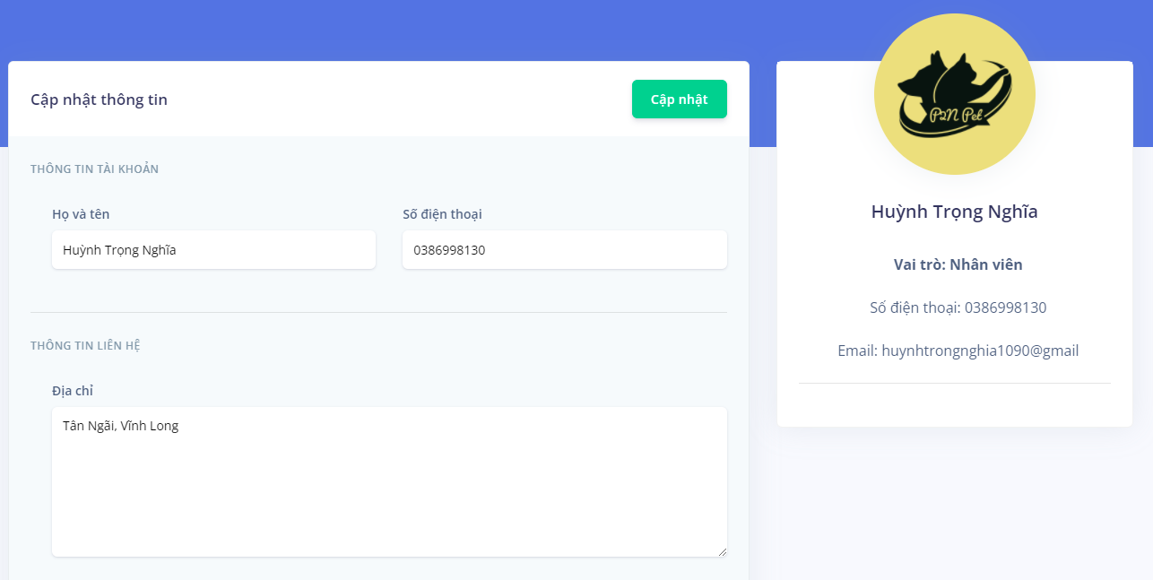

**6**

**7**

**5**

**3**

**2**

**1**

**Hình 3. 51 Giao diện thông tin cá nhân - 1**

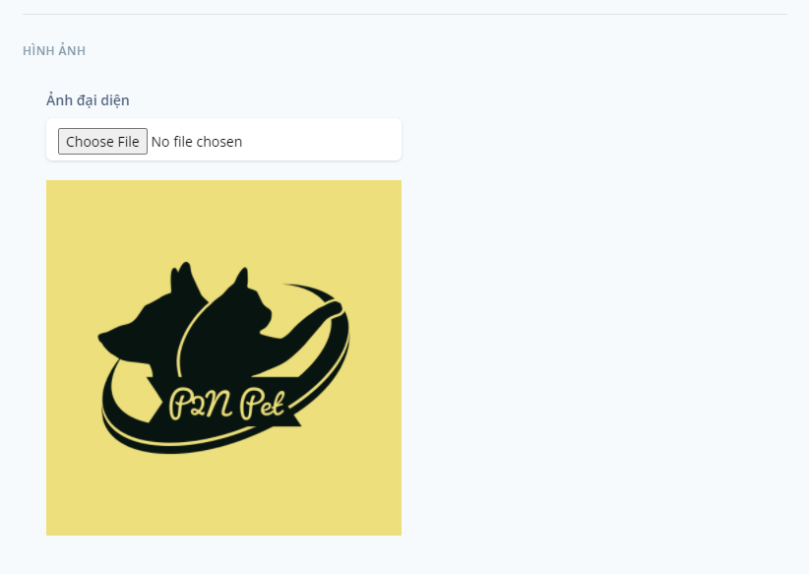

**4**

**Hình 3. 52 Giao diện thông tin cá nhân – 2**

**Bảng 3. 61 Đặc tả giao diện thông tin cá nhân**

|  |  |  |  |
| --- | --- | --- | --- |
| **STT** | **Tên** | **Loại** | **Chức năng** |
| 1 | Cập nhật thông tin | Text | Hiển thị chức năng của trang này |
| 2 | Tên ô | Text | Hiển thị tên các ô |
| 3 | Các ô | Input | Chứa thông tin ứng với tên của ô cần cập nhật |
| 4 | Chọn File | Input | Chọn ảnh đại diện cho tài khoản |
| 5 | Ảnh đại diện | Img | Hiển thị ảnh đại diện của tài khoản |
| 6 | Nút cập nhật | Button | Cập nhật thông tin tài khoản |
| 7 | Thông tin hiện tại | Text | Hiển thị thông tin tài khoản |

* + 1. **Trang quản trị viên**

***Giao diện tài khoản***

* Danh sách tài khoản

**7**

**8**

**3**

**9**

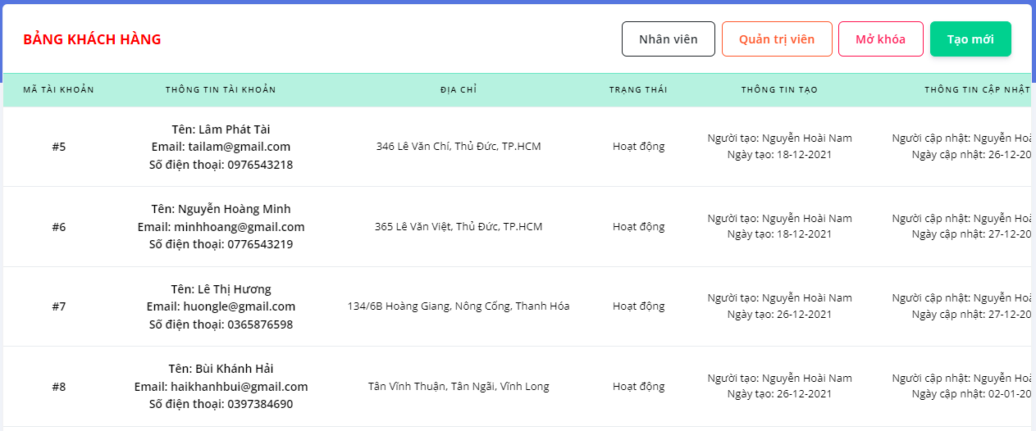

**2**

**1**

**Hình 3. 53 Giao diện danh sách tài khoản - 1**

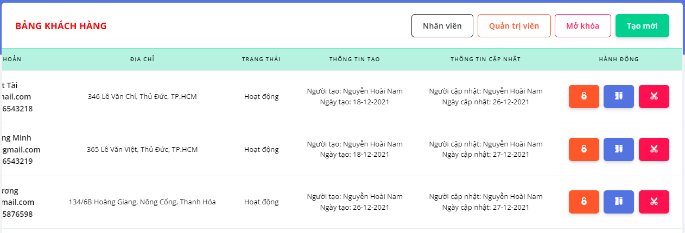

**5**

**6**

**4**

**Hình 3. 54 Giao diện danh sách tào khoản – 2**

**Bảng 3. 62 Đặc tả giao diện danh sách tài khoản**

|  |  |  |  |
| --- | --- | --- | --- |
| **STT** | **Tên** | **Loại** | **Chức năng** |
| 1 | Tên bảng khách hàng | Text | Hiển thị tên bảng |
| 2 | Bảng khách hàng | Table | Hiển thị danh sách khách hàng |
| 3 | Nút tạo mới | Button | Di chuyển đến trang tạo tài khoản |
| 4 | Nút khóa tài khoản | Button | Thực hiện khóa tài khoản |
| 5 | Nút cập nhật tài khoản | Button | Di chuyển đến trang cập nhật tài khoản |
| 6 | Nút xóa tài khoản | Button | Thực hiện xóa tài khoản |
| 7 | Nút bảng nhân viên | Button | Di chuyển đến bảng nhân viên |
| 8 | Nút bảng quản trị viên | Button | Di chuyển đến bảng quản trị viên |
| 9 | Nút bảng khóa | Button | Di chuyển đến bảng khóa tài khoản |

* Tìm kiếm tài khoản

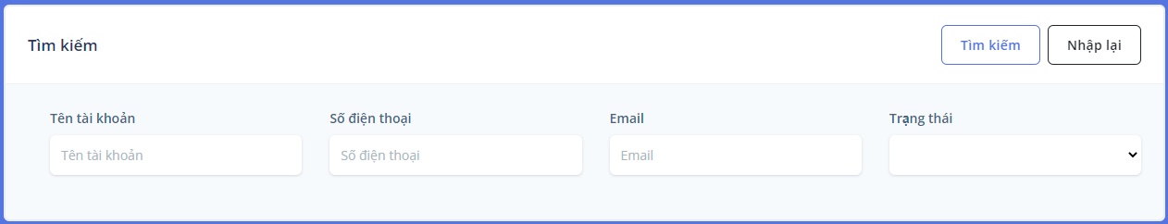

**6**

**5**

**4**

**3**

**1**

**2**

**Hình 3. 55 Giao diện tìm kiếm tài khoản**

**Bảng 3. 63 Đặc tả giao diện tìm kiếm tài khoản**

|  |  |  |  |
| --- | --- | --- | --- |
| **STT** | **Tên** | **Loại** | **Chức năng** |
| 1 | Tìm kiếm | Text | Hiển thị thông báo bảng tìm kiếm |
| 2 | Tên của ô | Text | Hiển thị tên của ô |
| 3 | Các ô trống | Input | Chứa nội dung cần tìm kiếm theo từng ô |
| 4 | Ô lựa chọn | Select | Chọn một trong danh sách lựa chọn, để thực hiện tìm kiếm |
| 5 | Nút tìm kiếm | Button | Thực hiện tìm kiếm danh sách theo bộ lọc |
| 6 | Nút nhập lại | Button | Thực hiện xóa nội dung của bộ lọc hiện tại |

* Tạo tài khoản

**6**

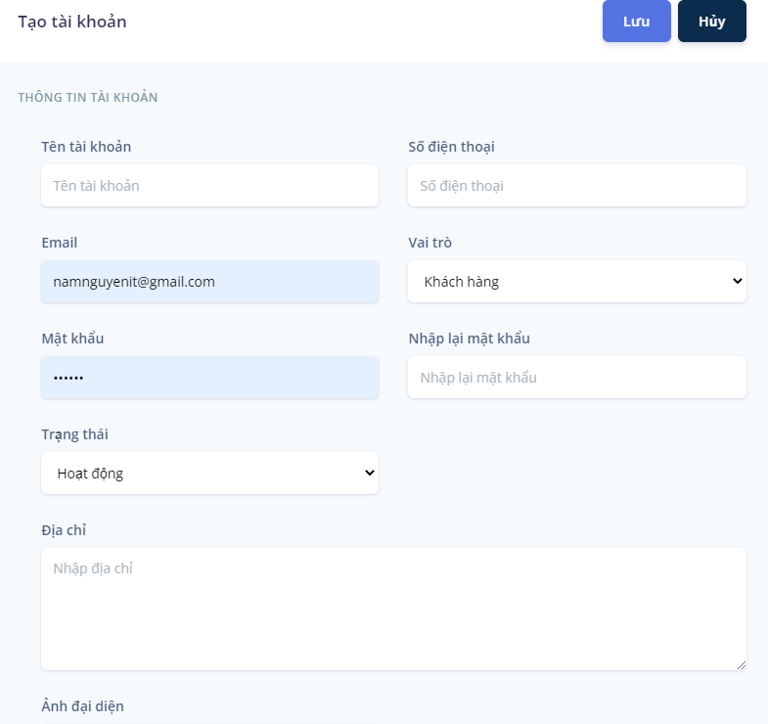

**7**

**4**

**3**

**2**

**1**

**Hình 3. 56 Giao diện tạo tài khoản - 1**

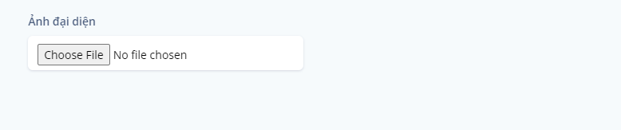

**5**

**Hình 3. 57 Giao diện tạo tài khoản – 2**

**Bảng 3. 64 Đặc tả giao diện tạo tài khoản**

|  |  |  |  |
| --- | --- | --- | --- |
| **STT** | **Tên** | **Loại** | **Chức năng** |
| 1 | Tạo tài khoản | Text | Hiển thị chức năng của trang này |
| 2 | Tên ô | Text | Hiển thị tên các ô |
| 3 | Các ô trống | Input | Chứa thông tin ứng với tên của ô |
| 4 | Các ô lựa chọn | Select | Chọn một lựa chọn thích hợp |
| 5 | Chọn File | Input | Chọn ảnh đại diện cho tài khoản |
| 6 | Nút lưu | Button | Lưu tài khoản |
| 7 | Nút hủy | Button | Quay lại trang tạo tài khoản |

* Cập nhật tài khoản

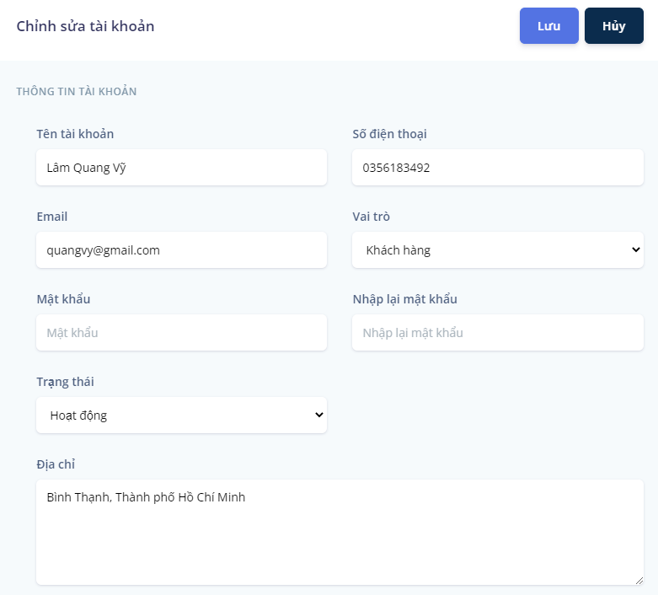

**6**

**7**

**4**

**3**

**2**

**1**

**Hình 3. 58 Giao diện cập nhật tài khoản - 1**

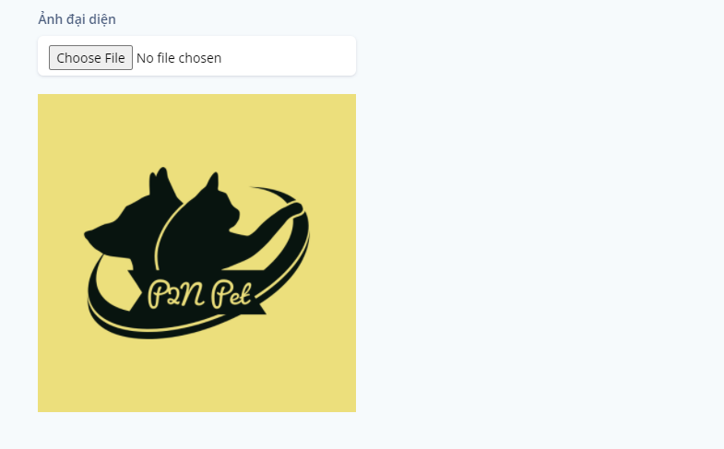

**5**

**Hình 3. 59 Giao diện cập nhật tài khoản – 2**

**Bảng 3. 65 Đặc tả giao diện cập nhật tài khoản**

|  |  |  |  |
| --- | --- | --- | --- |
| **STT** | **Tên** | **Loại** | **Chức năng** |
| 1 | Cập nhật tài khoản | Text | Hiển thị chức năng của trang này |
| 2 | Tên ô | Text | Hiển thị tên các ô |
| 3 | Các ô | Input | Chứa thông tin ứng với tên của ô |
| 4 | Các ô lựa chọn | Select | Chọn một lựa chọn thích hợp |
| 5 | Chọn File | Input | Chọn ảnh đại diện cho tài khoản |
| 6 | Nút lưu | Button | Cập nhật tài khoản |
| 7 | Nút hủy | Button | Quay lại trang tạo tài khoản |

# **CHƯƠNG 4. CÀI ĐẶT VÀ KIỂM THỬ**

* 1. **CÀI ĐẶT**
     1. **Công cụ**
  + IDE: Visual Studio 2019, Visual Code
  + Quản lý database: MySQL Workbench
  + Quản lý mã nguồn: Github
  + Hệ điều hành: Windows 10
  + Trình duyệt: Google Chrome, Microsoft Edge
    1. **Công nghệ**
  + Angular 12: xây dựng front-end.
  + ASP.Net Core: xây dựng back-end API.
  + MySQL: sử dụng làm database.
    1. **Các bước khởi chạy ứng dụng**
  + *Bước 1*: Clone hoặc Download ZIP từ link github sau:

https://github.com/namnh2408/P2N-Pet-Project.git

* + *Bước 2*: Setup back-end:

Vào thư mục P2N_Pet_Backend 🡪 P2N_Pet_API, nhấn đúp chuột vào P2N_Pet_API.sln.

Chọn Run (Ctr + F5) để chạy back-end.

* + *Bước 3*: Setup front-end:
* Yêu cầu: đã cài đặt Node.js version 14.9.3 ( version 14), kiểm tra version **npm -v.** Chạy lệnh **npm i @angular/cli@12.2.4** để install angular
* Mở front-end cho khách hàng: mở thư mục P2N_Pet_Frontend 🡪 petshop-ui bằng Visual Code. Mở terminal, nhập lệnh ***npm install***. Sau đó, nhập lệnh ***ng serve*** để khởi chạy.
* Mở front-end cho nhân viên và quản trị viên: mở thư mục P2N_Pet_Frontend 🡪 P2N-Pet bằng Visual Code. Mở terminal, nhập lệnh ***npm install***. Sau đó, nhập lệnh ***ng serve*** để khởi chạy.
  1. **KIỂM THỬ**
     1. **Mục tiêu**
  + Kiểm thử hết chức năng có trong phần mềm có hoạt động đúng như mong đợi hay không.
  + Tìm ra bug chức năng và sửa chữa kịp thời.
  + Kiểm tra và tìm ra lỗi sớm nhất có thể.
    1. **Phạm vi kiểm thử**

***Trong phạm vi kiểm thử:***

* + Xác thực JWT.
  + Các chức năng của Khách hàng:
    - Đăng nhập, đăng ký, quên mật khẩu, đổi mật khẩu
    - Cập nhật thông tin cá nhân.
    - Tìm kiếm thú cưng.
    - Tìm kiếm theo loài (sử dụng filter).
    - Xem chi tiết thông tin và chọn thú cưng vào giỏ.
    - Bình luận, chat
    - Quản lý giỏ hàng.
    - Liên hệ với cửa hàng.
    - Thanh toán.
    - Xem lịch sử đơn hàng và hủy đơn hàng chưa giao.
  + Các chức năng của Nhân viên:
    - Đăng nhập.
    - Cập nhật thông tin cá nhân.
    - Xem thống kê.
    - Quản lý Đơn hàng.
    - Quản lý Nguồn gốc sản phẩm.
    - Quản lý Thông tin sản phẩm.
    - Quản lý loại sản phẩm.
    - Quản lý Màu sắc thú cưng.
    - Quản lý Tuổi thú cưng.
    - Quản lý Kích cỡ sản phẩm.
    - Quản lý Nhà cung cấp sản phẩm.
    - Quản lý Quảng cáo.
    - Quản lý Khách hàng.
    - Quản lý Liên hệ.
  + Các chức năng của Quản trị viên:
    - Đăng nhập.
    - Cập nhật thông tin cá nhân.
    - Quản lý tài khoản người dùng.

***Ngoài phạm vi kiểm thử:***

* + Hiệu suất.
  + Sự tương thích trên các loại thiết bị.
  + Các chức năng không thuộc đặc tả của hệ thống.
    1. **Phương pháp kiểm thử**

Nhóm áp dụng các kỹ thuật của phương pháp kiểm thử hộp đen để kiểm thử các chức năng của hệ thống. Cụ thể các kỹ thuật nhóm sẽ áp dụng như sau:

* + Kỹ thuật phân tích giá trị biên.
  + Kỹ thuật phân vùng tương đương.
  + Kỹ thuật chuyển đổi trạng thái.
  + Kỹ thuật đoán lỗi.
    1. **Tiêu chí kiểm thử**

***Dừng test***

* + Đạt 100% testcase thực thi.
  + Đạt độ ổn định 80% trên các thiết bị hỗ trợ.
  + Đạt các tiêu chí test defect:
* Critical : 0
* High: 0
* Medium: 10
* Low: 30

***Phục hồi test***

* + Khi có lỗi mới phát sinh và dev đã khắc phục lỗi.
  + Các test case được xây dựng lại.

***Kết thúc test***

* + Chức năng đạt 100% các testcase, 0 test defect.
  + Đạt yêu cầu của khách hàng.
    1. **Kết quả kiểm thử**

**Bảng 4. 1** **Kết quả kiểm thử một số chức năng**

|  |  |  |  |  |  |
| --- | --- | --- | --- | --- | --- |
| ID | Mô tả test case | Quy trình | Kết quả mong đợi | Kết quả thực tế | Tình trạng |
| Login_1 | Trang đăng nhập khách hàng – Kiểm tra khi không nhập đầy đủ các trường | 1. Chọn nút đăng nhập ở góc phải  2. Bỏ trống ô tài khoản và mật khẩu  3. Chọn đăng nhập | Vui lòng điền các thông tin | Vui điền các thông tin | Pass |
| Login_2 | Trang đăng nhập khách hàng – Khi nhập sai mật khẩu | 1. Chọn nút đăng nhập ở góc phải  2. Nhập mật khẩu không chính xác  3. Chọn đăng nhập | Tài khoản hoặc mật khẩu không chính xác | Tài khoản hoặc mật khẩu không chính xác | Pass |
| Login_3 | Trang đăng nhập nhân viên và quản trị viên – Kiểm tra khi không nhập đầy đủ các trường | 1. Bỏ trống ô tài khoản và mật khẩu  2. Chọn nút đăng nhập | Vui lòng điền các thông tin | Vui lòng điền các thông tin | Pass |
| Login_4 | Trang đăng nhập nhân viên và quản trị viên – Khi nhập sai mật khẩu | 1. Nhập tài khoản và mật khẩu không chính xác  2. Chọn nút đăng nhập | Tài khoản hoặc mật khẩu không chính xác | Tài khoản hoặc mật khẩu không chính xác | Pass |
| Search_1 | Trang khách hàng – Tìm kiếm các thú cưng với từ khóa tương ứng | 1. Nhập từ khóa tìm kiếm (vd: ‘chó’)  2. Nhấn enter hoặc nhấn vào icon tìm kiếm | Danh sách các thú cưng tìm kiếm | Danh sách các thú cưng tìm kiếm | Pass |
| Search_2 | Trang khách hàng – Tìm kiếm các thú cưng với từ khóa tương ứng | 1. Nhập từ khóa tìm kiếm đặc biệt (vd: ‘c*o!’)  2. Nhấn enter hoặc nhấn vào icon tìm kiếm | Không có thú cưng nào | Không có thú cưng nào | Pass |
| Cart_1 | Trang khách hàng – Kiểm tra khi thêm thú cưng, giỏ hàng có được cập nhật | 1. Thêm 1 thú cưng vào giỏ  2. Xem số lượng thú cưng có tăng | Đã được cập nhật | Đã được cập nhật | Pass |
| Cart_2 | Trang khách hàng – Kiểm tra khi chỉnh sửa số lượng thú cưng, giỏ hàng có được cập nhật | 1. Cập nhật số lượng của 1 thú cưng  2. Xem tổng tiền và số lượng thú cưng | Đã được cập nhật | Đã được cập nhật | Pass |
| Cart_3 | Trang khách hàng – Kiểm tra khi xóa thú cưng, giỏ hàng có được cập nhật | 1. Xóa 1 thú cưng  2. Xem tổng tiền và số lượng thú cưng | Đã được cập nhật | Đã được cập nhật | Pass |
| Checkout_1 | Trang khách hàng – Kiểm tra lại sản phẩm bên phần đặt hàng với phần đặt hàng | 1. Chọn tiến hành đặt hàng  2. Xem lại thú cưng giỏ hàng và đặt hàng | Thông tin chính xác | Thông tin chính xác | Pass |
| Checkout_2 | Trang khách hàng – Không nhập đầy đủ thông tin khi đặt hàng | 1. Không thực hiện nhập bất kỳ thông tin nào  2. Nhấn đặt hàng | Vui lòng điền các thông tin | Vui lòng điền các thông tin | Pass |
| Checkout_3 | Trang khách hàng – Nhập đầy đủ các thông tin và đặt hàng | 1. Nhập đầy đủ các thông tin cần thiết  2. Nhấn đặt hàng | Đặt hàng thành công | Đặt hàng thành công | Pass |
| Checkout_4 | Trang khách hàng – Kiểm tra gmail gửi khi đặt hàng cho khách hàng | 1. Nhập đầy đủ các thông tin cần thiết  2. Nhấn đặt hàng  3. Xem gmail khách hàng | Nhận được thông tin đơn hàng | Nhận được thông tin đơn hàng | Pass |
| Statistic_1 | Trang nhân viên – Xem thống kê của cửa hàng | 1. Chọn thống kê  2. Xem nội dung thống kê của cửa hàng | Nội dung thống kê hiển thị đầy đủ | Nội dung thống kê hiển thị đầy đủ | Pass |
| Order_1 | Trang nhân viên – Xem danh sách đơn hàng | 1. Chọn đơn hàng  2. Xem danh sách đơn hàng | Danh sách đơn hàng hiển thị đầy đủ | Danh sách đơn hàng hiển thị đầy đủ | Pass |
| Order_2 | Trang nhân viên – Thực hiện chuyển trạng thái chờ duyệt | 1. Chọn đơn hàng  2. Chọn bảng chờ duyệt  3. Nhấn nút duyệt đơn hàng | Đơn hàng đã được duyệt | Đơn hàng đã được duyệt | Pass |
| Order_3 | Trang nhân viên - Thực hiện chuyển trạng thái duyệt và giao hàng | 1. Chọn đơn hàng  2. Chọn bảng duyệt và giao hàng  3. Nhấn nút giao hàng thành công | Đơn hàng đã được giao | Đơn hàng đã được giao | Pass |
| Order_4 | Trang nhân viên – Thực hiện xóa đơn hàng | 1. Chọn đơn hàng  2. Nhấn nút xóa đơn hàng | Đơn hàng đã xóa | Đơn hàng đã xóa | Pass |
| PetDetail_1 | Trang nhân viên – Thực hiện tạo thông tin thú cưng | 1. Chọn thông tin thú cưng  2. Nhấn tạo  3. Nhập thông tin  4. Nhấn lưu | Thông tin thú cưng đã được tạo | Thông tin thú cưng đã được tạo | Pass |
| PetDetail_2 | Trang nhân viên – Thực hiện cập nhật thông tin thú cưng | 1. Chọn thông tin thú cưng  2. Chọn cập nhật một thú cưng  3. Chỉnh sửa thông tin  3. Nhấn lưu | Thông tin thú cưng đã được cập nhật | Thông tin thú cưng đã được cập nhật | Pass |
| PetDetail_3 | Trang nhân viên – Thực hiện xóa thông tin thú cưng | 1. Chọn thông tin thú cưng  2. Chọn thú cưng muốn xóa  3. Nhấn nút xóa | Thông tin thú cưng đã được xóa | Thông tin thú cưng đã được xóa | Pass |

# **CHƯƠNG 5: KẾT LUẬN VÀ HƯỚNG PHÁT TRIỂN**

* 1. **KẾT QUẢ ĐẠT ĐƯỢC**
     1. **Lý thuyết và kỹ năng**
* Kỹ năng làm việc nhóm.
* Kỹ năng thiết kế ứng dụng.
* Kỹ năng viết và tích hợp API.
* Kỹ năng lập trình với Angular 12 và ASP.Net Core.
* Kỹ năng làm việc với Github.
  + 1. **Chức năng website**

Những chức năng website đã thực hiện được:

***Khách hàng***

* + Đăng nhập, đăng ký, quên mật khẩu, đổi mật khẩu
  + Cập nhật thông tin cá nhân.
  + Tìm kiếm thú cưng, tìm kiếm theo loại (sử dụng filter).
  + Xem chi tiết thông tin và chọn sản phẩm vào giỏ.
  + Bình luận đánh giá sản phẩm
  + Quản lý giỏ hàng.
  + Liên hệ với cửa hàng.
  + Đặt hàng và thanh toán.
  + Xem lịch sử đơn hàng và hủy đơn hàng chưa giao.
  + Xem các bài viết hoặc tin khuyến mãi

***Nhân viên***

* + Đăng nhập.
  + Cập nhật thông tin cá nhân.
  + Xem thống kê.
  + Quản lý Đơn hàng.
  + Quản lý Nguồn gốc sản phẩm.
  + Quản lý Thông tin sản phẩm.
  + Quản lý Loại sản phẩm.
  + Quản lý Thông tin chi nhánh
  + Quản lý Màu sắc thú cưng.
  + Quản lý Tuổi thú cưng.
  + Quản lý Kích cỡ thú cưng.
  + Quản lý Nhà cung cấp sản phẩm.
  + Quản lý Quảng cáo.
  + Quản lý Khách hàng.
  + Quản lý Liên hệ.
  + Quản lý Tin tức.

***Quản trị viên***

* Đăng nhập.
* Cập nhật thông tin cá nhân.
* Quản lý tài khoản người dùng.
  1. **ƯU ĐIỂM VÀ KHUYẾT ĐIỂM**
     1. **Ưu điểm**
* Giao diện khách hàng dễ nhìn, dễ thao tác giúp cho người dùng có thể thao tác website một cách dễ dàng.
* Có các chức năng tìm kiếm theo filter.
* Tìm kiếm các sản phẩm với các từ khóa.
* Thao tác đặt hàng đơn giản, nhanh chóng.
* Khách hàng có thể liên hệ cửa hàng thông qua phần liên hệ hoặc chat trực tiếp với cửa hàng
* Giao diện nhân viên và quản trị viên được tổ chức, cấu trúc rõ ràng giúp thao tác đơn giản và dễ hiểu.
  + 1. **Nhược điểm**
* Ngoài hình ảnh, cần có thêm video để khách hàng có thể hiểu hơn về thú cưng.
* Giao diện khách hàng còn đơn giản.
  1. **HƯỚNG PHÁT TRIỂN**
* Tiếp tục cải thiện và nâng cao giao diện để giúp cho người dùng có trải nghiệm tốt nhất.
* Thêm video giới thiệu về thú cưng.
* Xây dựng website dành cho người giao hàng.
* Mở rộng sang sàn thương mại điện tử chuyên bán thú cưng.

# **TÀI LIỆU THAM KHẢO**

[1]. Bạch Ngọc Toàn, Giới thiệu về ASP.NET Core, <https://tedu.com.vn/lap-trinh-aspnet-core/gioi-thieu-ve-aspnet-core-203.html>

[2]. Mai Chi, Cấu trúc ASP.NET Core, https://tuhocict.com/cau-truc-asp-net-core/#utility-frameworks

[3]. Bạch Ngọc Toàn, Cơ chế Dependency Injection trong ASP.NET Core, <https://tedu.com.vn/lap-trinh-aspnet-core/co-che-dependency-injection-trong-aspnet-core-256.html>

[4]. So sánh giữa ASP.NET và ASP.NET Core, <https://hoctoantap.com/2018/08/20/sanh-giua-asp-net-va-asp-net-core.html>

[5]. RESTful API là gì? Cách thiết kế RESTful API, <https://topdev.vn/blog/restful-api-la-gi/#restful-api-la-gi>

[6]. Nguyen Cong Son, Giới thiệu tổng quan về Angular, <https://viblo.asia/p/gioi-thieu-tong-quan-ve-angular-07LKX9j2ZV4>

[7]. Giới thiệu về AngularJS và Angular, <https://openplanning.net/12077/gioi-thieu-ve-angularjs-va-angular#a24547351>

[8]. Bạch Ngọc Toàn, Tổng quan kiến trúc Angular và các khái niệm, <https://tedu.com.vn/lap-trinh-angular-2-can-ban/tong-quan-kien-truc-angular-va-cac-khai-niem-261.html>

[9]. nguyen.le, Vòng đời của component trong Angular, <https://levunguyen.com/laptrinhweb/2021/06/29/vong-doi-cua-component-trong-angular/#1v%C3%B2ng-%C4%91%E1%BB%9Di-c%E1%BB%A7a-component>

[10]. Dapper C# là gì? Micro ORM trong .NET, <https://hanhtranglaptrinh.net/dapper-c-la-gi-micro-orm-trong-net/>

[11]. Top 7 trang web bán chó cảnh tốt và uy tín nhất ở TPHCM, <https://toplist.vn/top-list/trang-web-ban-cho-canh-tot-va-uy-tin-nhat-o-tphcm-18258.htm>

[12]. Top 11 shop thú cưng TPHCM uy tín nhất, <https://vietreview.vn/kinh-nghiem/shop-thu-cung-tphcm/#6-Shop-ban-thu-cung-online-TPHCM-ThuKiengco>

[13]. Dapper Dapper Tutorial, <https://dapper-tutorial.net/dapper>